|  |  |
| --- | --- |
|  |  |
| **Dokumentasi Teknis** | |
| PENGEMBANGAN APLIKASI PENGHIMPUN KONTEN WEB  TAHUN ANGGARAN 2021 | |
| **Jakarta, Oktober 2021**  **Tim Developer**  **CV. Strategi Selaras Performa** | |

**DOKUMENTASI TEKNIS**

**PENGEMBANGAN APLIKASI PENGHIMPUN KONTEN WEB**

**TAHUN ANGGARAN 2021**

**Jakarta, Oktober 2021**

|  |
| --- |
| **Disusun Oleh:** |
| **Tim Developer**  **CV. Strategi Selaras Performa** |



DAFTAR ISI

DAFTAR GAMBAR 4

DAFTAR TABEL 7

1 PENDAHULUAN 9

2 DESAIN APLIKASI 10

2.1 Wireframe 10

2.1.1 Wireframe Antarmuka Front-End 10

2.1.2 Wireframe Antarmuka Back-End 13

2.2 Diagram Proses Bisnis 22

3 KEBUTUHAN APLIKASI 23

3.1 Kebutuhan Perangkat Lunak 23

3.1.1 Kebutuhan Perangkat Lunak Pengguna (User) 23

3.1.2 Kebutuhan Perangkat Lunak Server 23

3.2 Kebutuhan Perangkat Keras 24

3.2.1 Kebutuhan Perangkat Keras Pengguna (User) 24

3.2.2 Kebutuhan Perangkat Keras Server 24

4 DESKRIPSI PERANGKAT LUNAK 25

4.1.1 Framewok 25

4.1.2 Library 26

4.1.3 API System 27

4.1.4 Struktur File dan Folder 29

4.2 Use Case Diagram 32

4.2.1 Login 34

4.2.2 Melihat *Dashboard* 35

4.2.3 Kelola *Archive* 35

4.2.4 Kelola SOLR 40

4.2.5 Sinkronisasi Garuda 41

4.2.6 Kelola Publisher 43

4.2.7 Kelola Setting 43

4.2.8 Kelola *User* 45

4.2.9 Kelola File Problem Type 45

4.2.10 Kelola User Access Control 46

4.2.11 Kelola Scheduler 46

4.2.12 Melihat Laporan 47

4.2.13 Melihat *History System* 47

4.2.14 Melihat *Background Services* 48

4.2.15 Logout 48

4.3 Activity Diagram 49

4.4 Database 57

4.4.1 Spesifikasi Database 57

4.4.2 Entity Relationship Diagram 58

4.4.3 Skema Database 59

4.4.4 Daftar Tabel 60

4.5 Arsitektur Database 93

4.6 Arsitektur Sistem 94

4.7 Diagram Konteks dan Diagram Alir Data 94

4.8 Diagram Kelas 100

5 KEBUTUHAN PENGGUNA 101

5.1 Pengguna Umum / Publik 101

5.2 Pengguna Admin / Administrator 101

6 PENJELASAN ISTILAH DALAM SISTEM 102

6.1 Garuda 102

6.2 Open Archive Initiative Protocol for Metadata Harvesting (OAI-PMH) 102

6.3 SOLR 102

6.4 Supervisord 103

6.5 API (Application Programming Interface) 103

7 PERUBAHAN SISTEM DARI VERSI SEBELUMNYA 104

7.1 Perubahan Skema Database 104

7.2 Perubahan Pada Fitur Aplikasi penghimpun Konten Web 106

7.2.1 Penambahan API Untuk Harvesting Metadata Aplikasi / Mitra Perpusnas 106

7.2.2 Penambahan Scheduler Job Harvest 108

7.2.3 Optimalisasi Pengelolaan Artikel dan Repositori 109

7.2.4 Penambahan dan perbaikan fitur laporan 109

7.2.5 Penambahan fitur pendeteksian file rusak secara otomatis 110

7.2.6 Optimalisasi pengelolaan data pada aplikasi PKW 110

8 PENUTUP 111

# DAFTAR GAMBAR

Gambar 1 Desain Antarmuka Halaman Utama (Home) 10

Gambar 2 Desain Antarmuka Halaman Publisher 11

Gambar 3 Desain Antarmuka Halaman Archive 11

Gambar 4 Desain Antarmuka Halaman Subject 12

Gambar 5 Desain Antarmuka Halaman Suggest 12

Gambar 6 Desain Antarmuka Halaman Login 13

Gambar 7 Desain Antarmuka Menu Dashboard 14

Gambar 8 Desain Antarmuka Menu Manage Archives 14

Gambar 9 Desain Antarmuka Menu Manage SOLR 15

Gambar 10 Desain Antarmuka Menu Garuda Synchronize 15

Gambar 11 Desain Antarmuka Menu Manage Publishers 16

Gambar 12 Desain Antarmuka Menu Setting Page 16

Gambar 13 Desain Antarmuka Menu Setting Subject 17

Gambar 14 Desain Antarmuka Menu Setting User 17

Gambar 15 Desain Antarmuka Menu Setting File Problem Types 18

Gambar 16 Desain Antarmuka Menu Setting User Access Control 18

Gambar 17 Desain Antarmuka Menu Setting Scheduler 19

Gambar 18 Desain Antarmuka Menu Report 19

Gambar 19 Desain Antarmuka Menu Downloaded Report 20

Gambar 20 Desain Antarmuka Menu System Histories 20

Gambar 21 Desain Antarmuka Menu Background Services 21

Gambar 22 Diagram Proses Bisnis 22

Gambar 23 General Use Case Diagram 32

Gambar 24 Use Case Diagram Login 35

Gambar 25 Use case Diagram melihat dashboard 35

Gambar 26 Use Case Diagram Kelola Archive 36

Gambar 27 Use Case Diagram Harvest OJS 37

Gambar 28 Use Case Diagram Harvest Slims 37

Gambar 29 Use Case Diagram Harvest Eprints 38

Gambar 30 Use Case Diagram Harvest Dspace 38

Gambar 31 Use Case Diagram Harvest BPS 39

Gambar 32 Use Case Diagram Harvest Ipusnas 39

Gambar 33 Use Case Diagram Harvest Puskurbuk 40

Gambar 34 Use Case Diagram Harvest Kemendikbud 40

Gambar 35 Use Case Diagram Kelola SOLR 41

Gambar 36 Use Case Diagram Sinkronisasi Archive Garuda 41

Gambar 37 Use Case Diagram Sinkronisasi Publisher Garuda 42

Gambar 38 Use Case Diagram Kelola Publisher 43

Gambar 39 Use Case Diagram Kelola Setting 44

Gambar 40 Use Case Kelola Page 44

Gambar 41 Use Case Kelola Subject 45

Gambar 42 Use Case Kelola User 45

Gambar 43 Use Case Kelola File Problem Type 46

Gambar 44 Use Case Diagram Kelola User Access Control 46

Gambar 45 Use Case Diagram Kelola Scheduler 47

Gambar 46 Use Case Melihat Laporan 47

Gambar 47 Use Case Melihat History System 48

Gambar 48 Use Case Melihat Background Services 48

Gambar 49 Use Case Logout 49

Gambar 50 Activity Diagram User Publik / Umum 49

Gambar 51 Activity Diagram Login Admin 50

Gambar 52 Activity Diagram Kelola Archive 50

Gambar 53 Activity Diagram Kelola SOLR 51

Gambar 54 Activity Diagram Kelola Publisher 52

Gambar 55 Activity Diagram Kelola Page 52

Gambar 56 Activity Diagram Kelola User 53

Gambar 57 Activity Diagram Kelola File Problem Types 53

Gambar 58 Activity Diagram Kelola User Access Kontrol 54

Gambar 59 Activity Diagram Kelola Scheduler 54

Gambar 60 Activity Diagram Kelola Report 55

Gambar 61 Activity Diagram Kelola Downloaded Report 55

Gambar 62 Activity Diagram Kelola System Histories 56

Gambar 63 Activity Diagram Kelola Background Services 56

Gambar 64 Entity Relationship Diagram (ERD) 58

Gambar 65 Skema Database 59

Gambar 66 Arsitektur Database Aplikasi Penghimpun Konten Web 93

Gambar 67 Arsitektur Aplikasi penghimpun Konten Web 94

Gambar 68 Diagram Konteks Aplikasi penghimpun Konten Web 95

Gambar 69 Diagram Dekomposisi 96

Gambar 70 DFD Level 0 Aplikasi Penghimpun Konten Web 97

Gambar 71 DFD Level 1 Pendaftaran Mandiri 97

Gambar 72 DFD Level 1 Pengelolaan Konten Web 98

Gambar 73 DFD Level 1 Monitoring Konten Web 98

Gambar 74 DFD Level 1 Pencarian Konten 99

Gambar 75 Fungsi Utama Diagram AKtivitas Aplikasi penghimpun Konten Web 100

Gambar 76 Flow proses Protokol OAI-PMH 102

Gambar 77 Arsitektur SOLR 103

Gambar 78 Implementasi Dspace, schema OAI_DC 107

Gambar 79 Implementasi Ipusnas Upload JSON 107

Gambar 80 Get API Kemdikbud 108

Gambar 81 Get API Puskurbuk 108

Gambar 82 Tambahan Fitur Schedule Harvest 109

Gambar 83 Penambahan dan Perbaikan Pada Fitur Laporan 110

Gambar 84 Penambahan fitur pendeteksian file rusak secara otomatis 110

# DAFTAR TABEL

Tabel 1 Spesifikasi Perangkat Keras User 24

Tabel 2 Spesifikasi Perangkat Keras Server 24

Tabel 3 Struktur File dan Folder 29

Tabel 4 Spesifikasi Database 57

Tabel 5 Daftar Tabel Database PKW 60

Tabel 6 Tabel Archives 61

Tabel 7 Tabel archive_harvesters 63

Tabel 8 Tabel archive_sessions 64

Tabel 9 Tabel archive_settings 65

Tabel 10 Tabel archive_subjects 65

Tabel 11 Tabel districts 66

Tabel 12 Tabel failed_jobs 67

Tabel 13 Tabel file_problems 68

Tabel 14 Tabel Files 69

Tabel 15 Tabel job_statuses 70

Tabel 16 Tabel jobs 72

Tabel 17 Tabel migrations 72

Tabel 18 Tabel model_has_permissions 73

Tabel 19 Tabel model_has_roles 74

Tabel 20 Tabel password_resets 74

Tabel 21 Tabel permissions 75

Tabel 22 Tabel problems 76

Tabel 23 Tabel provinces 76

Tabel 24 Tabel publishers 77

Tabel 25 Tabel record_dc 78

Tabel 26 Tabel record_sets 80

Tabel 27 Tabel records 80

Tabel 28 Tabel regencies 82

Tabel 29 Tabel roles 82

Tabel 30 Tabel role_has_permissions 83

Tabel 31 Tabel schema_plugins 84

Tabel 32 Tabel sets 84

Tabel 33 Tabel settings 85

Tabel 34 Tabel site_settings 86

Tabel 35 Tabel Subjects 86

Tabel 36 Tabel system_plugins 87

Tabel 37 Tabel tokens 88

Tabel 38 Tabel User 88

Tabel 39 Tabel user_histories 90

Tabel 40 Tabel views 91

Tabel 41 Tabel villages 92

Tabel 42 Tabel web_pages 92

# PENDAHULUAN

ISRC adalah singkatan dari *International Standard Recording Code* (kode rekaman standar internasional), yaitu kode untuk mengidentifikasi rekaman suara seperti singel dan album, serta rekaman video musik. Kode tersebut dikembangkan oleh industri rekaman sehubungan dengan organisasi standarisasi internasional, yaitu komite teknis ISO yang ditetapkan sebagai standar ISO 3901 pada tahun 1986, dan diperbarui pada tahun 2001. Kode ISRC mengidentifikasi rekaman bukan dalam level medium karya (komposisi dan konten lirik), oleh karenanya rekaman ulang, pengeditan, remaster, versi cover dan remix harus memiliki ISRC masing-masing secara mandiri. ISRC selalu terdiri dari 12 digit alfanumerik (huruf dan angka) dengan format "CC-XXX-YY-NNNNN".

Demi mengakomodasi pencatatan dan penghimpunan Karya Rekam pada tahun 2018 Perpustakaan Nasional RI (Perpusnas) telah mengembangkan aplikasi ISRC bersama-sama dengan Asosiasi Industri Rekaman Indonesia (ASIRI) sebagai pengguna dan administrator aplikasi yang dapat dilihat pada alamat <https://isrc.perpusnas.go.id>. Seiring dengan perkembangan kebutuhan Perpusnas terhadap implementasi Undang-Undang Nomor 13 Tahun 2018 tentang Serah Simpan Karya Cetak dan Karya Rekam, serta mengacu pada Undang-Undang No.11 Tahun 2008 tentang Informasi dan Transaksi Elektronik agar Perpusnas sebagai penyelenggara sistem elektronik harus menyelenggarakan sistem yang andal dan aman, maka dilakukan rapat evaluasi aplikasi ISRC pada bulan September tahun 2020.

Sesuai hasil evaluasi, ISRC akan dikembangkan dalam tiga modul utamanya yaitu modul publik, modul produsen karya rekam dan modul administrator. Pengembangan modul publik akan menambahkan fitur FAQ, perbaikan fitur registrasi, pencarian nomor ISRC yang terintegrasi dengan sistem satu pintu pendataan Karya Cetak dan Karya Rekam dan aplikasi E-Deposit, serta menampilkan statistik ISRC. Pengembangan modul produsen karya rekam perbaikan fitur dan fungsi unggah karya digital serta kesalahan sistem. Pengembangan modul administrator akan memperbaiki kesalahan-kesalahan yang terjadi pada saat unggah karya dan verifikasi koleksi digital, serta mengakomodasi unggah banyak file ISRC yang sudah ada sebelumnya. Selain itu, demi meningkatkan keamanan dan keandalan sistem, perlu dilakukan pemisahan antara front end dan back end sistem.

# DESAIN APLIKASI

## Wireframe

Perancangan Aplikasi International Standard Recording Code (ISRC) dibuat menyesuaikan dengan aplikasi yang dikembangkan dengan bahasa pemrograman berbasis web. Desain Aplikasi menerapkan konsep desain responsif (*responsive* *design*) di mana *layout* aplikasi akan menyesuaikan dengan layar dan aplikasi peramban web yang digunakan oleh pengguna untuk mengakses aplikasi ISRC. *Wireframe* desain aplikasi ini terbagi menjadi dua (3) antarmuka pengguna yaitu, antarmuka Admin, antarmuka Produsen dan antarmuka Publik. Antarmuka Admin adalah antarmuka yang akan diakses pengguna administrator untuk mengelola data dan mencari informasi yang dihimpun dan ditampilkan oleh aplikasi ISRC berupa data Produsen Karya Rekam, Pengajuan ISRC, data Aset, dan Pengajuan, serta mengelola data dan informasi yang akan diakses oleh pengguna public pada halaman utama aplikasi, serta pengaturan sistem aplikasi lainnya.

Sedangkan antarmuka Produsen adalah antarmuka yang akan digunakan oleh pengguna produsen untuk mengelola laporan ISRC, meminta ISRC, mengelola profil, mengunggah ISRC lama, dan melakukan pendaftaran akun baru. Kemudian untuk antarmuka Public adalah antarmuka yang akan digunakan oleh pengguna publik untuk melihat halaman web, melihat ISRC serta melihat statistik.

### Wireframe Antarmuka Administrator

Antarmuka Administrator dari aplikasi ISRC terdiri atas beberapa halaman utama yaitu, Halaman Login Akun, Halaman Beranda, Halaman Produsen Karya Rekam, Halaman Pengajuan ISRC, Halaman Unggah Aset, Halaman Menu, Halaman Hak Akses, Halaman Pengguna, Halaman Genre, Halaman Alamat Web, Halaman Laporan Produsen Karya Rekam, Halaman, Halaman Laporan ISRC, Halaman Back up / Restore Sistem, Halaman Log Pengguna, dan Halaman Penyimpanan.

1. **Login Akun**

Desain halaman login aplikasi International Standard Recording Code (ISRC) dapat dilihat seperti Gambar 1 berikut ini.

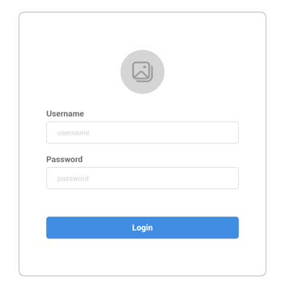

Gambar 1 Desain Halaman Login

1. **Halaman Beranda**

Desain antarmuka Halaman Beranda dapat dilihat seperti Gambar 2 berikut ini.

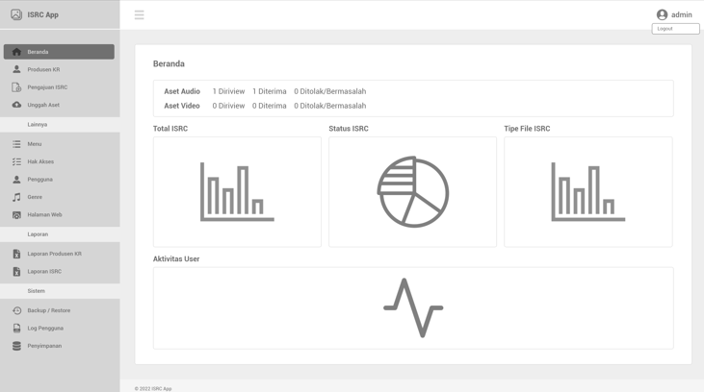

Gambar 2 Desain Antarmuka Halaman Beranda

1. **Halaman Produsen Karya Rekam Detail**

Desain antarmuka Halaman Produsen Karya Rekam Detail dapat dilihat seperti Gambar 3 berikut ini.

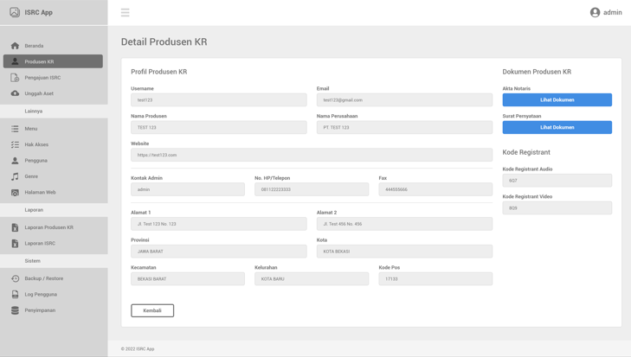

Gambar 3 Desain Antarmuka Halaman Produsen KR Detail

1. **Halaman Produsen Karya Rekam Belum Diverifikasi**

Desain antarmuka Halaman Produsen Karya Rekam Belum Diverifikasi dapat dilihat seperti Gambar 4 berikut ini.

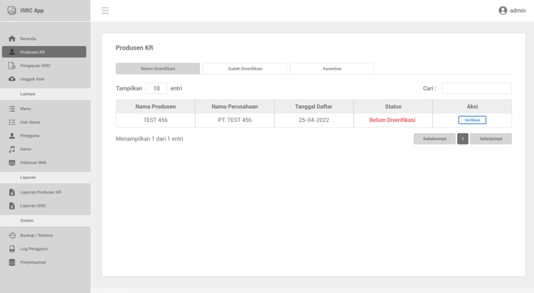

Gambar 4 Desain Antarmuka Halaman Produsen KR Belum Diverifikasi

1. **Halaman Produsen Karya Rekam Verifikasi**

Desain antarmuka Halaman Produsen Karya Rekam Verifikasi dapat dilihat seperti Gambar 5 berikut ini.

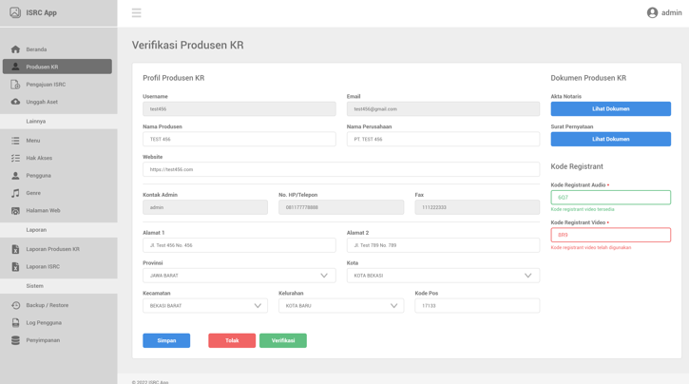

Gambar 5 Desain Antarmuka Halaman Produsen KR Verifikasi

1. **Halaman Produsen KR Sudah Diverifikasi**

Desain antarmuka Halaman Produsen Karya Rekam Sudah Diverifikasi dapat dilihat seperti Gambar 6 berikut ini.

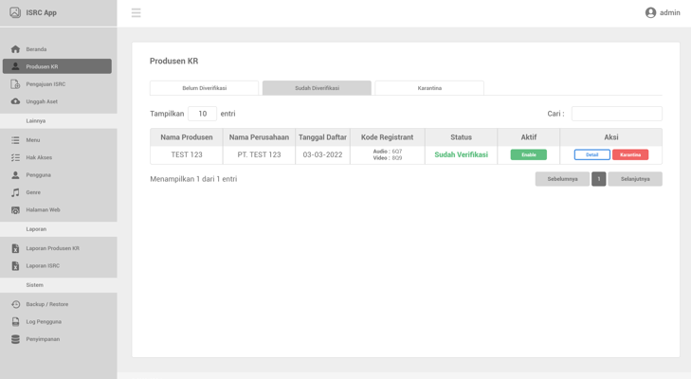

Gambar 6 Desain Antarmuka Halaman Produsen KR Sudah Diverifikasi

1. **Halaman Pengajuan ISRC**

Desain antarmuka Halaman Pengajuan ISRC dapat dilihat seperti Gambar 7 berikut ini.

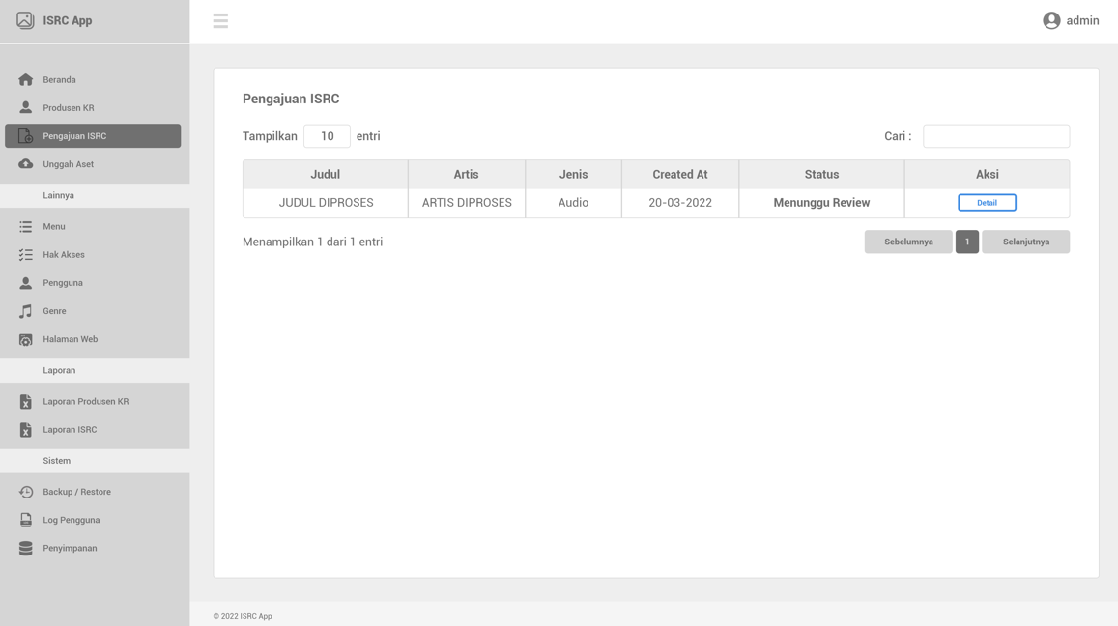

Gambar 7 Desain Antarmuka Halaman Pengajuan ISRC

1. **Halaman Pengajuan ISRC Detail Satu**

Desain antarmuka Halaman Pengajuan ISRC Detail Satu dapat dilihat seperti Gambar 8 berikut ini.

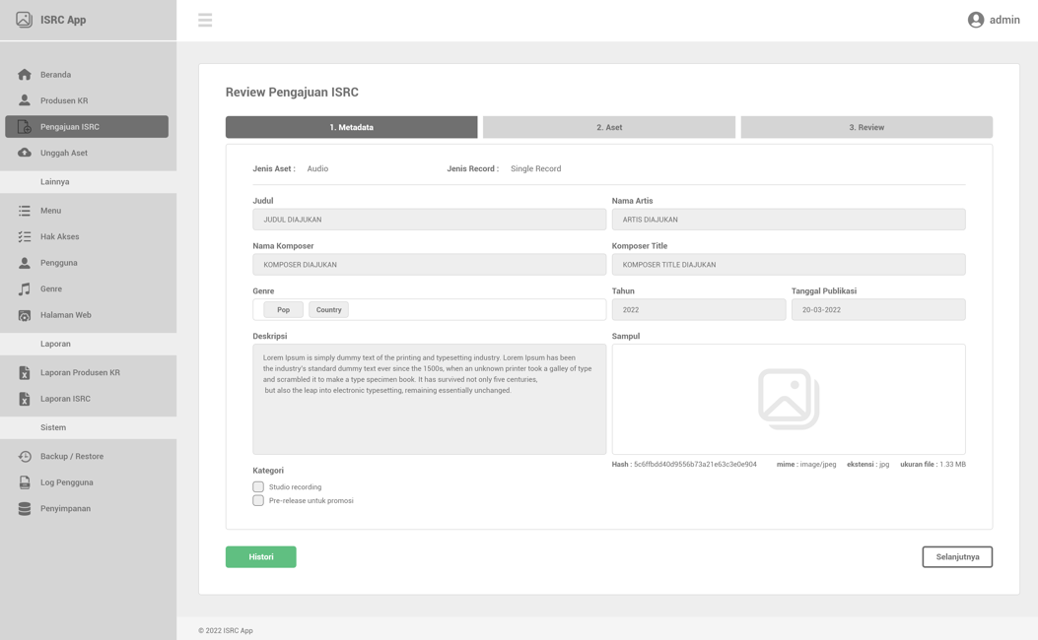

Gambar 8 Desain Antarmuka Halaman ISRC Detail Satu

1. **Halaman Pegajuan ISRC Detail Dua**

Desain antarmuka Halaman Pengajuan ISRC Detail Dua dapat dilihat seperti Gambar 9 berikut ini.

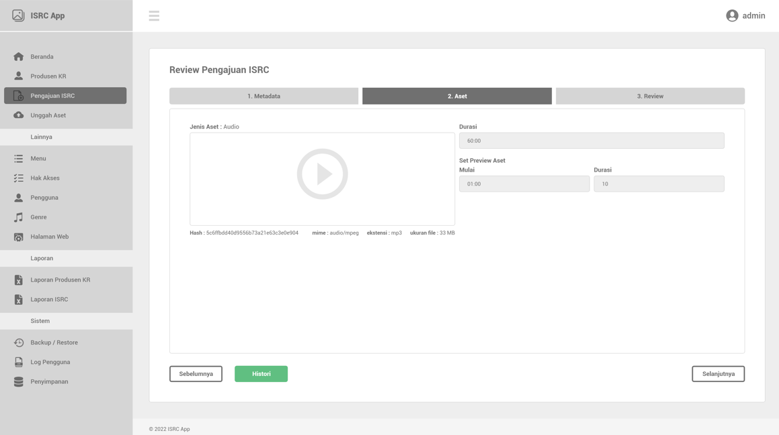

Gambar 9 Desain Antarmuka Halaman Pengajuan ISRC Detail Dua

1. **Halaman Pengajuan ISRC Detail Tiga**

Desain antarmuka Halaman Pengajuan ISRC Detail Tiga dapat diliha seperti Gambar 10 berikut ini.

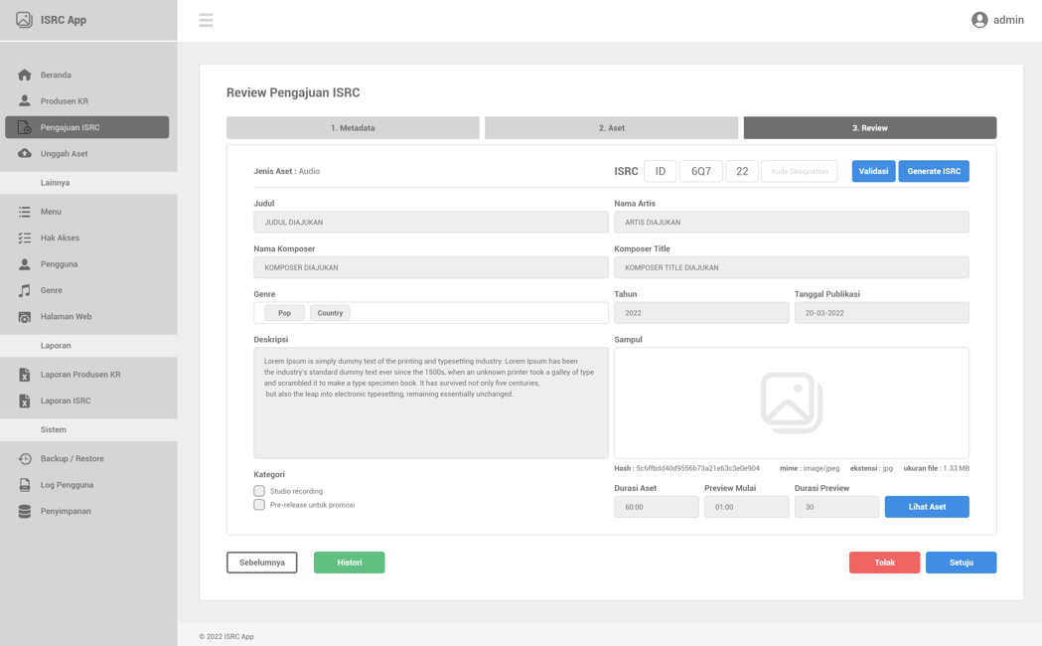

Gambar 10 Desain Antarmuka Halaman Pengajuan ISRC Detail Tiga

1. **Halaman Pengajuan ISRC Detail Popup Aset**

Desain antarmuka Halaman Pengajuan ISRC Detail Popup Aset dapat dilihat seperti Gambar 11 berikut ini.

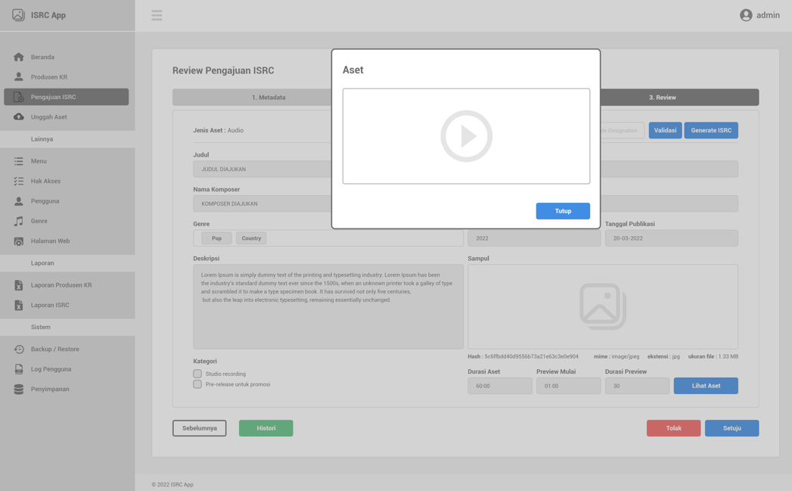

Gambar 11 Desain Antarmuka Halaman Pengajuan ISRC Detail Popup Aset

1. **Halaman Unggah Aset**

Desain antarmuka Halaman Unggah Aset dapat dilihat seperti Gambar 12 berikut ini.

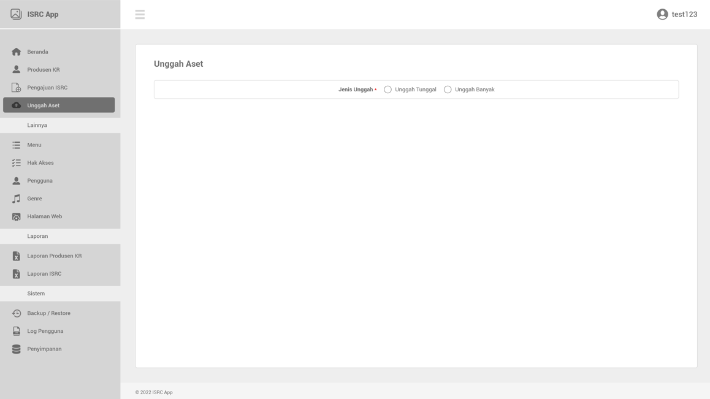

Gambar 12 Desain Antarmuka Halaman Unggah Aset

1. **Halaman Unggah Aset Banyak**

Desain antarmuka Halaman Unggah Aset Banyak dapat dilihat seperti Gambar 13 berikut ini.

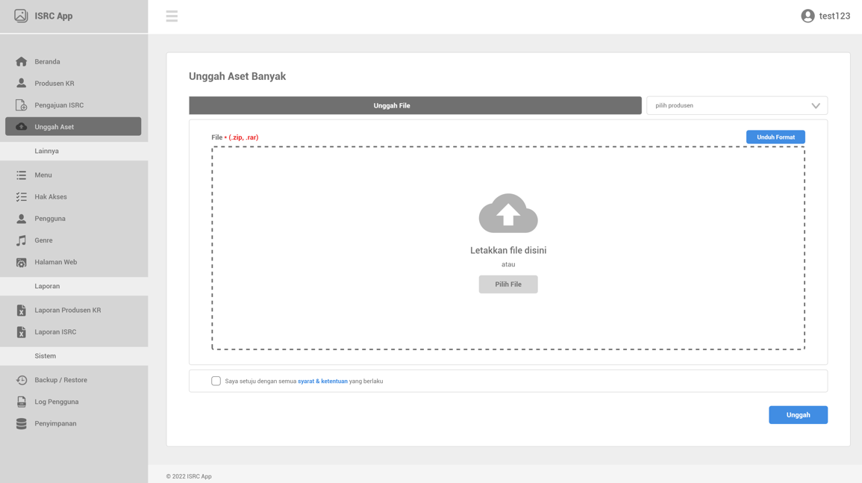

Gambar 13 Desain Antarmuka Halaman Unggah Aset Banyak

1. **Halaman Unggah Aset Tunggal Satu**

Desain antarmuka Halaman Unggah Aset Tunggal Satu dapat dilihat seperti Gambar 14 berikut ini.

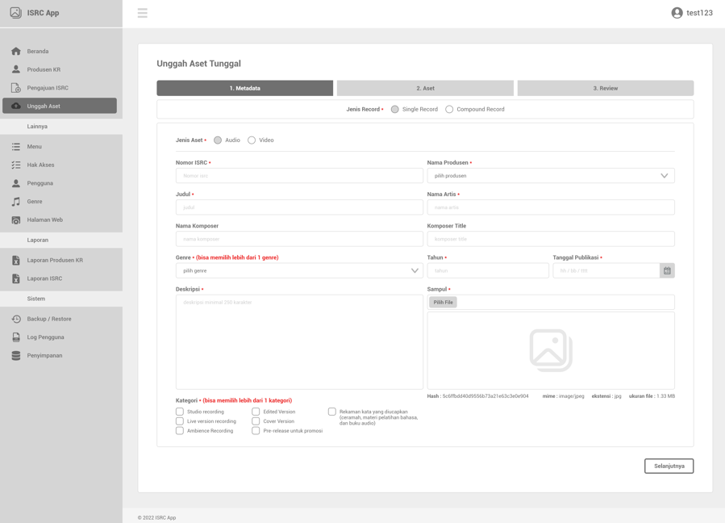

Gambar 14 Desain Antarmuka Halaman Unggah Tunggal Aset Satu

1. **Halaman Unggah Tunggal Aset Dua**

Desain antarmuka Halaman Unggah Tunggal Aset Dua dapat dilihat seperti Gambar 15 berikut ini.

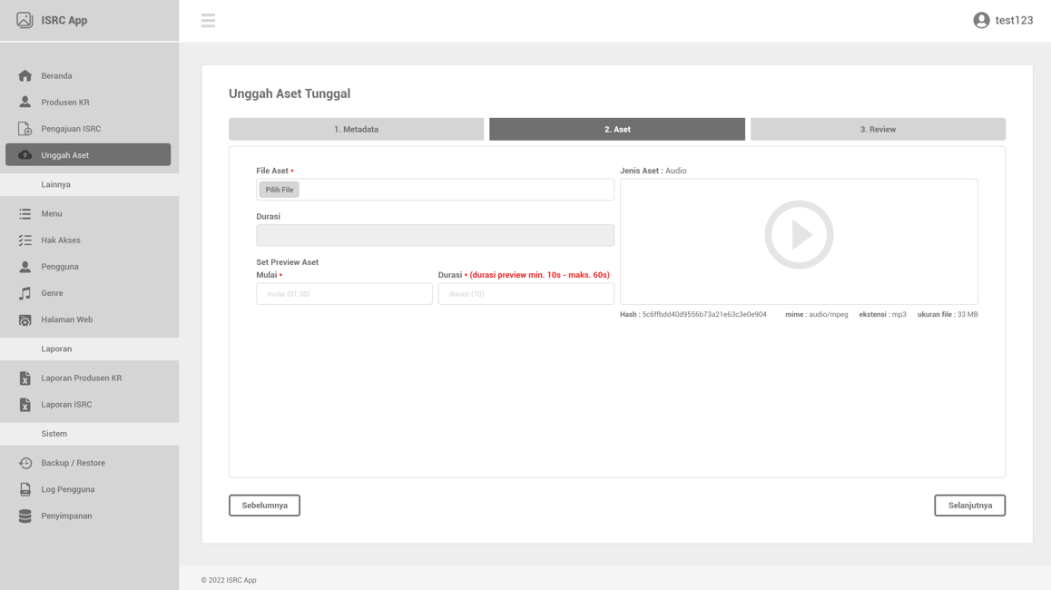

Gambar 15 Desain Antarmuka Halaman Unggah Tunggal Aset Dua

1. **Halaman Unggah Tunggal Aset Tiga**

Desain antarmuka Halaman Unggah Tunggal Aset Tiga dapat dilihat seperti Gambar 16 berikut ini.

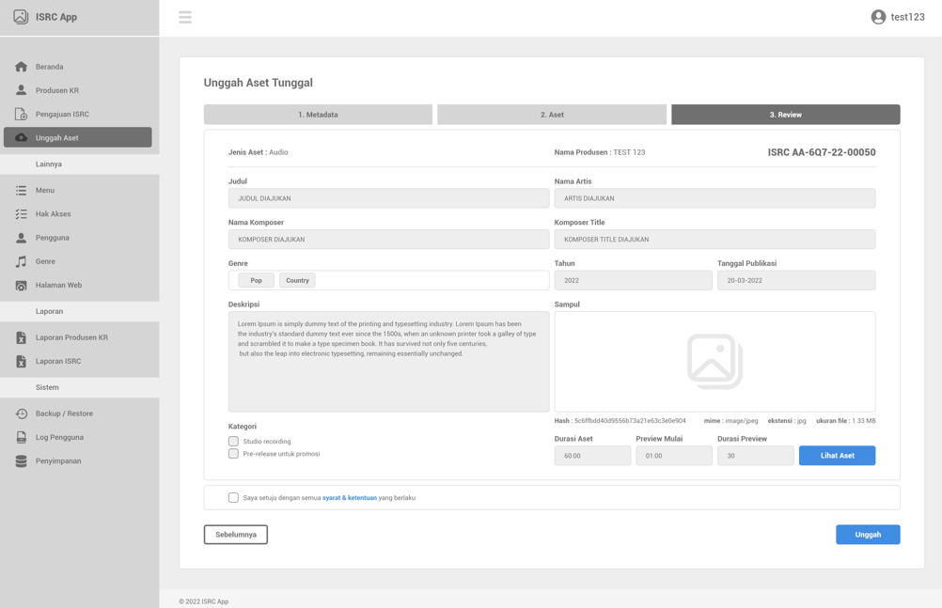

Gambar 16 Desain Antarmuka Halaman Unggah Tunggal Aset Tiga

1. **Halaman Unggah Tunggal Popup Aset**

Desain antarmuka Halaman Unggah Tunggal Popup Aset dapat dilihat sepeti Gambar 17 berikut ini.

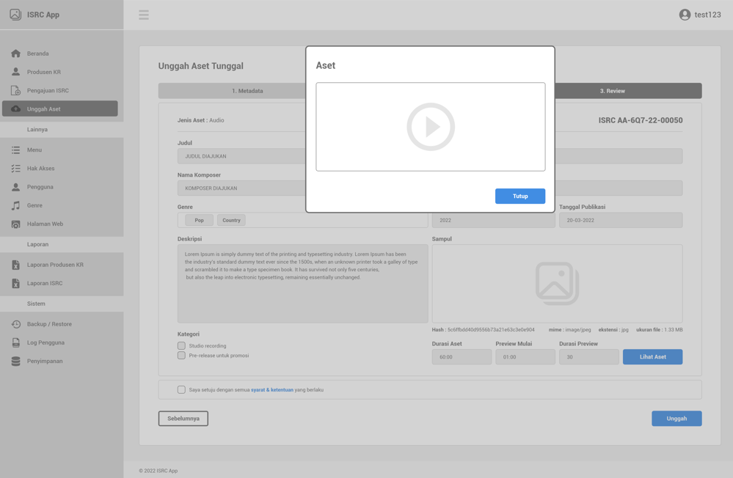

Gambar 17 Desain Antarmuka Halaman Unggah Tunggal Popup Aset

1. **Halaman Penyimpanan**

Desain antarmuka Halaman Penyimpanan dapat dilihat seperti Gambar 18 beriku ini.

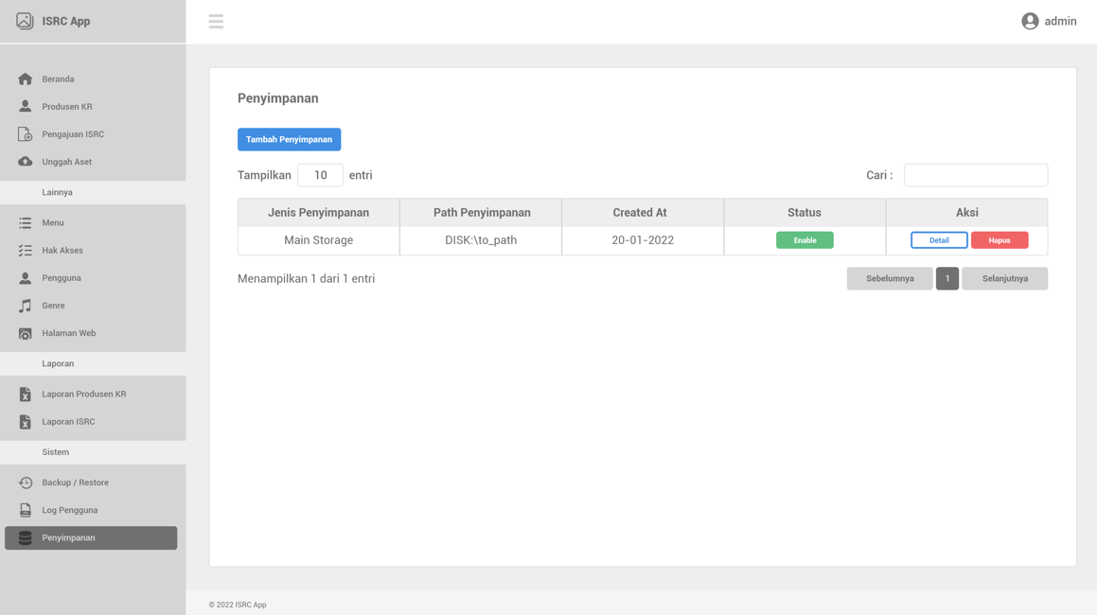

Gambar 18 Desain Antarmuka Halaman Penyimpanan

1. **Halaman Penyimpanan Detail**

Desain antarmuka Halaman Penyimpanan Detail dapat dilihat seperti Gambar 19 berikut ini.

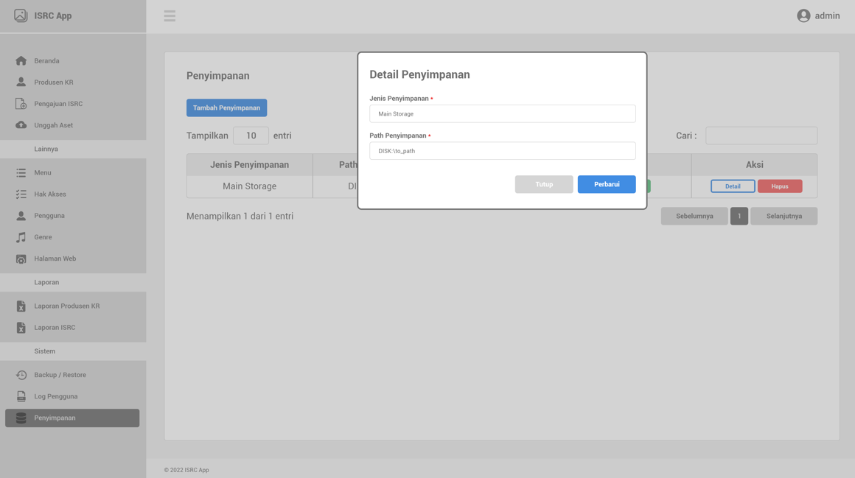

Gambar 19 Desain Antarmuka Halaman Penyimpanan Detail

1. **Halaman Penyimpanan Tambah**

Desain antarmuka Halaman Penyimpanan Tambah dapat dilihat seperti Gambar 20 berikut ini.

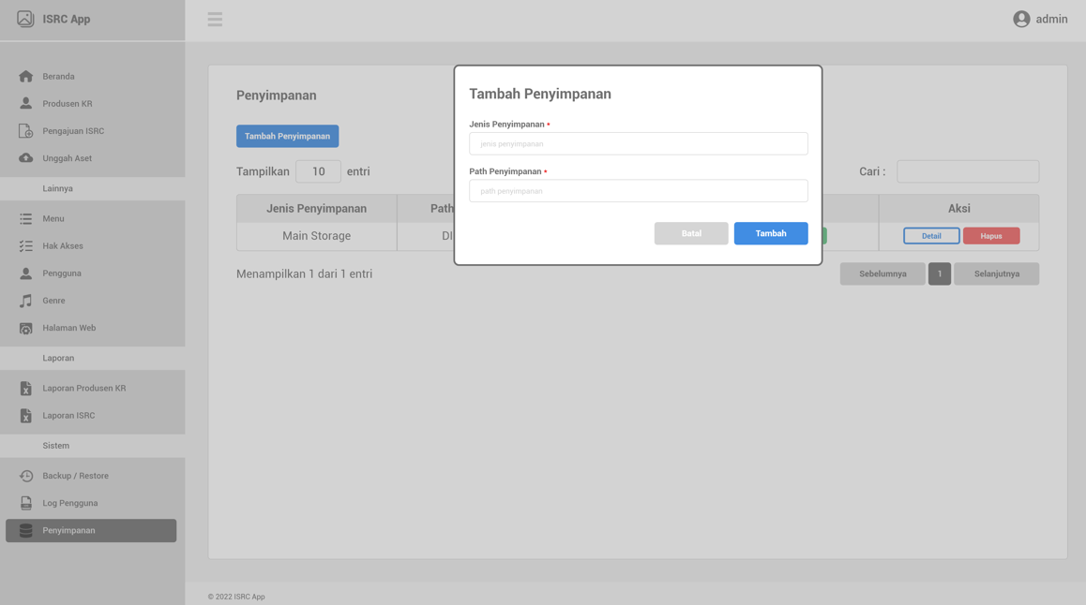

Gambar 20 Desain Antarmuka Halaman Penyimpanan Tambah

### Wireframe Antarmuka Produsen

Antarmuka Produsen pada aplikasi ISRC terdiri atas beberapa halaman utama yaitu, Halaman Login Akun, Lupa Password, Regiser Akun Satu, Register Akun Dua, Register Akun Tiga, Register Akun Empat, Register Akun Selesai, Beranda, Beranda Hold, Unggah Aset, Unggah Aset Banyak, Unggah Aset Tunggal Satu, Unggah Aset Tunggal Dua, Unggah Aset Tunggal Tiga, Unggah Set Tunggal Popup Aset, Ajukan ISRC, Ajukan ISRC Compound Satu, Ajukan ISRC Compound Dua, Ajukan ISRC Compound Tiga, Ajukan ISRC Single Satu, Ajukan ISRC Single Dua, Ajukan ISRC Single Tiga, Ajukan ISRC Single Popup Aset, Data ISRC, Laporan Pengajuan ISRC, Detail ISRC Diproses, Detail ISRC Diterima, Pengaturan Keamanan, dan Pengaturan Kode Registrant, serta Pengaturan Profil.

1. **Halaman Login Akun**

Desain antarmuka Halaman Login untuk user mengakses menu pada aplikasi ISRC dapat dilihat seperti Gambar 21 berikut ini.

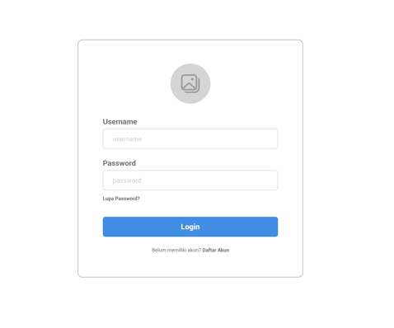

Gambar 21 Desain Antarmuka Halaman Login

1. **Halaman Lupa Password**

Desain antarmuka Halaman Lupa Password untuk user login dan mengakses menu pada aplikasi ISRC dapat dilihat seperti Gambar 22 berikut ini.

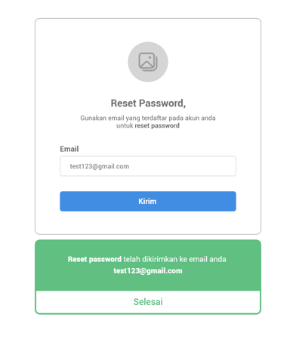

Gambar 22 Desain Antarmuka Halaman Lupa Password

1. **Halaman Register Akun Satu**

Desain antarmuka Halaman Register Akun Satu dapat dilihat seperti Gambar 23 berikut ini.

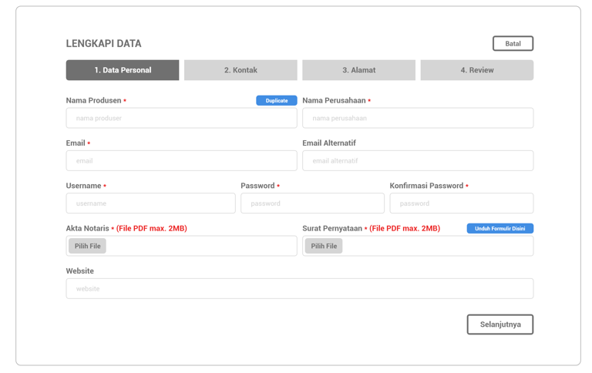

Gambar 23 Desain Antarmuka Halaman Register Akun Satu

1. **Halaman Register Akun Dua**

Desain antarmuka Halaman Register Akun Dua dapat dilihat seperti Gambar 24 berikut ini.

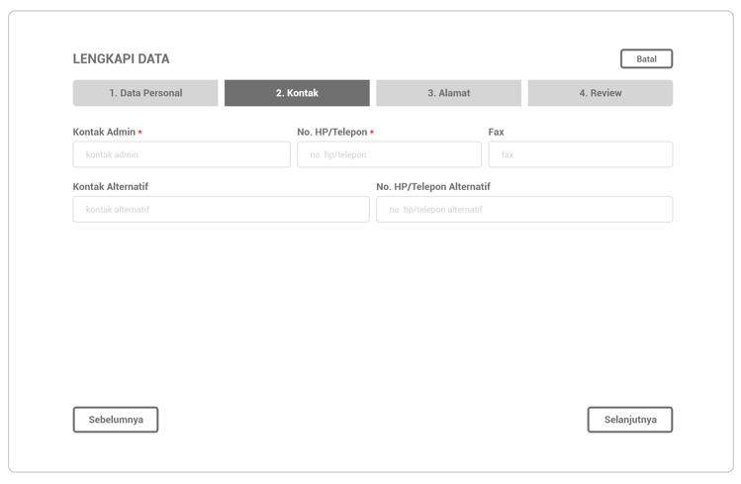

Gambar 24 Desain Antarmuka Halaman Register Akun Dua

1. **Halaman Register Akun Tiga**

Desain antarmuka Halaman Register Akun Dua dapat dilihat seperti Gambar 25 berikut ini.

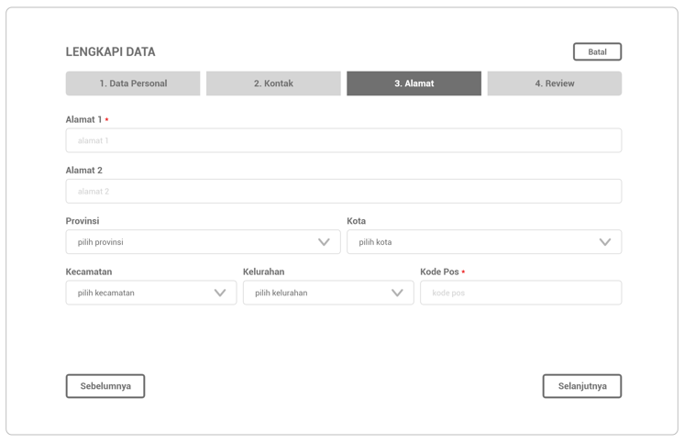

Gambar 25 Desain Antarmuka Halaman Register Akun Tiga

1. **Halaman Register Akun Empat**

Desain antarmuka Halaman Register Akun Empat dapat dilihat seperti Gambar 26 berikut ini.

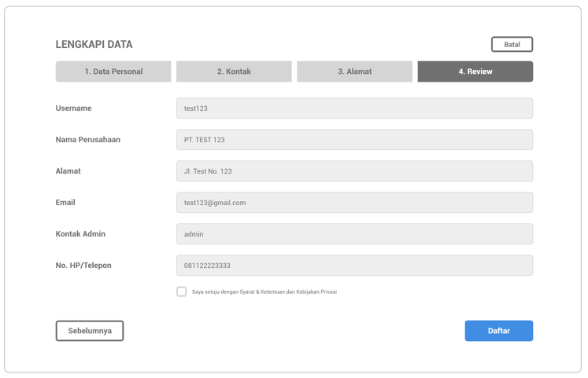

Gambar 26 Desain Antarmuka Halaman Registrasi Akun Empat

1. **Halaman Register Akun Selesai**

Desain antarmuka Halaman Register Akun Selesai dapat dilihat seperti Gambar 27 berikut ini.

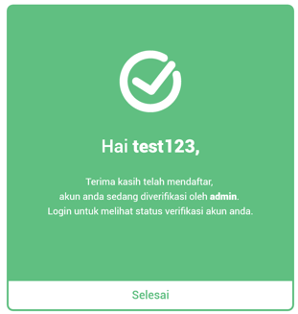

Gambar 27 Desain Antarmuka Halaman Register Akun Selesai

1. **Halaman Beranda**

Desain antarmuka Halaman Beranda dapat dilihat seperti Gambar 28 berikut ini.

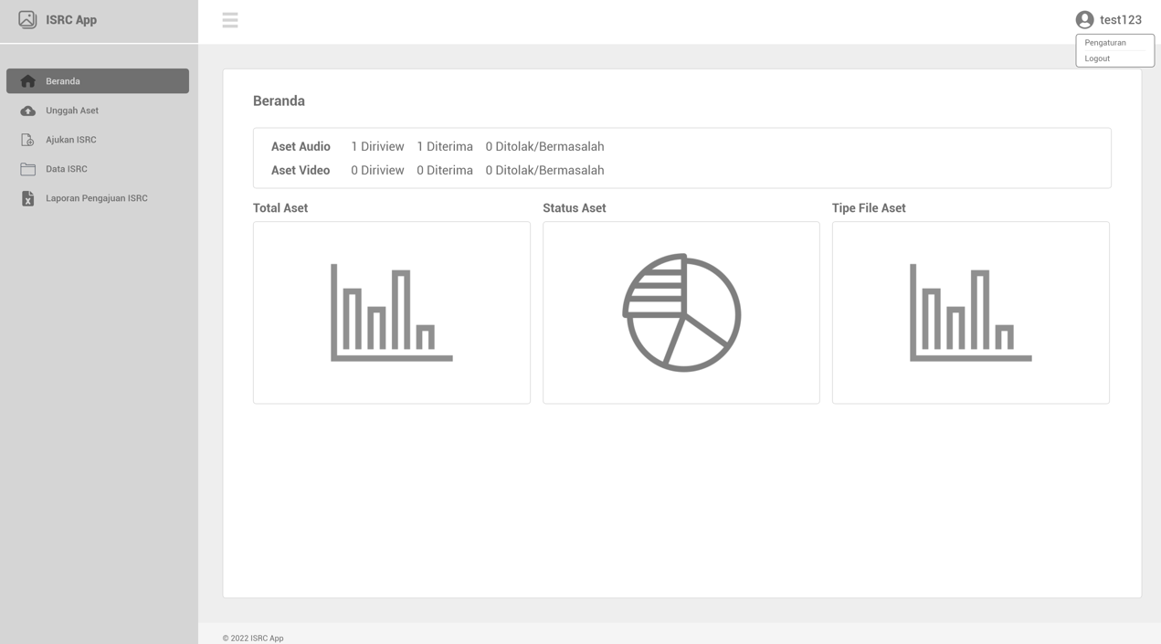

Gambar 28 Desain Antarmuka Halaman Beranda

1. **Halaman Beranda Hold**

Desain antarmuka Halaman Beranda Hold dapat dilihat seperti Gambar 29 berikut ini.

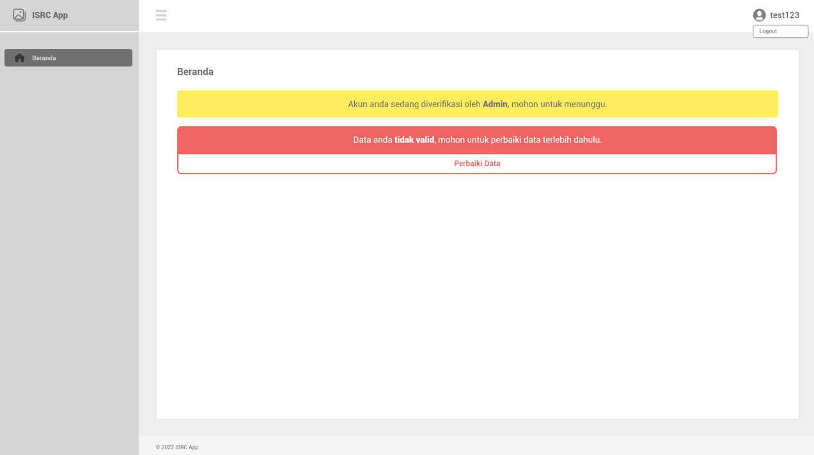

Gambar 29 Desain Antarmuka Halaman Beranda Hold

1. **Halaman Unggah Aset**

Desain antarmuka Halaman Unggah Aset dapat dlihat seperti Gambar 30 berikut ini.

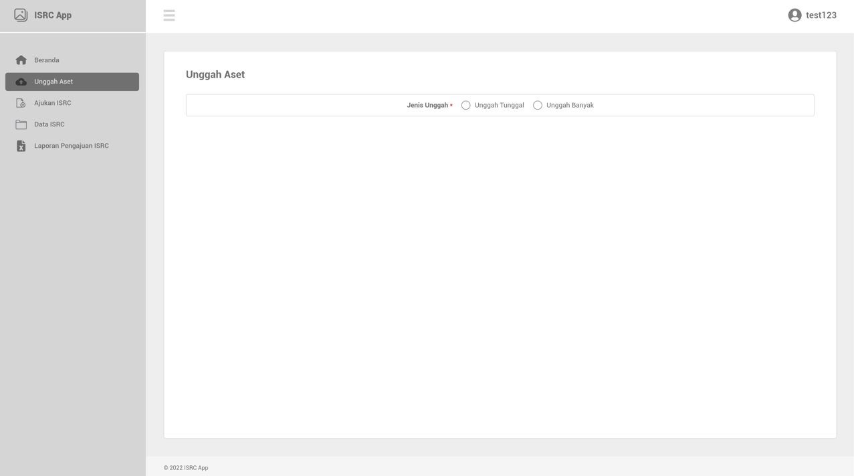

Gambar 30 Desain Antarmuka Halaman Unggah Aset

1. **Halaman Unggah Aset Banyak**

Desain antarmuka Halaman Unggah Banyak Aset dapat dilihat seperti Gambar 31 berikut ini.

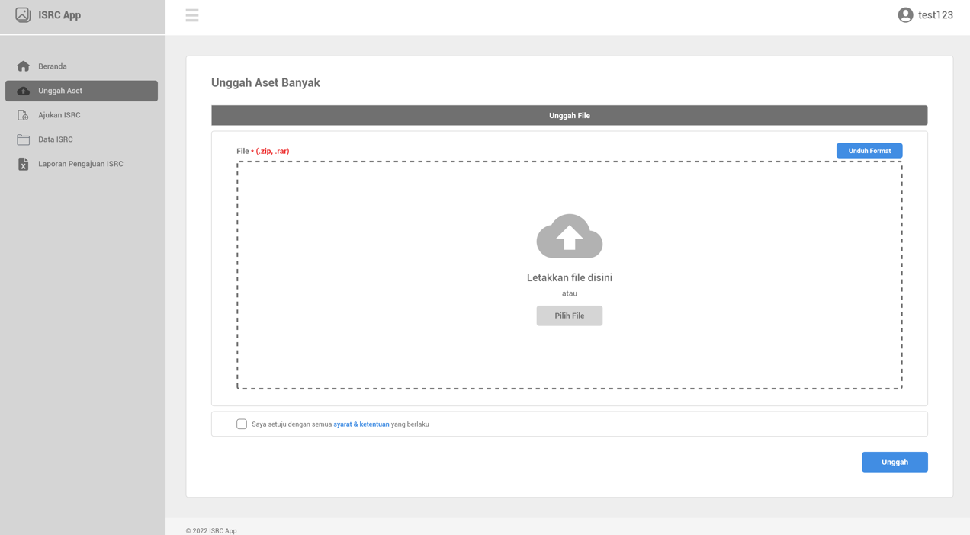

Gambar 31 Desain Antarmuka Halaman Unggah Aset Banyak

1. **Halaman Unggah Aset Tunggal Satu**

Desain antarmuka Halaman Unggah Aset Tunggal Satu dapat dilihat seperti Gambar 32 berikut ini.

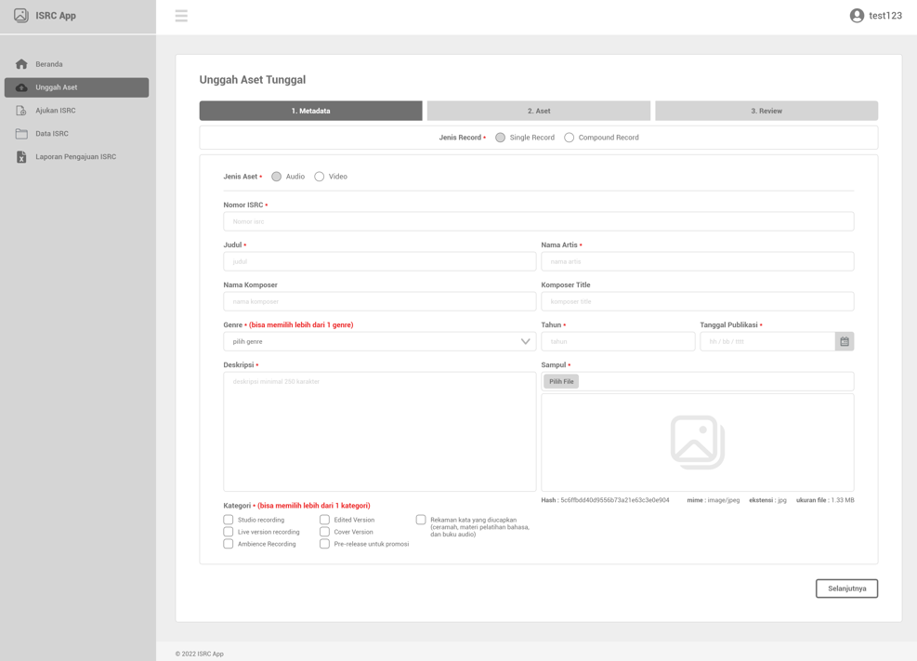

Gambar 32 Desain Antarmuka Halaman Unggah Aset Tunggal Satu

1. **Halaman Unggah Aset Tunggal Dua**

Desain antarmuka Halaman Unggah Aset Tunggal Dua dapat dilihat seperti Gambar 33 berikut ini.

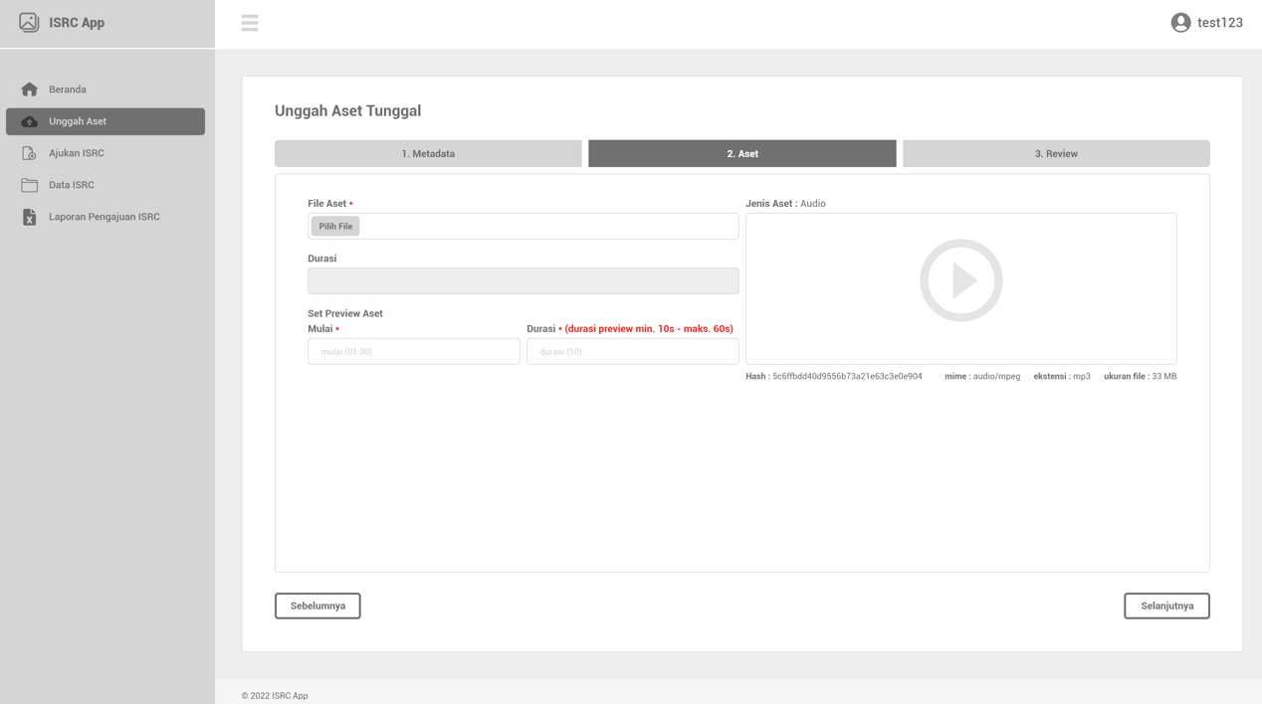

Gambar 33 Desain Antarmuka Halaman Unggah Aset Tunggal Dua

1. **Halaman Unggah Aset Tunggal Tiga**

Desain antarmuka Halaman Unggah Aset Tunggal Tiga dapat dilihat seperti Gambar 34 berikut ini.

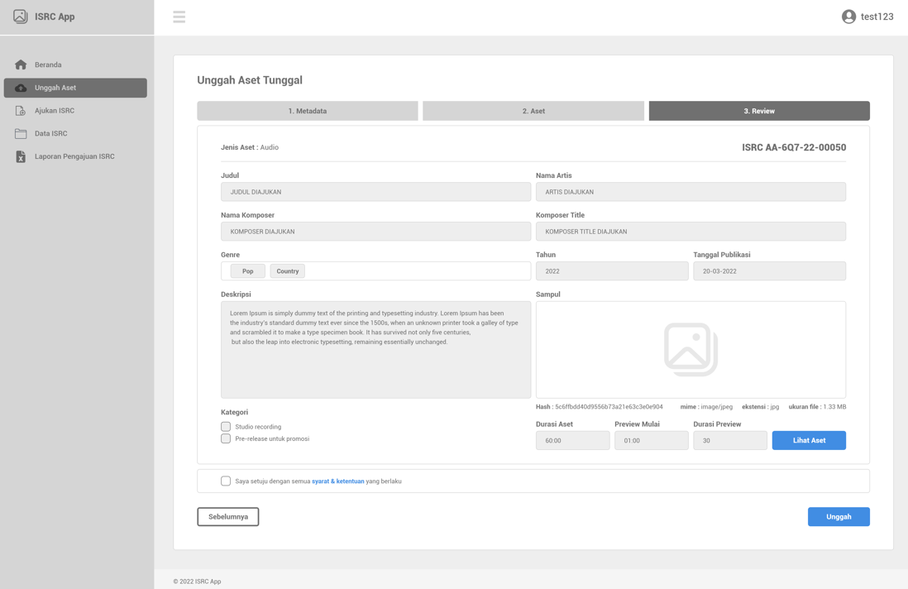

Gambar 34 Desain Antarmuka Halaman Unggah Aset Tunggal Tiga

1. **Halaman Unggah Aset Tunggal Popup Aset**

Desain antarmuka Halaman Unggah Aset Tunggal Popup Aset dapat dilihat seperti Gambar 35 berikut ini.

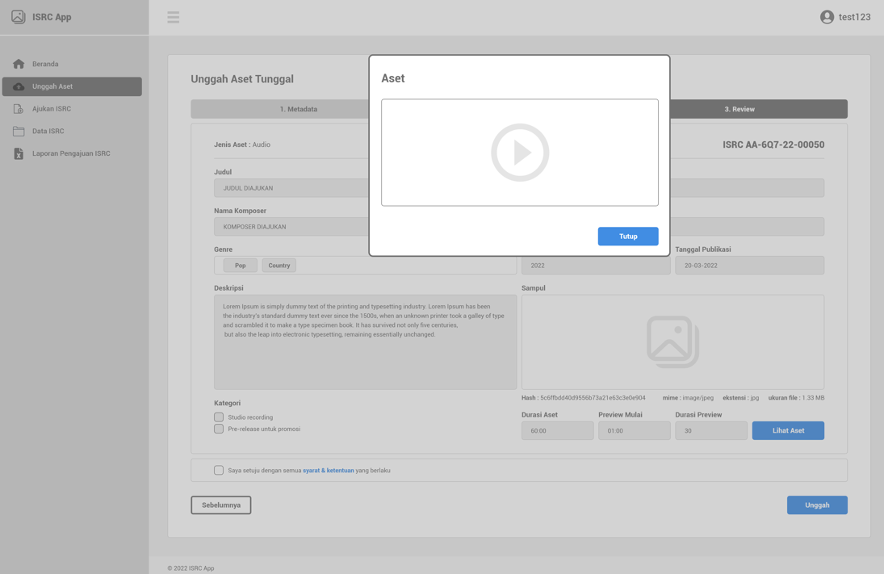

Gambar 35 Desain Antarmuka Halaman Unggah Aset Tunggal Popup Aset

1. **Halaman Ajukan ISRC**

Desain antarmuka Halaman Ajukan ISRC dapat dilihat seperti Gambar 36 berikut ini.

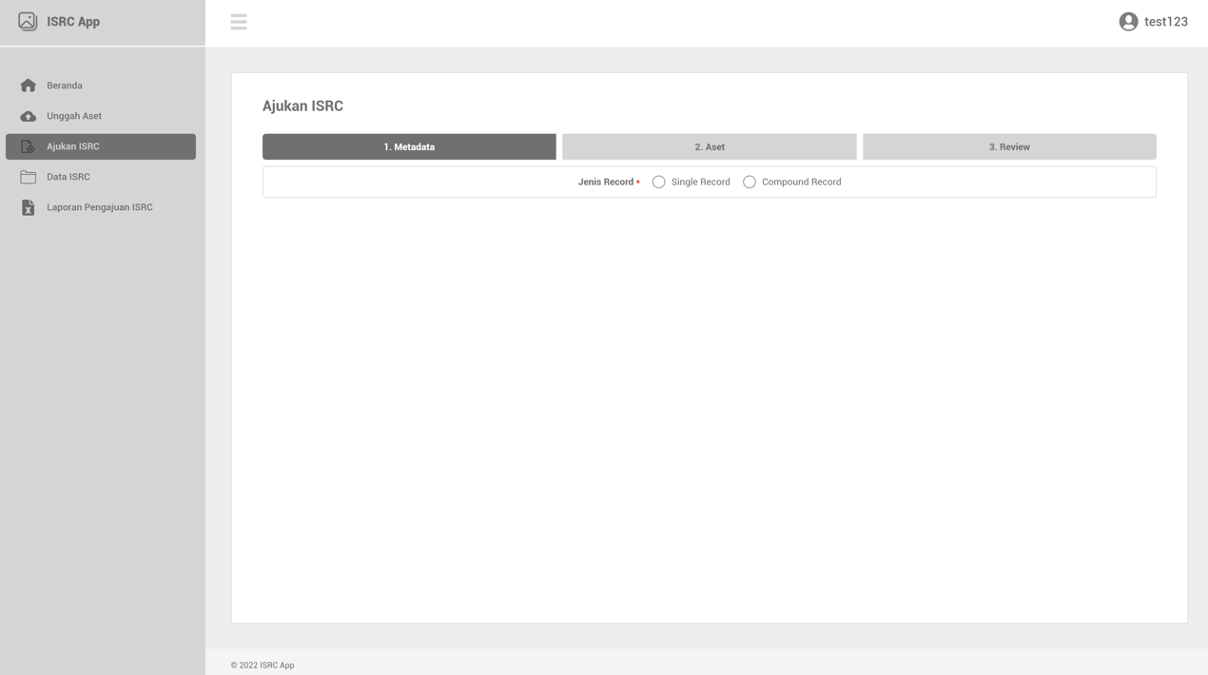

Gambar 36 Desain Antarmuka Halaman Ajukan ISRC

1. **Halaman Ajukan ISRC Compound Satu**

Desain antarmuka Halaman Ajukan ISRC Compound Satu dapat dilihat seperti Gambar 37 berikut ini.

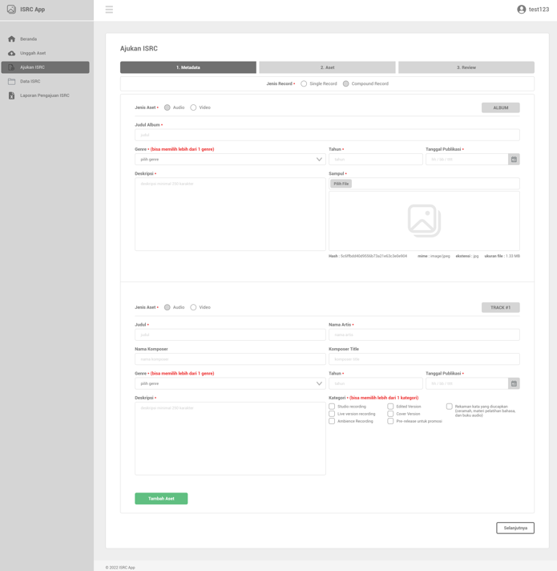

Gambar 37 Desain Antarmuka Halaman Ajukan ISRC Compound Satu

1. **Halaman Ajukan ISRC Compound Dua**

Desain antarmuka Halaman Ajukan ISRC Compound Dua dapat diihat seperti Gambar 38 berikut ini.

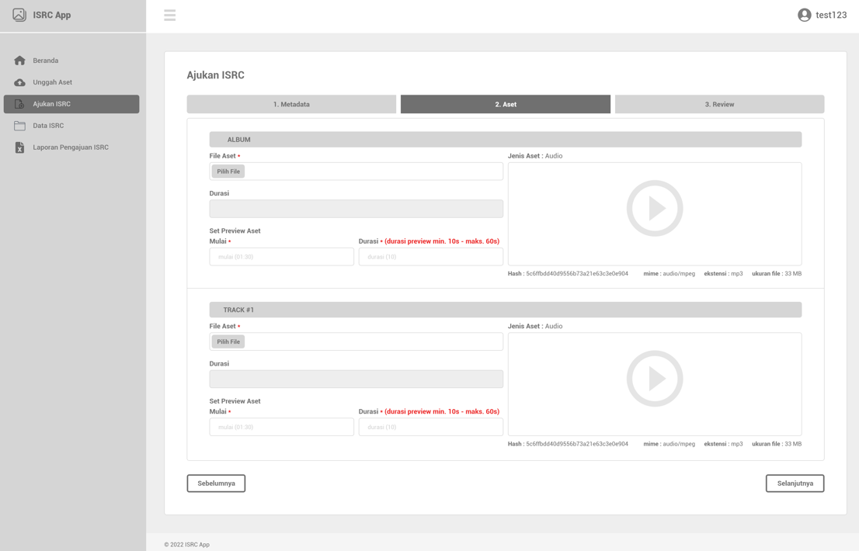

Gambar 38 Desain Antarmuka Halaman Ajukan ISRC Compound Dua

1. **Halaman Ajukan ISRC Compound Tiga**

Desain antarmuka Halaman Ajukan ISRC Compound Tiga dapat dilihat seperti Gambar 39 berikut ini.

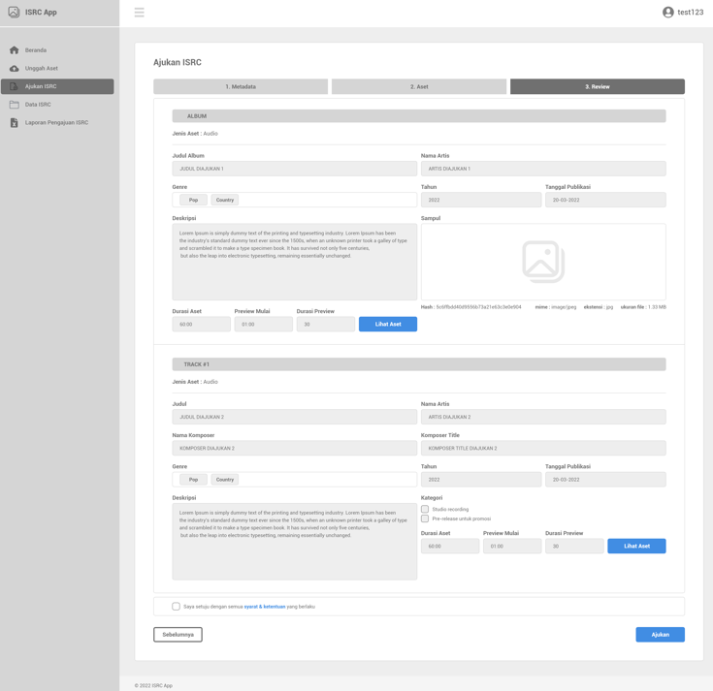

Gambar 39 Desain Antarmuka Halaman Ajukan ISRC Compound Tiga

1. **Halaman Ajukan ISRC Compound Popup Aset**

Desain antarmuka Halaman Ajukan ISRC Compound Popup Aset dapat dilihat seperti Gambar 40 berikut ini.

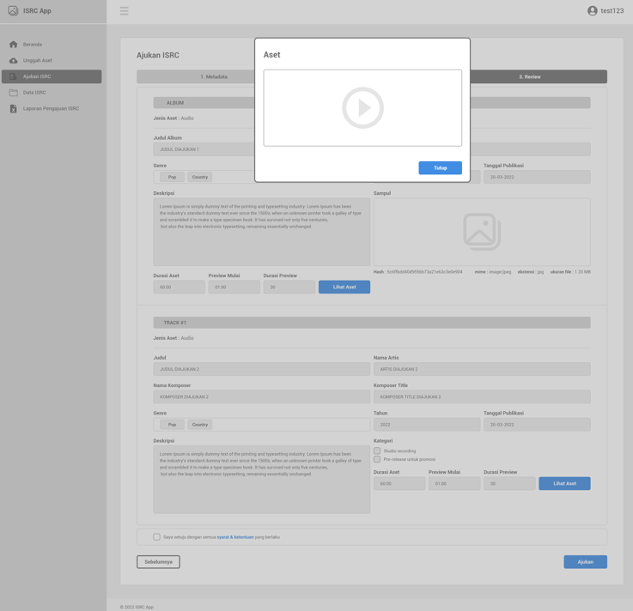

Gambar 40 Desain Antarmuka Halaman Ajukan ISRC Compound Popup Aset

1. **Halaman Ajukan ISRC Single Satu**

Desain antarmuka Halaman Ajukan ISRC Single Satu dapat dilihat seperti Gambar 41 berikut ini.

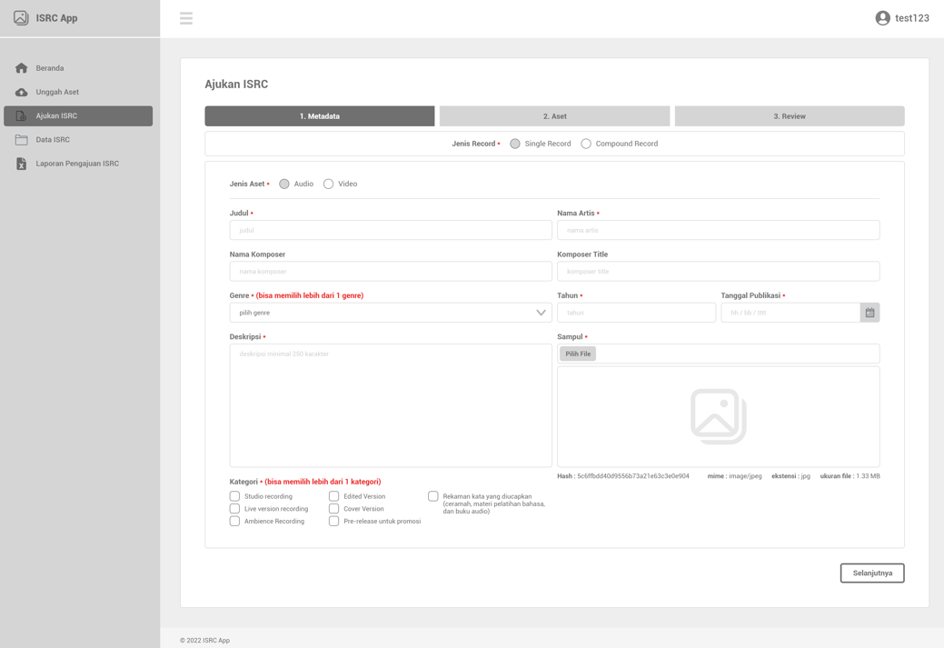

Gambar 41 Desain Antarmuka Halaman Ajukan ISRC Single Satu

1. **Halaman Ajukan ISRC Single Dua**

Desain antarmuka Halaman Ajukan ISRC Single Dua dapat dilihat seperti Gambar 42 berikut ini.

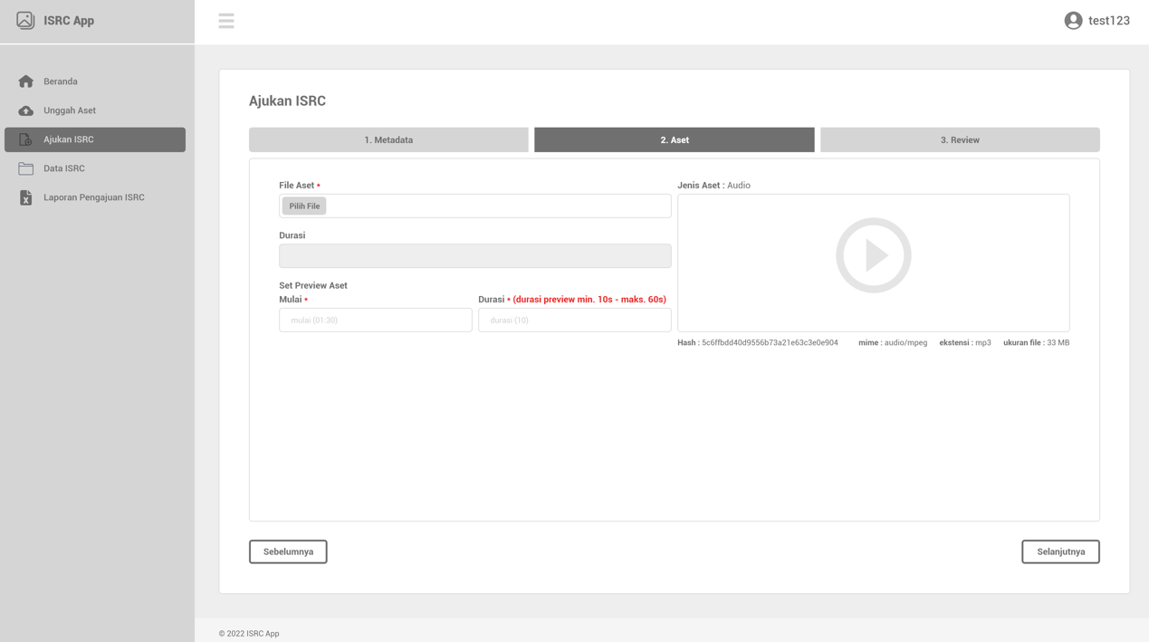

Gambar 42 Desain Antarmuka Halaman Ajukan ISRC Single Dua

1. **Halaman Ajukan ISRC Single Tiga**

Desain antarmuka Halaman Ajukan ISRC Single Tiga dapat dilihat seperti Gambar 43 berikut ini.

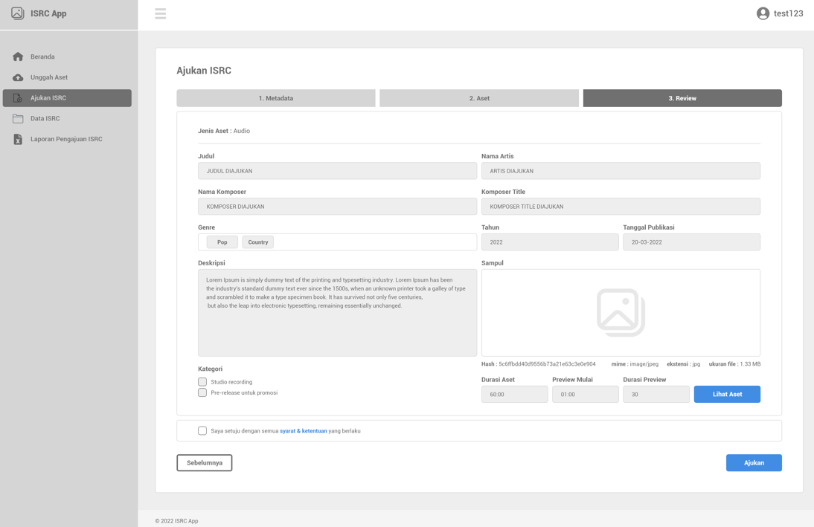

Gambar 43 Desain Antarmuka Halaman Ajukan ISRC Single Tiga

1. **Halaman Ajukan ISRC Single Popup Aset**

Desain antarmuka Halaman Ajukan ISRC Single Popup Aset dapat dilihat seperti Gambar 44 berikut ini.

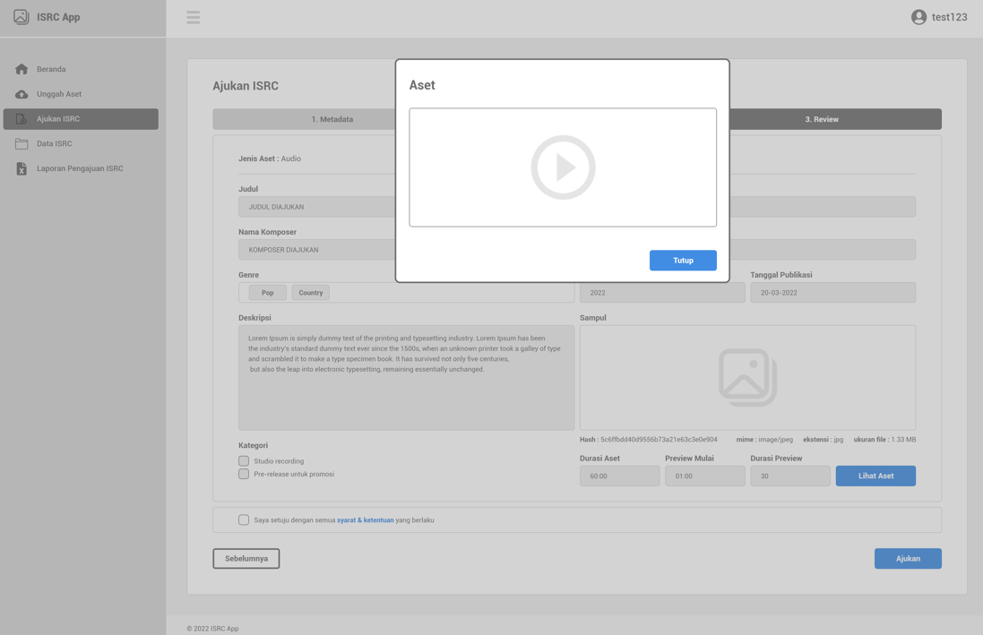

Gambar 44 Desain Antarmuka Halaman Ajukan ISRC Single Popup Aset

1. **Halaman Data ISRC**

Desain antarmuka Halaman Data ISRC dapat dilihat seperti Gambar 45 berikut ini.

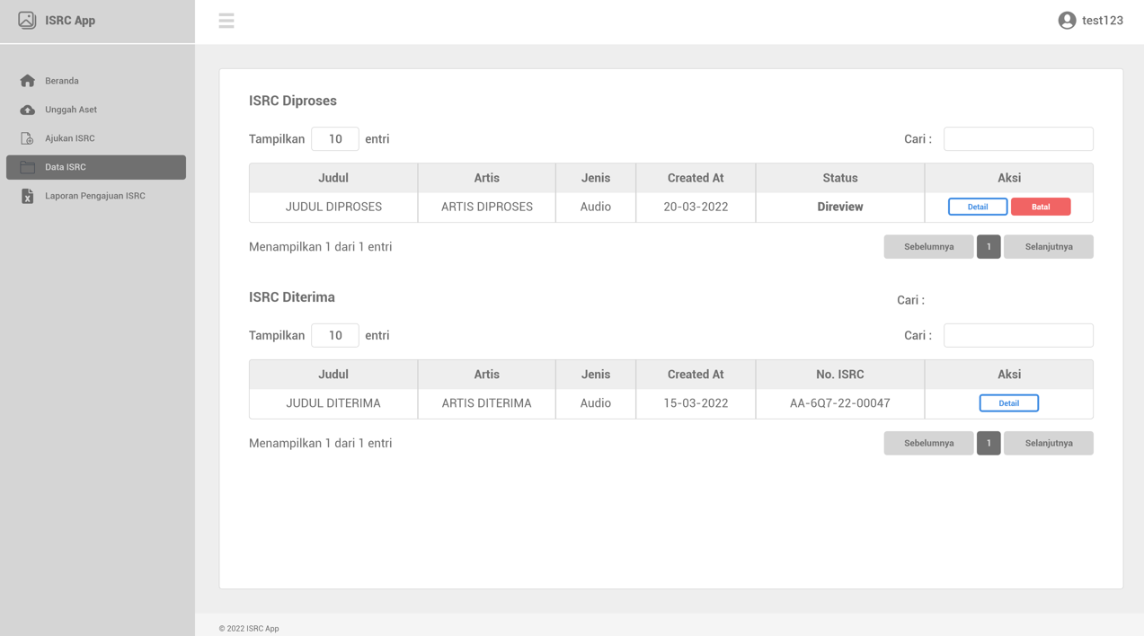

Gambar 45 Desain Antarmuka Halaman Data ISRC

1. **Halaman Laporan Pengajuan ISRC**

Desain antarmuka Halaman Laporan Pengajuan ISRC dapat dilihat seperti Gambar 46 berikut ini.

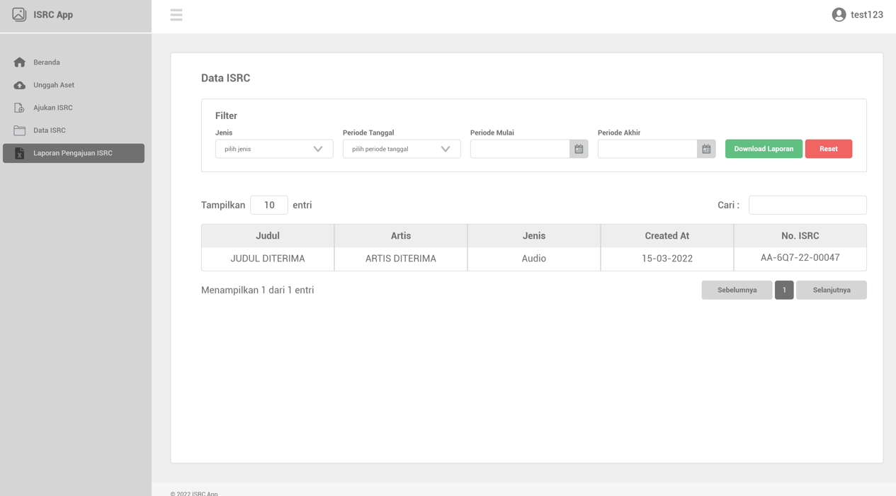

Gambar 46 Desain Antarmuka Halaman Laporan Pengajuan ISRC

1. **Halaman Detail ISRC Diproses**

Desain antarmuka Halaman Detail ISRC Diproses dapat dilihat seperti Gambar 47 berikut ini.

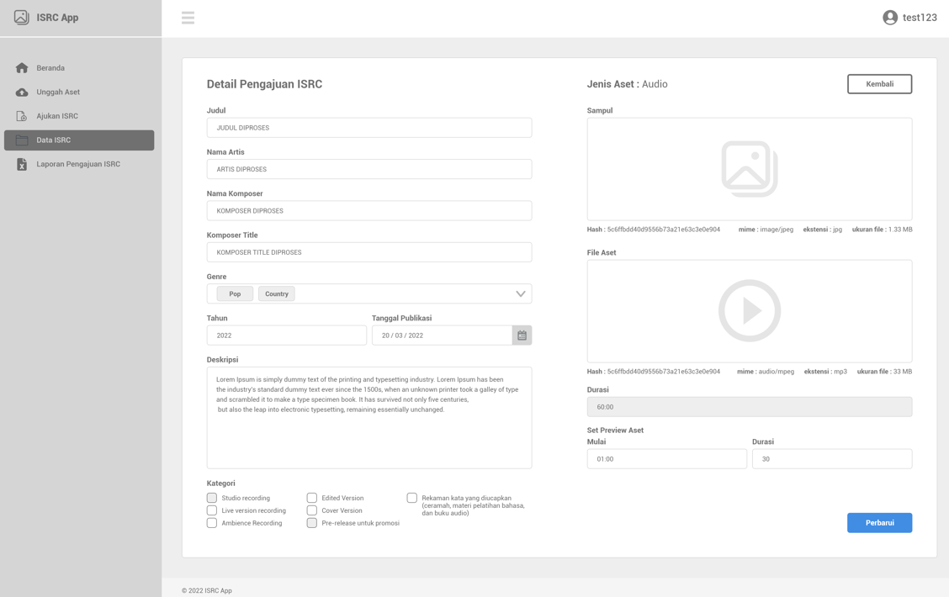

Gambar 47 Desain Antarmuka Halaman Detail ISRC Diproses

1. **Halaman Detail ISRC Diterima**

Desain antarmuka Halaman Detail ISRC Diterima dapat dilihat seperti Gambar 48 berikut ini.

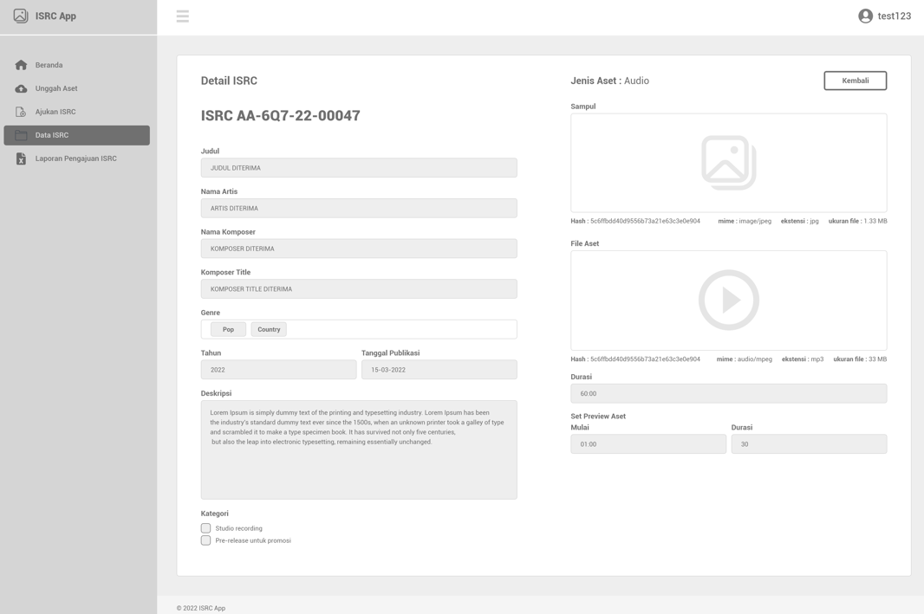

Gambar 48 Desain Antarmuka Halaman Detail ISRC Diterima

1. **Halaman Pengaturan Keamanan**

Desain antarmuka Halaman Pengaturan Keamanan dapat dilihat seperti Gambar 49 berikut ini.

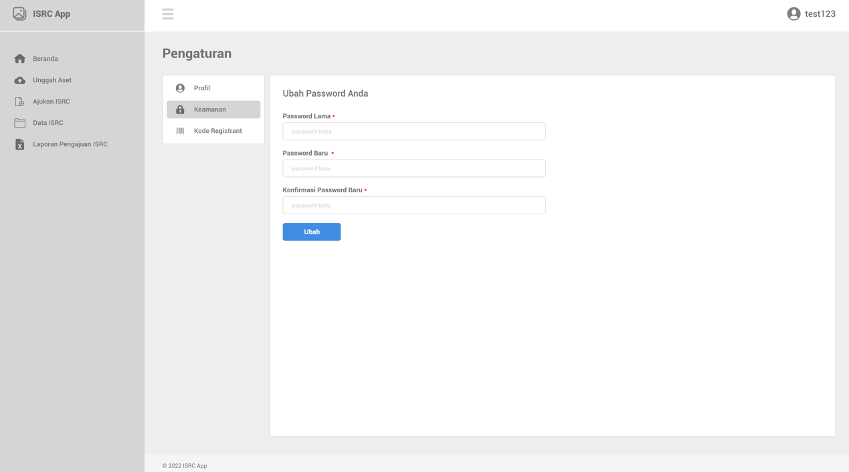

Gambar 49 Desain Antarmuka Halaman Pengaturan Keamanan

1. **Halaman Pengaturan Kode Registrant**

Desain antarmuka Halaman Pengaturan Kode Registrant dapat dilihat seperti Gambar 50 berikut ini.

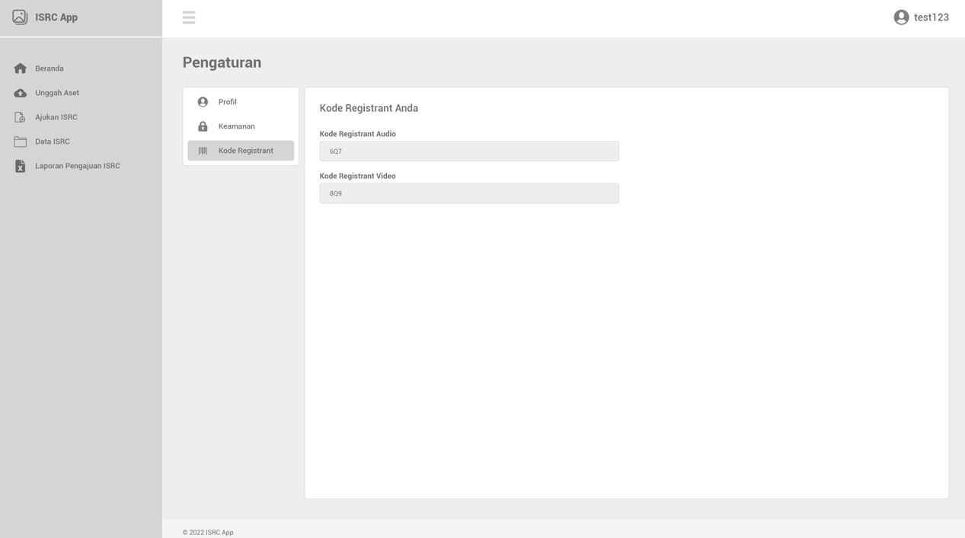

Gambar 50 Desain Antarmuka Halaman Pengaturan Kode Registrant

1. **Halaman Pengaturan Profil**

Desain antarmuka Halaman Pengaturan Profil dapat dilihat seperti Gambar 51 berikut ini.

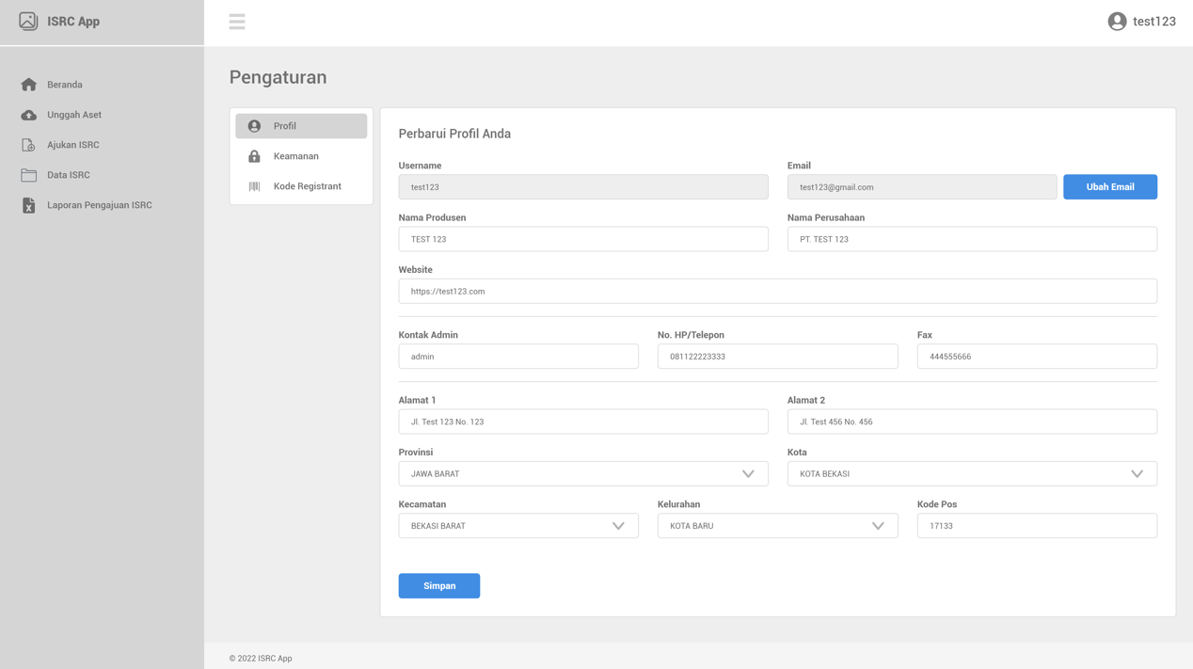

Gambar 51 Desain Antarmuka Halaman Pengaturan Profil

### Wireframe Antarmuka Public

Antarmuka Public pada aplikasi ISRC terdiri atas beberapa halaman utama yaitu Home, ISRC, Detail ISRC, dan Statistik ISRC, serta FAQ.

1. **Halaman Home**

Desain antarmuka Halaman Home dapat dilhat seperti Gambar 52 berikut ini.

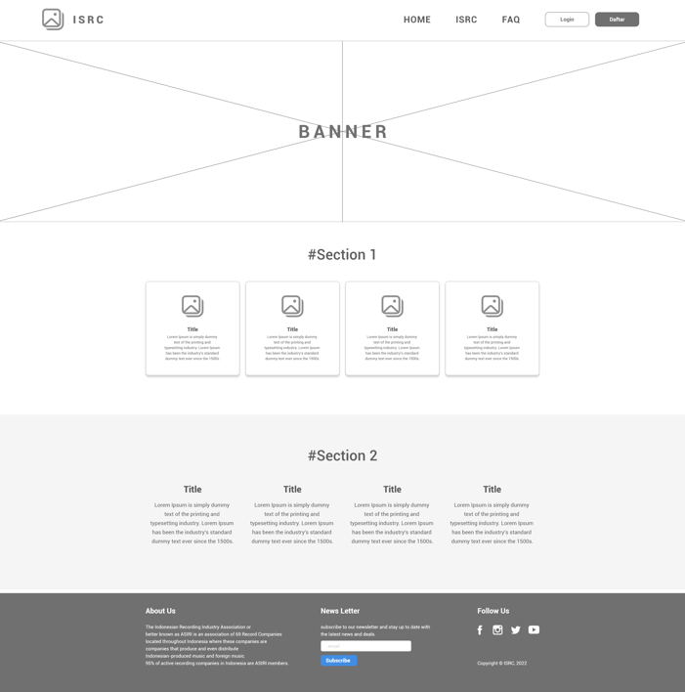

Gambar 52 Desain Antarmuka Halaman Home

1. **Halaman ISRC**

Desain antarmuka Halaman ISRC dapat dilihat seperti Gambar 53 berikut ini.

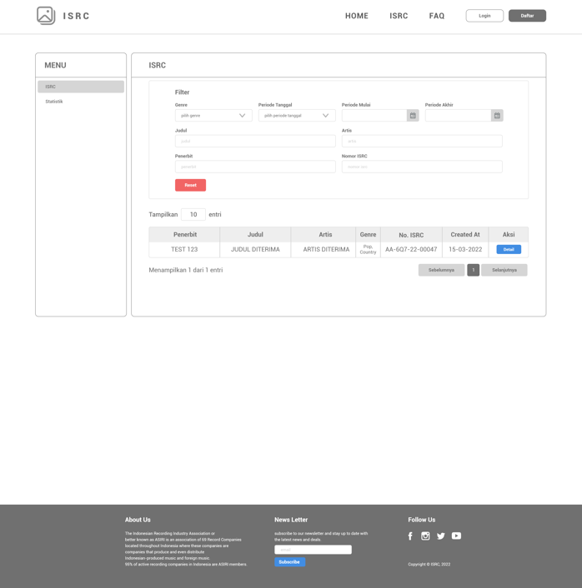

Gambar 53 Desain Antarmuka Halaman ISRC

1. **Halaman Detail ISRC**

Desain antarmuka Halaman Detail ISRC dapat dilihat seperti Gambar 54 berikut ini.

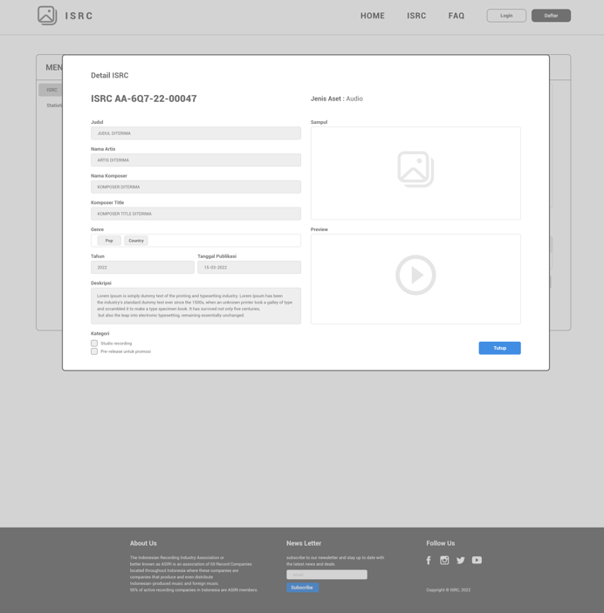

Gambar 54 Desain Antarmuka Halaman Detail ISRC

1. **Halaman Statistik ISRC**

Desain antarmuka Halaman Statistik ISRC dapat dilihat seperti Gambar 55 berikut ini.

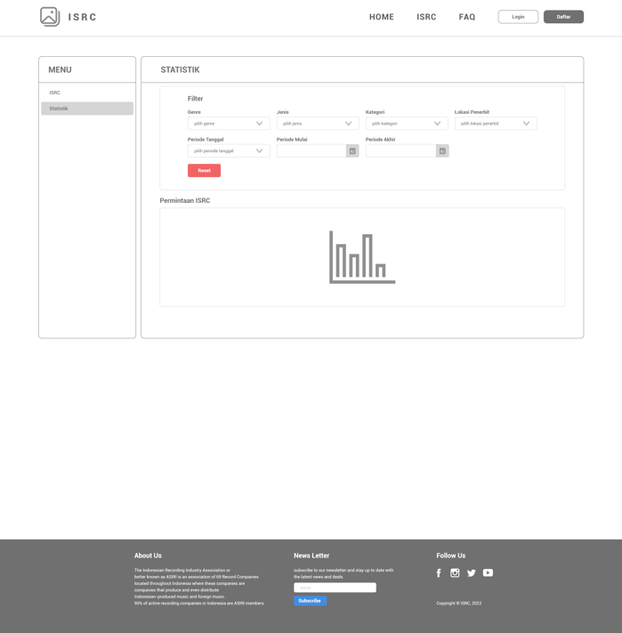

Gambar 55 Desain Antarmuka Halaman Statistik ISRC

1. **Halaman FAQ**

Desain antarmuka Halaman FAQ dapat dilihat seperti Gambar 56 berikut ini.

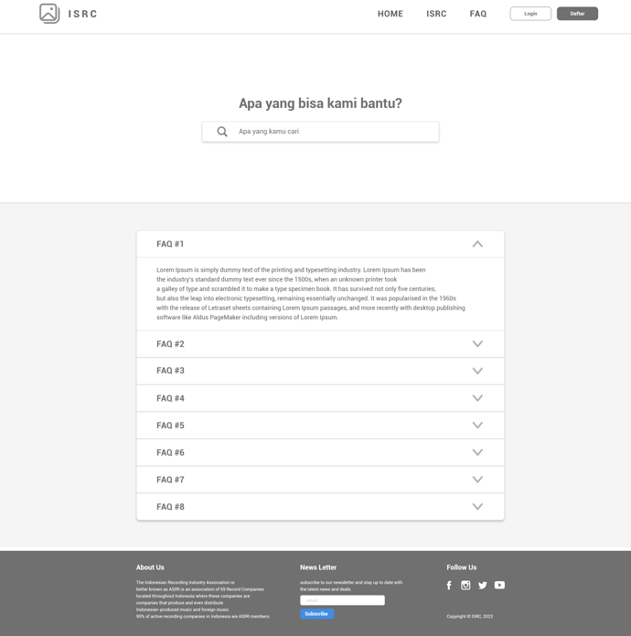

Gambar 56 Desain Antarmuka Halaman FAQ

## Diagram Proses Bisnis

Diagram proses bisnis dari aplikasi ISRC dapat dilihat seperti Gambar 57 pada berikut.



Gambar 57 Digram Proses Bisnis Aplikasi ISRC

# KEBUTUHAN APLIKASI

## Kebutuhan Perangkat Lunak

### Kebutuhan Perangkat Lunak Pengguna (User)

Aplikasi ISRC dapat diakses oleh pengguna menggunakan Aplikasi Peramban Web (*Web Browser*) yang berjalan pada Perangkat Komputer Personal (PC), Laptop / *Notebook*, maupun Chrome Book yang menggunakan Sistem Operasi (*Operating System*) berbasis Windows, Mac OS, Chrome OS, maupun Linux. Kebutuhan minimum perangkat lunak bagi pengguna untuk dapat mengakses Aplikasi ini adalah sebagai berikut:

1. Sistem Operasi Komputer Windows (Windows 7 atau lebih mutakhir), Mac OS (Versi X 10.4 atau lebih mutakhir, Linux (berbasis GUI yang mendukung aplikasi peramban web), Chrome OS
2. Aplikasi peramban web (*web browser*) Google Chrome (Versi 74 atau lebih mutakhir), Safari (Versi 2.0 atau lebih mutakhir), Mozilla Firefox (Versi 42.0 atau lebih mutakhir), Microsoft Edge (Versi 83.0 atau lebih mutakhir) atau aplikasi peramban lainnya yang mendukung jQuery 3.3.1 dan jQuery UI 1.12.1

### Kebutuhan Perangkat Lunak Server

Aplikasi ISRC berjalan pada server yang disediakan dan dikonfigurasi oleh Departemen Pusat Data dan Informasi Perpustakaan Nasional Republik Indonesia dengan yang memiliki spesifikasi perangkat lunak sebagai berikut:

1. Sistem Operasi Windows Server 2016 Standard 64 bit
2. Aplikasi peramban web Mozilla Firefox versi 930 (64 bit)
3. Aplikasi Server Manager Windows (IIS) versi. 10.0.14393.2608
4. Apache Solr versi 8.8.1

## Kebutuhan Perangkat Keras

### Kebutuhan Perangkat Keras Pengguna (User)

Kebutuhan minimum dari perangkat keras pengguna agar dapat menggunakan Aplikasi ISRC ini secara maksimal adalah sebagai berikut:

Tabel 1 Spesifikasi Perangkat Keras User

|  |  |  |
| --- | --- | --- |
| **No.** | **Deskripsi** | **Keterangan Spesifikasi** |
| 1. | Sistem Operasi | Windows, MacOS, Linux, ChromeOS |
| 2. | Processor | Prosesor (CPU) (dual core, frekuensi > 1,1 GHz, Cache 1 M) |
| 3. | RAM | 4 GB |
| 4. | Display | >= 14 inci. |
| 6. | HDD | >= 32 GB |

### Kebutuhan Perangkat Keras Server

Aplikasi ISRC berjalan dan dikelola pada server yang disediakan dan dikonfigurasi oleh Departemen Pusat Data dan Informasi Perpustakaan Nasional Republik Indonesia dengan yang memiliki spesifikasi perangkat keras sebagai berikut:

Tabel 2 Spesifikasi Perangkat Keras Server

|  |  |  |
| --- | --- | --- |
| **No.** | **Deskripsi** | **Keterangan Spesifikasi** |
| 1. | Sistem Operasi | Windows Server 2016 |
| 2. | Processor | Intel Xeon Silver 4214 CPU @2.20 GHz (2 processor) |
| 3. | RAM | 64 GB |
| 4. | IP Local | 192.168.0.4 |
| 5. | Host Name | SVR-EDEPOSIT-2019 |
| 6. | HDD | 2 TB |

# DESKRIPSI PERANGKAT LUNAK

Aplikasi ISRC ini memiliki spesifikasi umum sebagai berikut:

1. Segi Perangkat Lunak Basis Data (*Database*)

Database menggunakan MySQL.

1. Sistem Front End
2. Sistem berbasis web dengan desain responsif (*responsive design*)
3. Menggunakan bahasa pemrograman PHP (dengan framework laravel)
4. Sistem Pendukung Admin
5. Sistem berbasis web dengan desain responsif (*responsive design*)
6. Menggunakan bahasa pemrograman PHP (dengan framework laravel)

### Framewok

Aplikasi ISRC ditulis dalam Bahasa Pemrograman Object-Oriented PHP (WWW.PHP.NET) versi 7 dengan menggunakan Laravel Framework versi 8.7 (HTTPS://LARAVEL.COM/DOCS/8.X). Data disimpan dalam sebuah SQL Database yang saling berelasi dan dapat diakses dengan Eloquent Model.

Rekomendasi konfigurasi server minimal untuk menjalankan Aplikasi ISRC adalah sebagai berikut:

1. PHP >= 7.3
2. BCMath PHP Extension
3. Ctype PHP Extension
4. Fileinfo PHP extension
5. JSON PHP Extension
6. Mbstring PHP Extension
7. OpenSSL PHP Extension
8. PDO PHP Extension
9. Tokenizer PHP Extension
10. XML PHP Extension
11. Sistem Operasi Linux, Mac OS, Windows
12. Apache 2.4.46 64bit
13. Solarium >= 7
14. Java Runtime Environment
15. Supervisord
16. Composer (1.10 atau lebih mutakhir) <https://getcomposer.org/>
17. MySQL (5.6 atau lebih mutakhir)
18. Redis

Versi selain yang tercantum di atas mungkin tidak optimal untuk menjalankan PKW V.1.1 dan belum pernah dilakukan pengujian sebelumnya.

### Library

Di samping library yang sudah otomatis terpasang pada saat instalasi fresh Laravel 5.8, Aplikasi ISRC menggunakan library lain untuk mendukung kinerja aplikasi. Library yang digunakan sebagai berikut:

|  |
| --- |
| **artesaos/seotools**  SEOTools adalah paket untuk Laravel 5+ dan Lumen yang menyediakan bantuan untuk beberapa teknik SEO populer.  Link paket: <https://github.com/artesaos/seotools> |
| **caseyamcl/phpoaipmh**  Paket ini menyediakan interface untuk memanen metadata OAI-PMH dari endpoint yang sesuai dengan OAI 2.0  Link paket: <https://github.com/caseyamcl/phpoaipmh> |
| **chumper/zipper**  Paket yang digunakan untuk membaca, membuat, dan mengekstrasi file dengan ekstensi ZIP.  Link paket: <https://github.com/Chumper/Zipper> |
| **cyber-duck/laravel-excel**  Digunakan untuk export dan import excel, CSV dan OpenOffice stylesheets menggunakan Eloquent Collections dan Query Builders dalam Laravel  Link paket: <https://github.com/Cyber-Duck/laravel-excel> |
| **cyrildewit/eloquent-viewable**  Paket ini diintegrasikan dengan Eloquent Model untuk tracking jumlah spesifik record/field yang dilihat.  Link paket: <https://github.com/cyrildewit/eloquent-viewable> |
| genelabs/Laravel-model-caching  Paket yang mengabstraksi proses caching dari model dan costum caching. Link paket: <https://github.com/GeneaLabs/laravel-model-caching> |
| **imtigger/laravel-job-status**  Paket Laravel untuk menambah kemampuan melacak kemajuan pekerjaan, status dan hasil yang dikirim ke Antrian (queue).  Link paket: <https://github.com/imTigger/laravel-job-status> |
| **intervention/image**  Intervention Image adalah library PHP untuk mengontrol dan manipulasi gambar secara lebih mudah dan ekspresif untuk membuat, mengedit, dan menyusun gambar.  Link paket: <https://github.com/Intervention/image> |
| **predis/predis**  Sebelum menggunakan Redis dengan Laravel, ekstensi PHP PhpRedis ini diperlukan untuk diinstal.  Link paket: <https://packagist.org/packages/predis/predis> |
| **yajra/laravel-datatables-buttons**  Paket ini adalah plugin dari Laravel DataTables untuk menangani fungsi server-side yang mengekspor tabel sebagai csv, excel, pdf, dan print.  Link paket: <https://github.com/yajra/laravel-datatables-buttons> |
| **yajra/laravel-datatables-oracle**  Library untuk menangani pekerjaan server-side dari DataTables jQuery Plugin melalui opsi AJAX dengan menggunakan Eloquent ORM, Fluent Query Builder atau Collection.  Link paket: <https://packagist.org/packages/yajra/laravel-datatables-oracle> |

### API System

Aplikasi ISRC ini berkolaborasi menggunakan beberapa API (Application Programming Interface) untuk proses pengelolaan Archive, di mana penambahan archive akan menyesuaikan beberapa sistem pengelolaan dan penerbitan konten web secara daring. API pengelolaan archive yang digunakan dalam Aplikasi penghimpun Konten Web ini, yaitu OJS, Slims, Eprints, Dspace, BPS, Ipusnas, Puskurbuk, Kemendikbud.

#### OJS (Open Journal System)

OJS atau Open Journal System adalah sistem manajemen jurnal dan penerbitan online yang telah dikembangkan oleh Public Knowledge Project melalui upaya yang didanai pemerintah federal untuk memperluas dan meningkatkan akses pada penelitian. Data archive pada aplikasi PKW terintegrasi dengan sistem OJS menggunakan OAI-PMH (Open Archives Initiative Protocol for Metadata Harvesting) yaitu protokol yang dikembangkan untuk melakukan harvesting (mengumpulkan catatan) yang berisi metadata dari repositori. . Proses harvesting file archive yang didata menggunakan API OJS, pada aplikasi PKW akan ditangani otomatis oleh sistem OJS.

#### Slims

Slims atau Senayan Library Management System adalah perangkat lunak bebas yang didesain untuk memenuhi kebutuhan otomatisasi perpustakaan (library automation) skala kecil hingga skala besar, dimanan aplikasi ini dikembangkan oleh Senayan Developers Community di bawah naungan Kemendikbud. Sebagai Sistem Manajemen Perpustakaan yang lengkap, SLiMS (Senayan Library Management System) memiliki banyak fitur yang akan membantu perpustakaan dan pustakawan untuk melakukan pekerjaannya dengan mudah dan cepat.

#### Eprints

Perangkat lunak opensource yang dikembangkan oleh School of Electronics and Computer Science, University of Southampton, England United Kingdom dimana repository ini bisa berbentuk arsip dan digunakan untuk menyimpan gambar, data penelitian dan suara dalam bentuk digital. EPrints mudah mudah dikelola dan sudah terintegrasi dengan metadata serta mampu melakukan penelusuran advanced search dan fitur lainnya.

#### Dspace

Aplikasi opensource dengan lisensi BSD (Berkeley Software Distribution) yang dikembangkan dengan tujuan untuk digunakan dalam mengelola content digital atau digital repository. Perangkat lunak repositori DSpace melayani kebutuhan khusus sebagai sistem arsip digital, yang berfokus pada penyimpanan jangka panjang, akses, dan pelestarian konten digital. Registri DSpace opsional mencantumkan hampir tiga ribu repositori di seluruh dunia

#### BPS

BPS mengembangkan API untuk pengelolaan konten digital yang terdapat pada repositori BPS. Data digital yang dihimpun oleh BPS dapat di ambil menggunakan API yang disediakan oleh BPS yang akan memberikan balikan data berupa JSON.

#### Ipusnas

Ipusnas merupakan sebuah aplikasi perpustakaan digital yang dikembangkan oleh Perpustakaan Nasional Republik Indonesia. Ipusnas mengembangkan API yang memungkinkan aplikasi PKW untuk memanen (harvesting) data yang terdapat pada repositori Ipusnas. Aplikasi PKW akan mengolah kembali data JSON dan skema data balikan dari API Ipusnas.

#### Puskurbuk

Puskurbuk (Pusat Kurikulum dan Buku) meruoakan instansi milik Kementerian Pendidikan dan Kebudayaan (Kemendikbud) yang melaksanakan penyusunan kebijakan teknis, pengembangan kurikulum, metodologi pembelajaran, dan pendidikan anak usia dini, pendidikan dasar, pendidikan menengah, pendidikan nonformal, dan pendidikan informal. Puskurbuk mengembangkan API untuk pengelolaan data digital pada repositorinya. API yang dikembangkan Puskurbuk memungkinkan aplikasi PKW untuk melakukan harvest data digital pada repository Puskurbuk yang akan dikirim dengan format JSON.

#### Kemendikbud

API pengelolaan data digital pada repositori Kementerian Pendidikan dan Kebudayaan (Kemendikbud) cukup mirip API yang dikembangkan Puskurbuk sehingga memungkinkan aplikasi PKW untuk melakukan harvest data digital pada repository Kemendikbud yang akan dikirim dengan format JSON.

### Struktur File dan Folder

Berikut ini adalah struktur file dan folder pada aplikasiISRC. Struktur ini mengikuti framework Laravel pada umumnya.

Tabel 3 Struktur File dan Folder

| **File / Direktori** | **Deskripsi** |
| --- | --- |
| App | Direktori app adalah diektori yang berisi kode utama dari aplikasi.  Di dalam direktori ini terdapat berbagai direktori tambahan seperti Console, Http, dan Providers. Direktori Console dan Http akan menyediakan API ke dalam inti aplikasi. Kedua protokol yaitu HTTP dan CLI merupakan mekanisme untuk berinteraksi dengan aplikasi walaupun tidak mengandung logika aplikasi. HTTP dan CLI adalah cara mengeluarkan perintah ke aplikasi. Direktori Console berisi semua perintah Artisan, sedangkan direktori Http berisi Controller, middleware dan requests  Direktori Console berisi seluruh perintah yang dapat dipanggil dengan perintah tertentu untuk dilakukan penjadwalan secara otomatis.  Direktori CostumClass berisi seluruh perintah dan fungsi yang dapat digunakan kembali oleh sistem.  Direktori Jobs berisi seluruh class jobs yang dapat dipanggil controller untuk menjalankan jobs dalam background process.  Direktori Models berisi seluruh class dari eloquent model. ORM eloquent pada Laravel menyediakan implementasi active record yang indah dan sederhana untuk bekerja dengan database. Setiap table database memiliki model yang sesuai yang dapat digunakan untuk berinterakshi dengan table tersebut. Model memungkinkan system untuk melakukan operasi CRUD (Create, Read, Update, Delete) pada table database.  Direktori Services berisi seluruh classs services yang digunakan oleh Controller dalam proses harvesting metadata dan file.  Direktori Observers berisi seluruh class observers model. |
| Bootstrap | Direktori yang berisi file app.php yang mem-bootsrap framework. Direktori ini juga menampung direktori cache yang berisi hasil generate file framework yang digunakan untuk optimalisasi kinerja seperti route dan file cache layanan. |
| Config | Direktori config, seperti namanya, berisi semua file konfigurasi aplikasi. |
| Database | Direktori database berisi migrasi basis data, model factories, dan seeds. |
| Public | Direktori public berisi file index.php yang merupakan titik entri dari segala permintaan akses sistem dan mengkonfigurasi autoloading. Direktori ini juga menyimpan aset web seperti gambar, JavaScript, dan CS |
| Resources | Direktori resources berisi views, assets yang tidak terkompilasi seperti LESS, SAAS atau javaScript. Direktori ini juga berisi semua file bahasa |
| Routes | Direktori routes berisi semua definisi rute untuk aplikasi ini. Secara default, beberapa file rute disertakan dengan Laravel: web.php, api.php, console.php, dan channels.php.  File web.php berisi rute yang menempatkan RouteServiceProvider di grup middleware web, yang menyediakan status sesi, perlindungan CSRF, dan enkripsi cookie.  File api.php berisi rute yang ditempatkan RouteServiceProvider di grup api middleware, yang menyediakan pembatasan tingkat. Rute-rute ini dimaksudkan untuk menjadi stateless, sehingga permintaan memasuki aplikasi melalui rute-rute ini dimaksudkan untuk diautentikasi melalui token dan tidak akan memiliki akses ke status sesi.  File console.php adalah tempat mendefinisikan semua perintah konsol berbasis Commands. Setiap Closure terikat pada instance perintah yang memungkinkan pendekatan sederhana untuk berinteraksi dengan metode IO setiap perintah. Meskipun file ini tidak mendefinisikan rute HTTP, ia mendefinisikan titik masuk berbasis konsol (rute) ke dalam aplikasi Anda.  File channels.php adalah tempat seluruh channel ditempatkan. |
| Storage | Direktori storage berisi templat Blade yang dikompilasi, sesi berbasis file, cache file, dan file lain yang dihasilkan oleh framework. Direktori ini dipisahkan menjadi direktori app, framework, dan logs. Direktori app dapat digunakan untuk menyimpan file apa pun yang dihasilkan oleh aplikasi. Direktori framework digunakan untuk menyimpan framework file yang dihasilkan dan cache. Direktori logs berisi file-file log aplikasi.    Direktori penyimpanan / aplikasi / publik dapat digunakan untuk menyimpan file yang dibuat pengguna, seperti avatar profil, yang harus dapat diakses secara publik. Harus dibuat tautan simbolis di public/ storage yang menunjuk ke direktori ini. Dapat membuat tautan menggunakan php artisan storage: link. |
| Tests | Direktori tests berisi tes otomatis, contoh PHPUnit tes disediakan di luar kotak. Setiap test class harus diakhiri dengan kata Test.  Anda dapat menjalankan tests menggunakan phpunit atau perintah php vendor/bin/phpunit |
| Vendor | Direktori vendor berisi dependensi Composer |

## Use Case Diagram

Fungsi-fungsi sistem secara garis besar digambarkan seperti use case diagram pada Gambar 58 berikut ini.

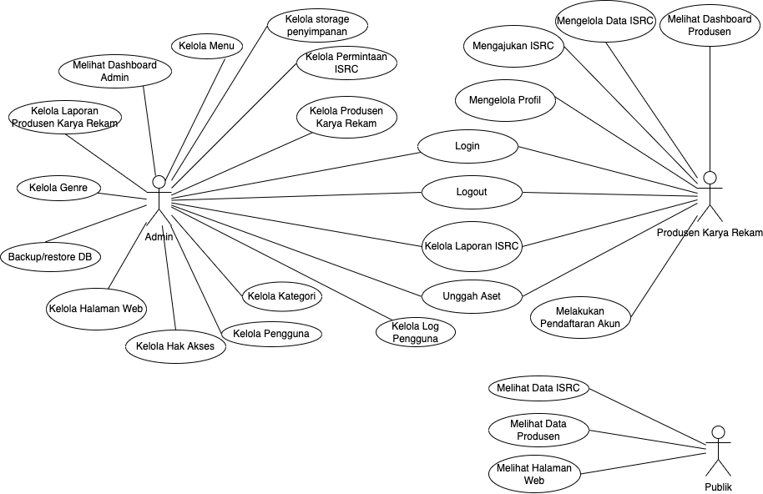

Gambar 58 General Use Case

Pengguna publik dapat melakukan fungsi – fungsi berikut ini, yaitu:

1. **Melihat Halaman Web**, fitur ini dapat diakses langsung melalui https://dev-isrc.perpusnas.go.id. Pada saat mengakses halaman awal, pengguna publik akan melihat Beranda halaman ISRC.
2. **Melihat Data Produsen,** pengguna publik dapat melihat dan melakukan pencarian data produsen berdasarkan Provinsi dan Kota serta melihat Detail dari Produsen Karya Rekam.
3. **Melihat Data ISRC,** pengguna publik dapat melihat dan melakukan pencarian data ISRC berdasarkan Genre, Jenis Periode, Periode Awal dan Akhir. Serta juga dapat melihat detail dari data ISRC tersebut.

Pengguna administrator dapat melakukan fungsi utama sistem setelah melakukan login, yaitu:

1. **Melihat *dashboard***: administrator dapat melihat jumlah dari ISRC Audio dan ISRC Video yang sudah Direview, Diterima, dan Ditolak. Kemudian Total ISRC, Status ISRC, Tipe File ISRC dalam bentuk diagram, serta yang terakhir adalah Aktivitas User.
2. **Kelola Produsen KR**: administrator dapat melakukan pengelolaan terhadap Produsen Karya Rekam seperti melihat daftar produsen karya rekam yang belum di verifikasi, yang sudah di verifikasi dan yang di karantina, lalu melihat detail profil produsen karya rekam, melakukan verifikasi produsen karya rekam, melakukan enable dan disable produsen karya rekam yang sudah di verifikasi, melakukan karantina produsen karya rekam, serta melakukan pencarian produsen karya rekam.
3. **Kelola Pengajuan ISRC:** administrator dapat melihat daftar pengajuan ISRC produsen karya rekam, mengelola permintaan ISRC, melihat detail pengajuan ISRC, serta menyetujui dan menolak permintaan ISRC.
4. **Unggah Aset**: administrator dapat melakukan unggah asset tunggal secara single atau compound, dan melakukan unggah asset banyak.
5. **Kelola Hak Akses**: administrator dapat menambah, mengubah, menghapus, mengedit, melakukan enable dan disable r*ole*, serta mengedit hak akses *role*.
6. **Kelola Pengguna**: administrator dapat menambah, mengedit, menghapus, melakukan reset password pengguna, melakukan enable dan disable pengguna, serta melakukan pencarian pengguna.
7. **Kelola *Genre***: administrator dapat menambah, mengedit, menghapus *genre,* melakukan enable dan disable *genre*, serta melakukan pencarian *genre*.
8. **Kelola Kategori:** administrator dapat menambah, mengedit, menghapus kategori, melakukan enable dan disable kategori, serta melakukan pencarian kategori.
9. **Kelola Halaman Web:** administrator dapat menambah, mengedit, dan menghapus.
10. **Kelola Data Produsen KR:** administrator dapat melakukan pencarian data produsen karya rekam, melihat kode registrant audio dan video produsen karya rekam, tanggal daftar produsen karya rekam, dan permintaan ISRC produsen karya rekam, serta melakukan download laporan data produsen karya rekam.
11. **Kelola Laporan ISRC:** administrator dapat melakukan pencarian data laporan produsen karya rekam, melihat jenis, tanggal publikasi, tanggal pengajuan, dan nomor ISRC produsen karya rekam serta melakukan download laporan ISRC.
12. **Kelola Backup / Restore:** administrator dapat melakukan backup atau restore data.
13. **Kelola Data Log Pengguna:** administrator dapat melakukan pencarian data log produsen karya rekam dengan periode log (Harian, Bulanan, Tahunan), melihat tanggal log, serta detail log.
14. **Kelola Penyimpanan:** administrator dapat menambah, mengedit, dan menghapus penyimpanan.

Pengguna produsen karya rekam dapat melakukan fungsi utama sistem setelah melakukan login, yaitu:

1. **Melihat *dashboard***: produsen karya rekam dapat melihat jumlah dari ISRC Audio dan ISRC Video yang sudah Direview, Diterima, dan Ditolak. Kemudian Total ISRC, Status ISRC, Tipe File ISRC dalam bentuk diagram.
2. **Unggah Aset:** produsen karya rekam dapat melakukan unggah asset tunggal secara single atau compound, dan melakukan unggah asset banyak.
3. **Ajukan ISRC;** produsen karya rekam dapat mengajukan ISRC dengan jenis record single ataupun compound.
4. **Data ISRC;** produsen karya rekam dapat mencari dan melihat detail data ISRC yang direview, diterima, ditolak, dan dibatalkan.
5. **Laporan ISRC;** produsen karya rekam dapat mencari laporan ISRC berdasarkan jenis, tanggal dan periode serta dapat melakukan download pada laporan ISRC tersebut.

### Login

Proses login pada sistem ISRC dapat dilakukan dengan mengakses halaman https://dev-isrc.perpusnas.go.id/public/. Pada saat melakukan login (Gambar 59), administrator akan memasukkan *username* dan *password*, setelah itu sistem akan melakukan autentifikasi pengguna. Jika autentifikasi valid maka sistem akan menyimpan *session user*, jika tidak maka sistem akan menolak autentifikasi dengan memunculkan pesan *error*.

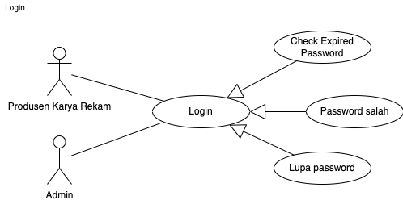

Gambar 59 Use Case Diagram Login

### Melihat *Dashboard* Admin

Halaman *dashboard* adalah halaman awal yang dilihat pengguna setelah berhasil melakukan autentifikasi (*login*). Di halaman dashboard pengguna dapat melihat jumlah ISRC Audio dan Video yang Direview, Diterima, dan Ditolak serta Aktivitas User. Use case ini digambarkan seperti Gambar 60.

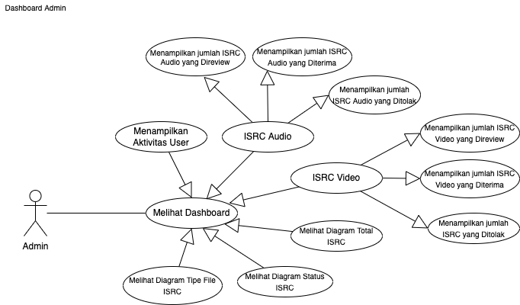

Gambar 60 Use Case Diagram melihat Dashboard

### Kelola Produsen KR

Fungsi kelola produsen karya rekam jika didetailkan lebih lanjut akan tampak seperti pada Gambar 61. Fungsi ini meliputi 6 fungsi utama yaitu:

1. Verifikasi produsen karya rekam, yang belum diverifikasi dan dapat dilanjutkan dengan menampilkan detail data produsen karya rekam apakah sudah sesuai atau belum yang mana jika belum produsen karya rekam dapat ditolak atau perbarui data. Jika sudah sesuai dan sudah diverifikasi, maka akan mucul pesan produsen karya rekam berhasil diverifikasi.
2. Karantina produsen karya rekam, atas satu lain hal yang menyebabkan produsen karya rekam harus dikarantina dan jika sudah dikarantina maka akan tampil pesan berhasil karantina.
3. Lihat detail produsen karya rekam yang sudah diverifikasi.
4. Enable produsen karya rekam, yang mana jika sudah di-enable maka akan muncul pesan produsen karya rekam berhasil di-enable.
5. Disable produsen karya rekam, yang mana jika sudah di-disable maka akan muncul pesan produsen karya rekam berhasil di-disable.
6. Mencari data produsen karya rekam yang disimpan.

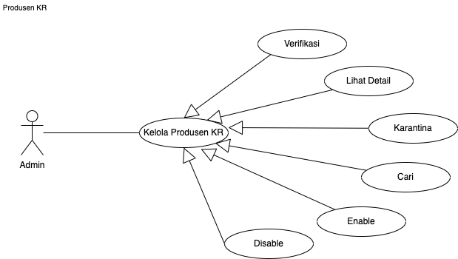

Gambar 61 Use Case Diagram Kelola Produsen KR

### Pengajuan ISRC

Pada Kelola pengajuan ISRC, admin dapat melihat daftar ISRC yang diajukan oleh produsen karya rekam. Kemudian dapat melihat detail metadata, asset dan review pengajuan ISRC yang diajukan produsen karya rekam, serta dapat melakukan terima atau tolak pengajuan. Use case diagram dari proses ini dapat dilihat seperti Gambar 62 berikut.

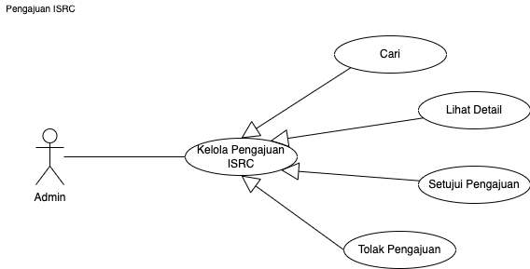

Gambar 62 Use Case Diagram Kelola Pengajuan ISRC

### Unggah Aset

Pada unggah aset, admin dapat melakukan unggah mandiri aset, proses Unggah Aset ada Unggah Tunggal Single Record dan Compound Record serta Unggah Banyak. Use case diagram dari proses ini dapat dilihat seperti Gambar 63 berikut.

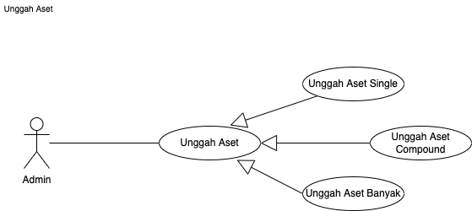

Gambar 63 Use Case Diagram Unggah Aset

### Kelola Menu

Pada Kelola menu, menu terbagi menjadi menu parent dan menu child. Admin dapat melakukan pencarian menu baik parent ataupun child, menambah menu parent ataupun child, mengedit menu, melakukan enable dan disable menu, dan yang terakhir menghapus menu baik itu parent ataupun child. Use case diagram dari proses ini dapat dilihat seperti Gambar 64 berikut.

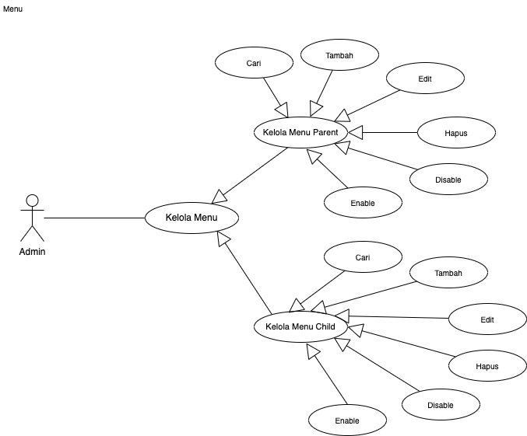

Gambar 64 Use Case Diagram Kelola Menu

### Kelola Hak Akses

Pada Kelola hak akses, admin dapat melakukan pencarian role, menambahkan role baru, mengedit role, kemudian mengedit hak akses dari role, melakukan enable dan disable role, serta yang terakhir adalah menghapus role. Use case diagram dari proses ini dapat dilihat seperti Gambar 65 berikut.

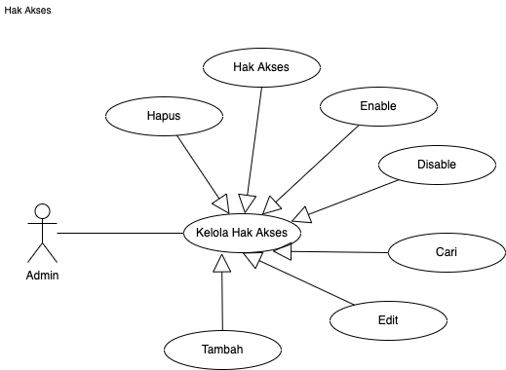

Gambar 65 Use Case Diagram Kelola Hak Akses

### Kelola Pengguna

Pada Kelola pengguna, admin dapat melakukan pencarian pengguna, menambahkan pengguna baru, mengedit data pengguna yang sudah ada, melakukan reset password pengguna, kemudian melakukan enable dan disable pengguna, lalu yang terakhir adalah menghapus pengguna. Use case diagram dari proses ini dapat dilihat seperti Gambar 66 berikut.

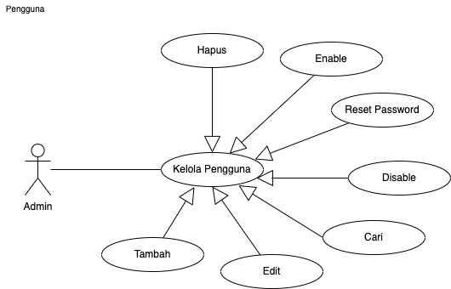

Gambar 66 Use Case Diagram Kelola Pengguna

### Kelola Genre

Pada kelola genre, admin dapat melakukan pencarian genre, menambahkan genre baru, mengedit data genre yang sudah ada, lalu melakukan enable dan disable genre, dan yang terakhir adalah menghapus genre. Use case diagram dari proses ini dapat dilihat seperti Gambar 67 berikut.

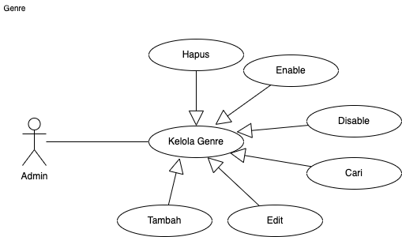

Gambar 67 Use Case Diagram Kelola Genre

### Kelola Kategori

Pada Kelola kategori , admin dapat melakukan pencarian kategori, menambahkan kategori baru, mengedit data kategori yang sudah ada, kemudian enable dan disable kategori, lalu yang terakhir adalah menghapus kategori. Use case diagram dari proses ini dapat dilihat seperti Gambar 68 berikut.

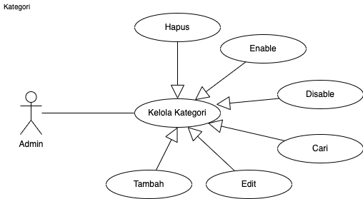

Gambar 68 Use Case Diagram Kelola Kategori

### Kelola Halaman Web

Pada Kelola halaman web, admin dapat menambahkan FAQ baru, mengubah data FAQ yang sudah ada, menghapus data FAQ yang sudah ada, menambahkan syarat dan ketentuan baru, mengubah data syarat dan ketentuan yang sudah ada, menghapus data syarat dan ketentuan yang sudah ada, melakukan enable/disable data syarat dan ketentuan, dan menambahkan banner baru. Use case diagram dari proses ini dapat dilihat seperti Gambar 69 berikut.

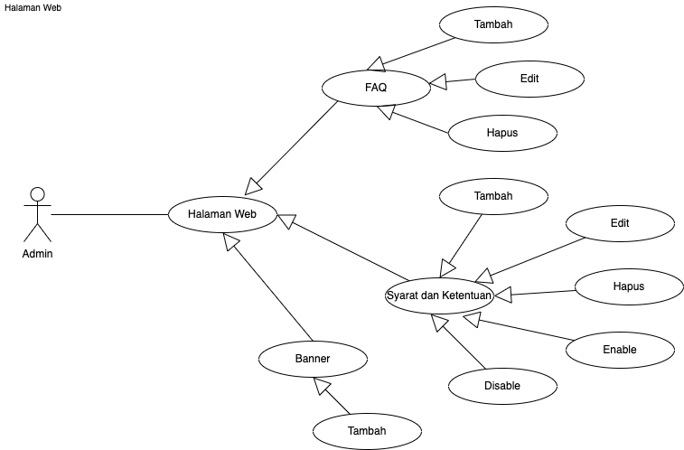

Gambar 69 Use Case Diagram Kelola Halaman Web

### Kelola Laporan Produsen KR

Pada kelola laporan produsen karya rekam, admin dapat melakukan pencarian laporan produsen berdasarkan lokasi, perusahaan, periode, tanggal mulai dan tanggal akhir, lalu dapat melakukan reset filter, mengunduh laporan produsen karya rekam, kemudian yang terakhir dapat melihat detail laporan produsen karya rekam. Use case dari proses ini dapat dilihat seperti Gambar 70 berikut.

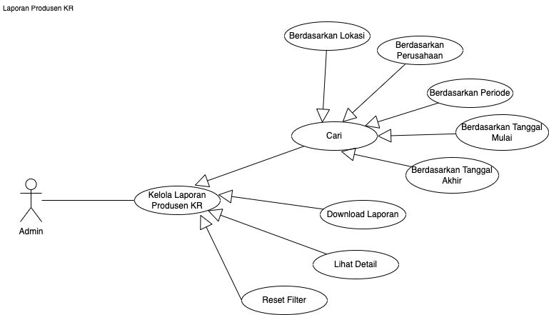

Gambar 70 Use Case Diagram Kelola Laporan Produsen KR

### Kelola Laporan ISRC

Pada kelola laporan ISRC, admin dapat melakukan pencarian laporan ISRC berdasarkan jenis, lokasi, produsen, periode, eksistensi file, lalu tanggal mulai dan akhir, kemudian dapat melakukan reset filter, mengunduh data laporan ISRC, dan yang terakhir dapat melihat detail laporan ISRC. Use case dari proses ini dapat dilihat seperti Gambar 71 berikut.

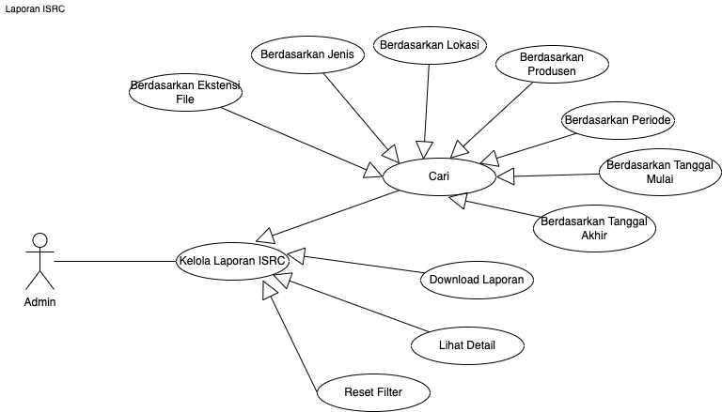

Gambar 71 Use Case Diagram Kelola Laporan ISRC

### Kelola Backup Restore

Pada kelola backup restore, admin dapat melakukan

Gambar 72 Use Case Diagram Kelola Backup/Restore

### Kelola Log Pengguna

Pada kelola log pengguna, admin dapat melakukan pencarian log pengguna berdasarkan lokasi, produsen, periode, kemudian tanggal mulai dan tanggal akhir, lalu dapat melakukan reset filter, dan yang terakhir dapat melihat detail dari log pengguna. Use case dari proses ini dapat dilihat seperti Gambar 73 berikut.

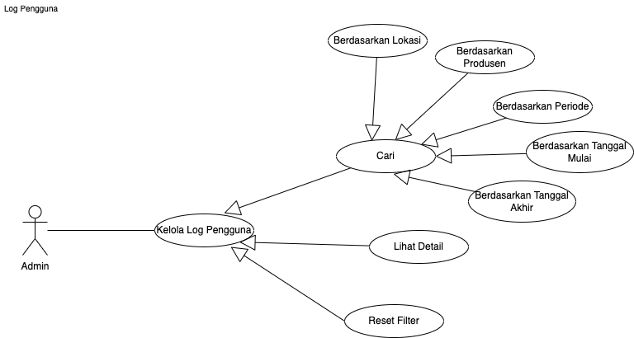

Gambar 73 Use Case Diagram Kelola Log Pengguna

### Kelola Penyimpanan

Pada kelola penyimpanan, admin dapat melakukan pencarian data penyimpanan, lalu menambahkan data penyimpanan baru, juda dapat mengedit data penyimpana yang sudah ada, serta melakukan enable dan disable penyimpanan, dan yang terakhir dapat menghapus data penyimpanan yang sudah ada. Use case dari proses ini dapat dilihat seperti Gambar 74 berikut.

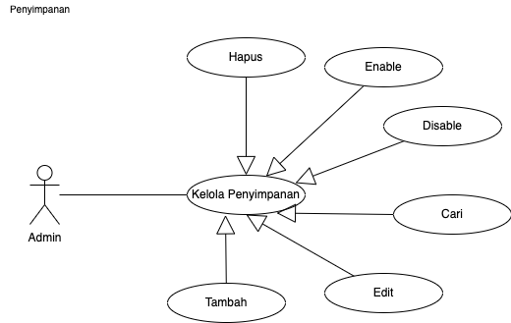

Gambar 74 Use Case Diagram Kelola Penyimpanan

### Melihat Dashboard Produsen KR

Halaman *dashboard* adalah halaman awal yang dilihat pengguna setelah berhasil melakukan autentifikasi (*login*). Di halaman dashboard pengguna dapat melihat jumlah ISRC Audio dan Video yang Direview, Diterima, dan Ditolak serta Aktivitas User. Use case ini digambarkan seperti Gambar 75.

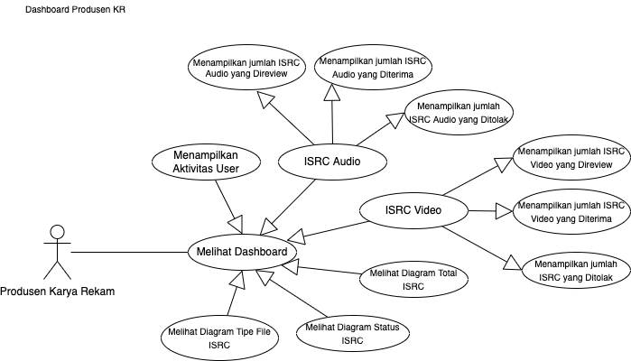

Gambar 75 Use Case Diagram Melihat Dashboard

### Unggah Aset

Pada unggah aset, produsen karya rekam dapat melakukan unggah mandiri aset, proses Unggah Aset ada Unggah Tunggal Single Record dan Compound Record serta Unggah Banyak. Use case diagram dari proses ini dapat dilihat seperti Gambar 76 berikut.

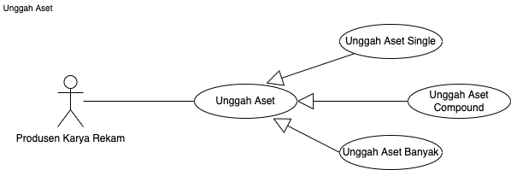

Gambar 76 Use Case Unggah Aset

### Ajukan ISRC

Pada ajukan ISRC, produsen karya rekam dapat melakukan pengajuan aset dengan dua cara yaitu dengan jenis record single record ataupun compound record. Use case diagram dari proses ini dapat dilihat seperti Gambar 77 berikut.

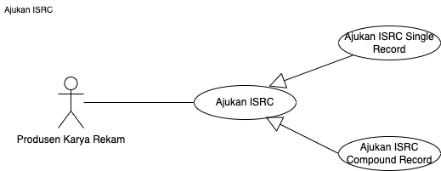

Gambar 77 Use Case Ajukan ISRC

### Kelola Data ISRC

Pada kelola data ISRC, produsen karya rekam dapat melakukan pencarian data ISRC baik yang sedang direview, diterima, ditolak, dan dibatalkan, kemudian dapat melihat detail data pengajuan, dan dapat memperbaharui detail data pengajuan, lalu yang terakhir adalah dapat membatalkan pengajuan. Use case diagram dari proses ini dapat dilihat seperti Gambar 78 berikut.

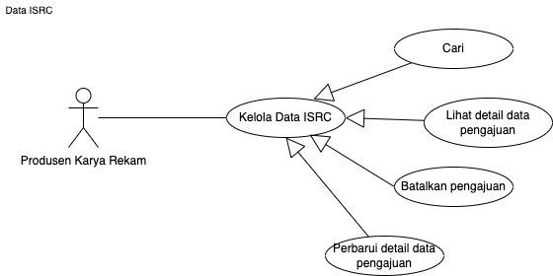

Gambar 78 Use Case Kelola Data ISRC

### Kelola Laporan ISRC

Pada kelola laporan ISRC, produsen karya rekam dapat melakukan pencarian data laporan ISRC berdasarkan jenis, tanggal, periode, tanggal mulai dan tanggal akhir, lalu dapat melakukan reset filter, kemudian dapat mengunduh data laporan ISRC, dan yang terakhir dapat melihat detail data laporan ISRC. Use case diagram dari proses ini dapat dilihat seperti Gambar 79 berikut.

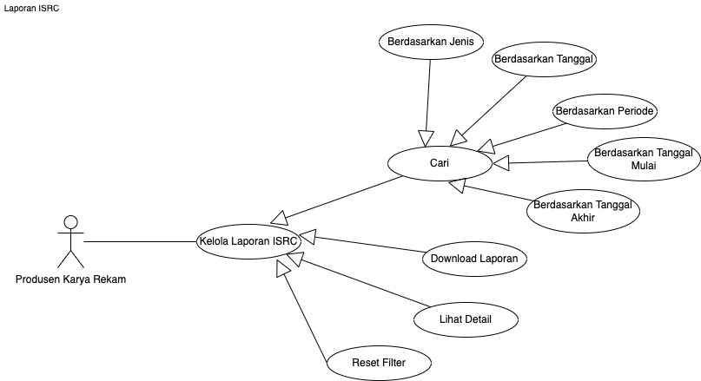

Gambar 79 Use Case Kelola Laporan ISRC

### Kelola Profil

Pada kelola profil produsen karya rekam dapat memperbarui data profil, kemudian dapat mengubah password, dan yang terakhir dapat melihat kode registrant. Use case diagram dari proses ini dapat dilihat seperti Gambar 80 berikut.

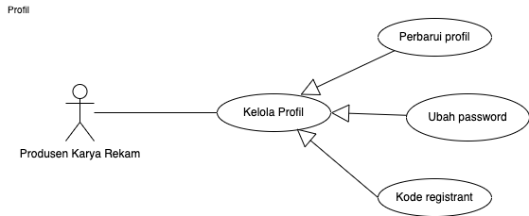

Gambar 80 Use Case Diagram Kelola Profil

### Logout

Setelah selesai melakukan aktivitasnya, pengguna hendaknya melakukan logout untuk menghapus *session* seperti pada Gambar *81*.

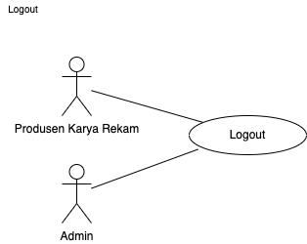

Gambar 81 Use Case Logout

## Activity Diagram

Diagram Aktivitas (Activity Diagram) dibuat berdasarkan Use Case yang berfungsi untuk memperlihatkan urutan aktifitas proses pada sebuah sistem. Beberapa fungsi utama pada Aplikasi ISRC direpresentasikan pada diagram aktivitas berikut ini:

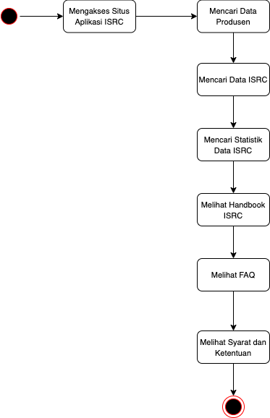

Gambar 82 Activity Diagram User Publik / Umum

Diagram aktivitas di atas menunjukkan proses pengguna publik saat mengakses aplikasi ISRC.

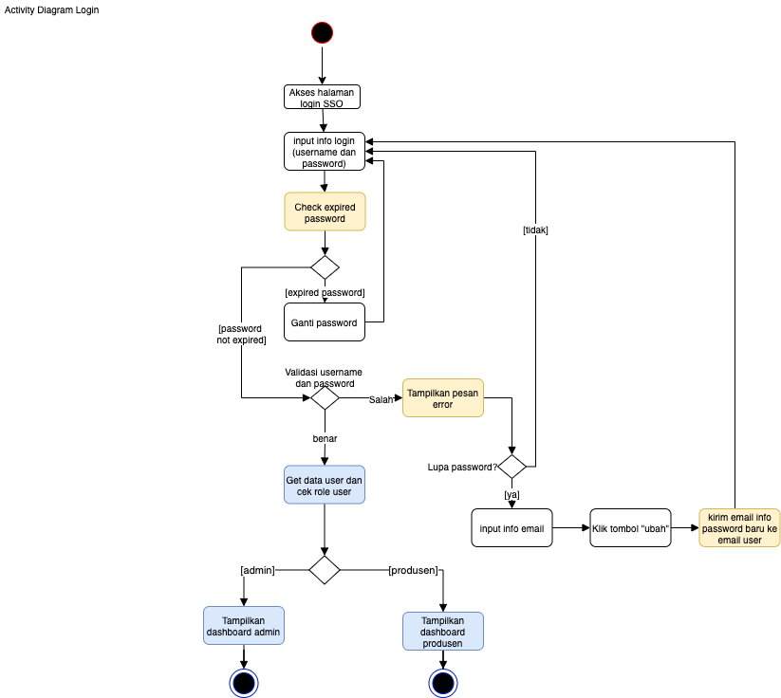

Gambar 83 Activity Diagram Login Admin

Diagram aktivitas di atas menunjukkan proses pengguna Admin dan Produsen Karya Rekam saat melakukan proses login pada sistem ISRC.

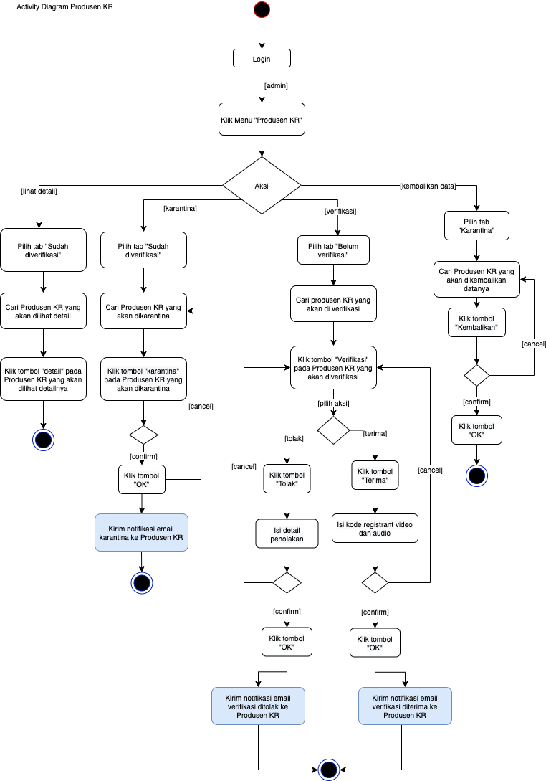

Gambar 84 Activity Diagram Kelola Produsen KR

Diagram aktivitas di atas menunjukkan proses pengguna Admin saat melakukan proses kelola produsen karya rekam. Admin dapat melihat detail dari produsen, kemudian dapat melakukan karantina produsen yang sudah diverifikasi, juga dapat melakukan verifikasi untuk produsen yang belum diverifikasi, lalu yang terakhir Admin dapat mengembalikan data produsen karya rekam yang sedang di karantina.

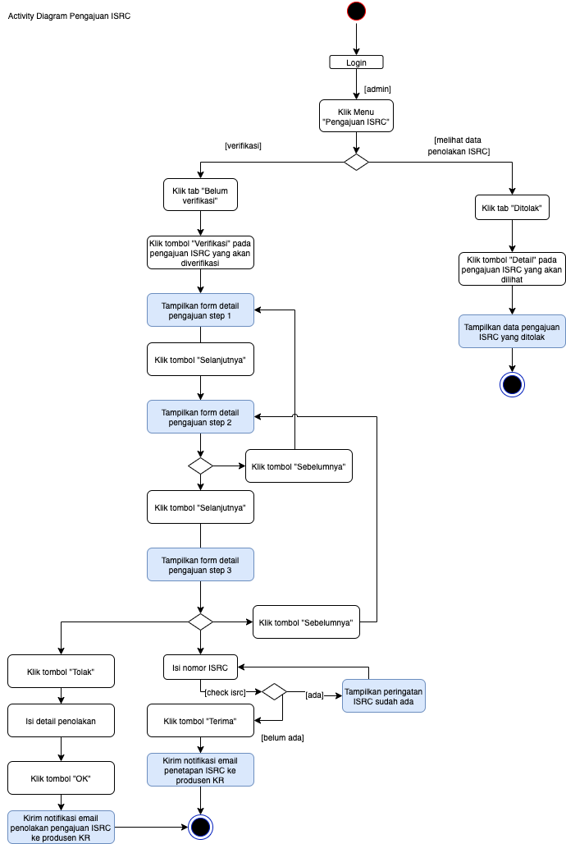

Gambar 85 Activity Diagram Kelola Pengajuan ISRC

Diagram aktivitas di atas menunjukkan proses pengguna Admin saat melakukan kelola pengajuan ISRC. Admin dapat melihat detail pengajuan ISRC yang diajukan oleh produsen karya rekam kemudian melakukan tolak dan terima pengajuan ISRC.

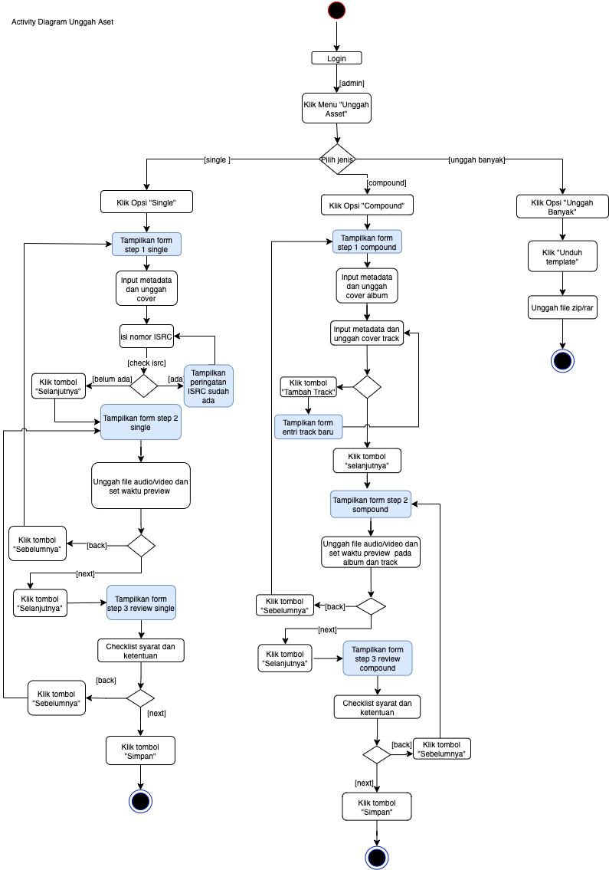

Gambar 86 Activity Diagram Unggah Aset

Diagram aktivitas di atas menunjukkan proses pengguna Admin saat melakukan proses unggah aset mandiri yang dapat dilakukan dengan unggah tunggal single record atau unggah tunggal compound record serta unggah banyak, yang mana nanti unggahannya akan masuk dan dikelola pada laporan ISRC.

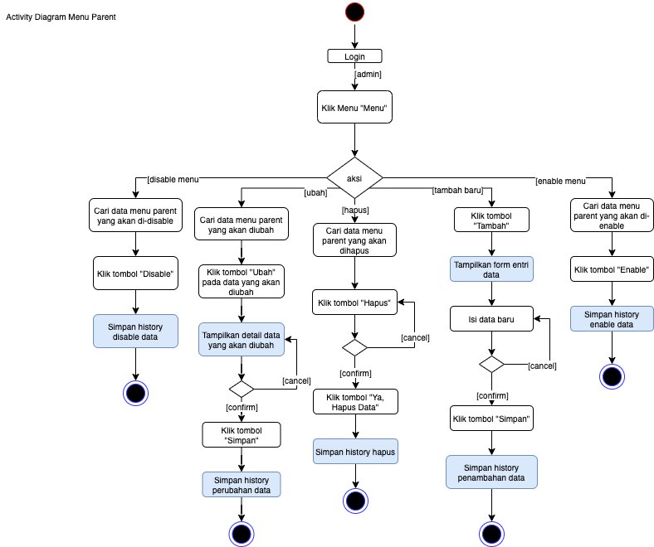

Gambar 87 Activity Diagram Kelola Menu Parent

Diagram aktivitas di atas menunjukkan proses pengguna Admin saat melakukan proses pengelolaan data menu parent pada aplikasi ISRC. Admin dapat menambahkan menu parent baru, juga dapat mengubah data menu parent yang sudah ada, dan dapat melakukan enable/disable menu parent, kemudian yang terakhir dapat menghapus menu parent.

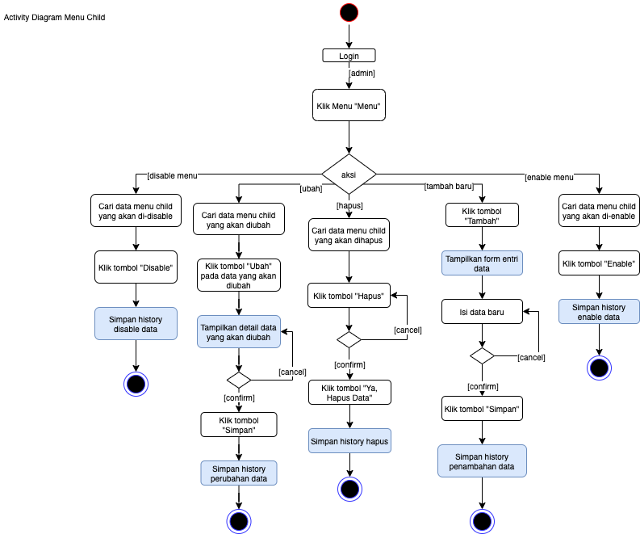

Gambar 88 Activity Diagram Kelola Menu Child

Diagram aktivitas di atas menunjukkan proses pengguna Admin saat melakukan pengelolaan data menu child pada aplikasi ISRC. Admin dapat menambahkan menu child baru, juga dapat mengubah data menu child yang sudah ada, dan dapat melakukan enable/disable menu child, kemudian yang terakhir dapat menghapus menu child.

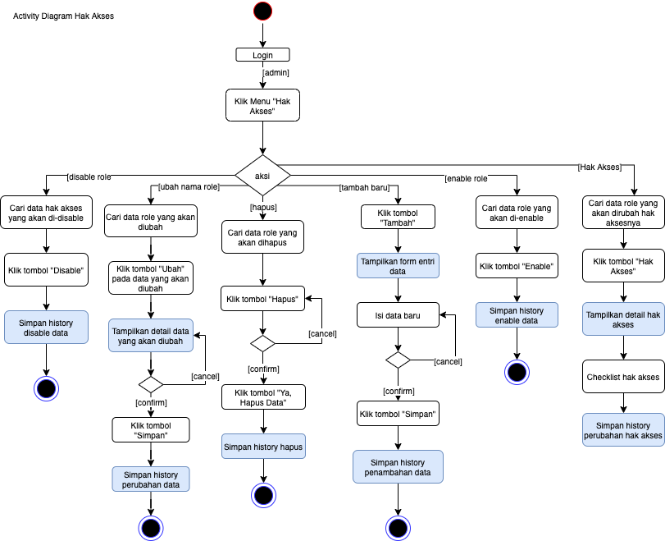

Gambar 89 Activity Diagram Kelola Hak Akses

Diagram aktivitas di atas menunjukkan proses pengguna Admin saat melakukan pengelolaan data hak akses pada aplikasi ISRC. Admin dapat menambahkan data role baru, juga dapat mengubah data role yang sudah ada, kemudian dapat mengubah hak akses pada tiap role, dan melakukan enable/disable role, lalu yang terakhir dapat menghapus role.

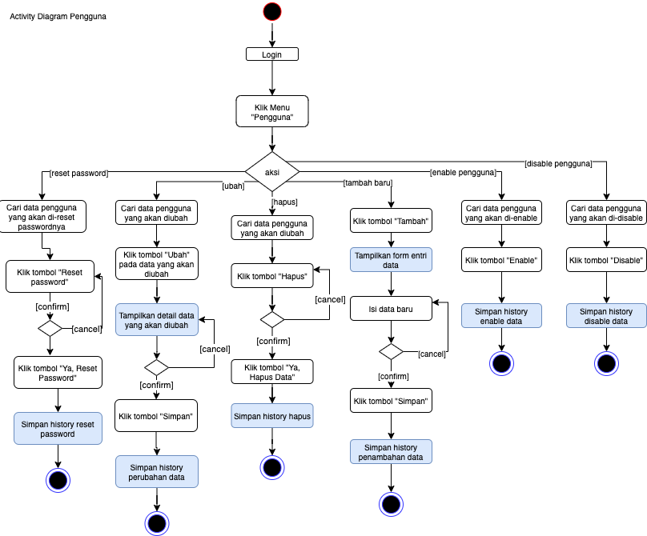

Gambar 90 Activity Diagram Kelola Pengguna

Diagram aktivitas di atas menunjukkan proses pengguna Admin saat melakukan pengelolaan data pengguna pada aplikasi ISRC. Admin dapat menambahkan pengguna baru, juga dapat mengubah data pengguna yang sudah ada, kemudian dapat melakukan reset password pengguna, dan melakukan enable/disable pengguna, lalu yang terakhir dapat menghapus pengguna.

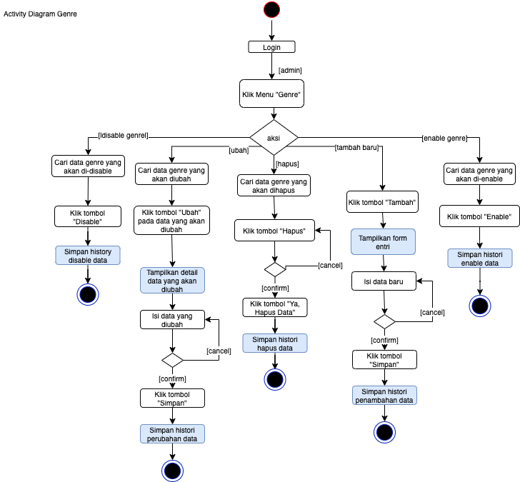

Gambar 91 Activity Diagram Kelola Genre

Diagram aktivitas di atas menunjukkan proses pengguna Admin saat melakukan pengelolaan genre pada aplikasi ISRC. Admin dapat menambahkan genre baru, juga dapat mengubah data genre yang sudah ada, dan dapat melakukan enable/disable genre, dan yang terakhir dapat menghapus genre.

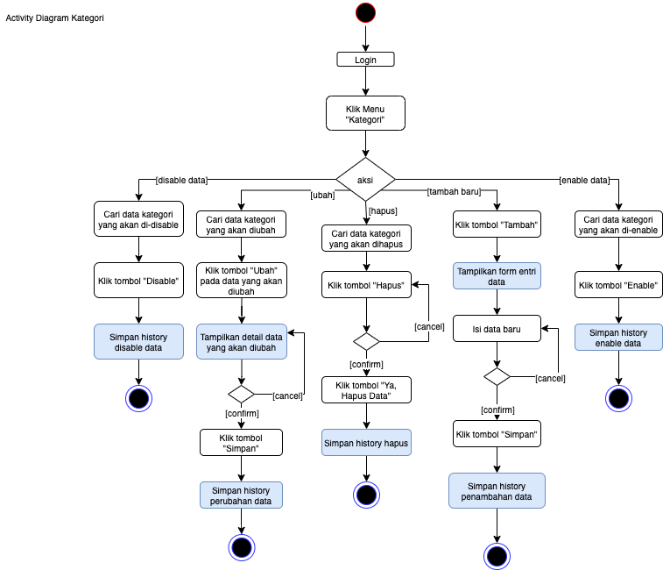

Gambar 92 Activity Diagram Kelola Kategori

Diagram aktivitas di atas menunjukkan proses pengguna Admin saat melakukan pengelolaan kategori pada aplikasi ISRC. Admin dapat menambahkan data kategori baru, juga dapat mengubah data kategori yang sudah ada, dan dapat melakukan enable/disable pengguna, lalu yang terakhir dapat menghapus kategori.

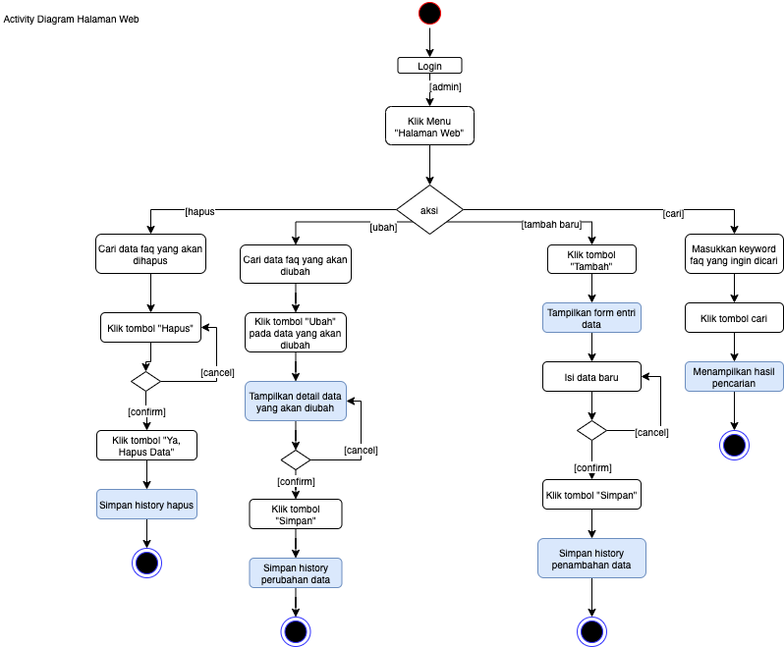

Gambar 93 Activity Diagram Kelola Halaman Web

Diagram aktivitas di atas menunjukkan proses pengguna Admin saat melakukan pengelolaan halaman web pada aplikasi ISRC. Admin dapat menambahkan data faq baru, juga dapat mengubah data faq yang sudah ada, lalu dapat melakukan pencarian data faq pada aplikasi ISRC, dan yang terakhir dapat menghapus data faq.

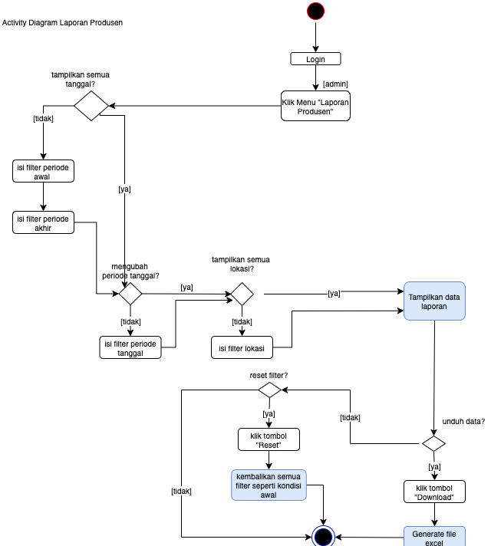

Gambar 94 Activity Diagram Kelola Laporan Produsen

Diagram aktivitas di atas menunjukkan proses pengguna Admin saat melakukan pengelolaan laporan produsen pada aplikasi ISRC. Admin dapat melakukan pencarian data laporan berdasarkan provinsi dan kota, kemudian periode awal dan akhir, juga dapat melakukan reset filter. Dan yang terakhir admin dapat melakukan download laporan produsen dalam bentuk excel.

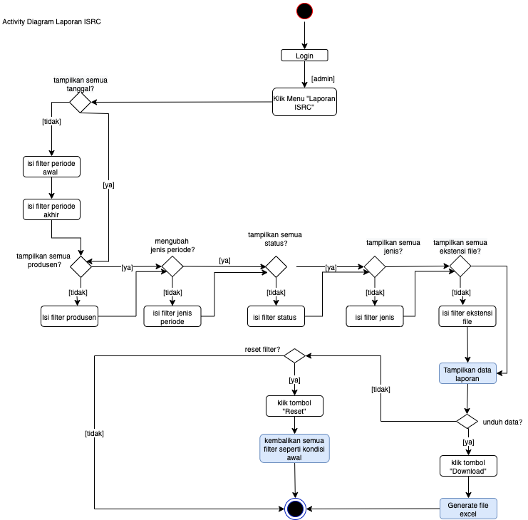

Gambar 95 Activity Diagram Kelola Laporan ISRC

Diagram aktivitas di atas menunjukkan proses pengguna Admin saat melakukan pengelolaan laporan ISRC pada aplikasi ISRC. Admin dapat melakukan pencarian data laporan ISRC berdasarkan jenis, lokasi, produsen, periode, eksistensi file, lalu tanggal mulai dan akhir, kemudian dapat melakukan reset filter, juga dapat mengunduh data laporan ISRC, dan yang terakhir dapat melihat detail data laporan ISRC untuk disetujui atau ditolak.

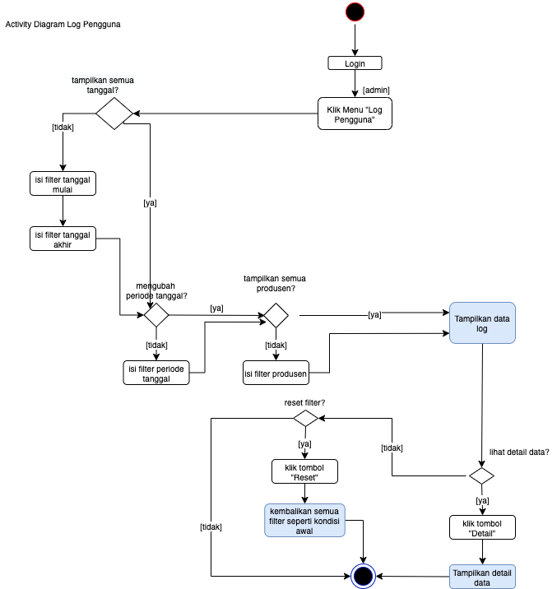

Gambar 96 Activity Diagram Kelola Log Pengguna

Diagram aktivitas di atas menunjukkan proses pengguna Admin saat melakukan pengelolaan log pengguna pada aplikasi ISRC. Admin dapat melakukan pencarian data laporan ISRC berdasarkan produsen, periode, dan tanggal mulai serta tanggal akhir. Kemudian admin juga dapat melihat detail log dari pengguna.

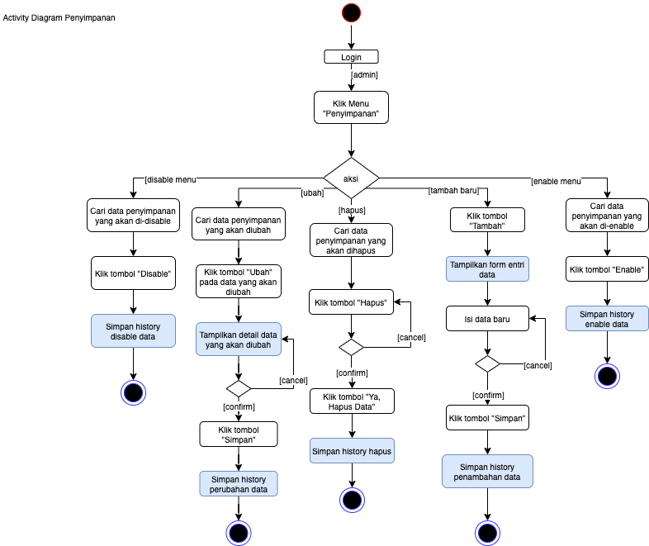

Gambar 97 Activity Diagram Kelola Penyimpanan

Diagram aktivitas di atas menunjukkan proses pengguna Admin saat melakukan pengelolaan penyimpanan pada aplikasi ISRC. Admin dapat menambahkan data penyimpanan baru, lalu juga dapat mengubah data penyimpanan yang sudah ada, kemudian dapat melakukan enable/disable data penyimpanan, lalu yang terakhir dapat menghapus data penyimpanan.

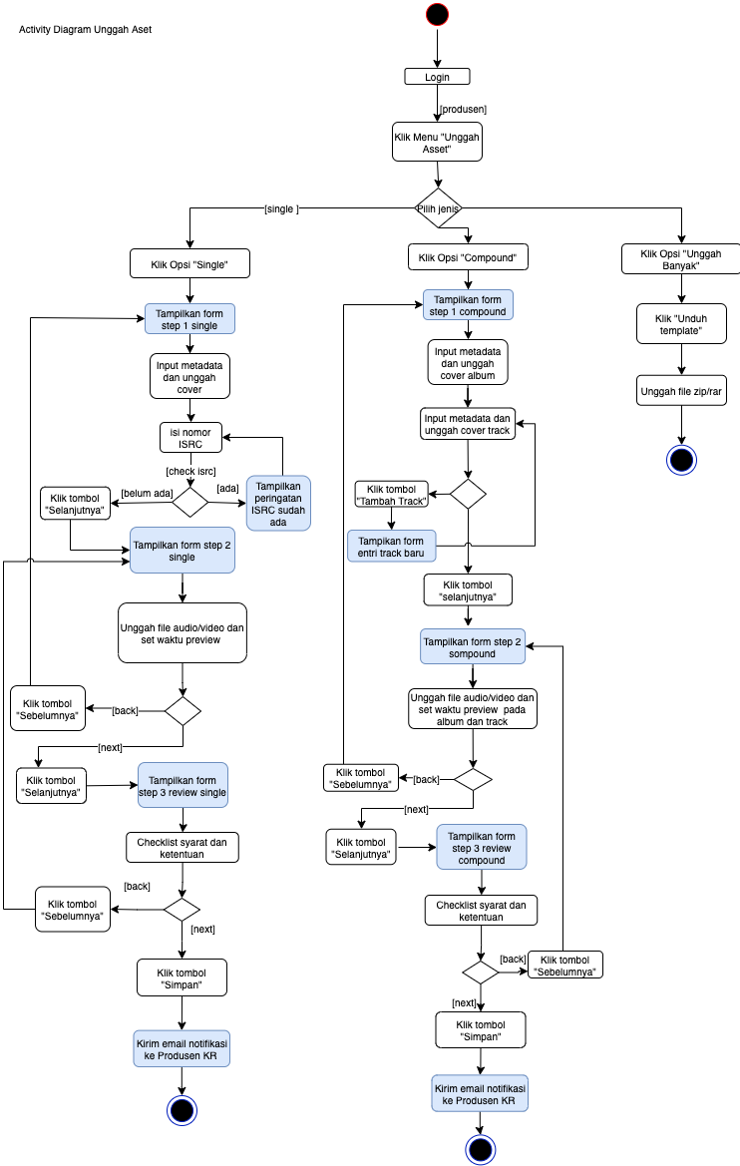

Gambar 98 Activity Diagram Unggah Aset

Diagram aktivitas di atas menunjukkan proses pengguna Produsen saat melakukan proses unggah aset mandiri yang dapat dilakukan dengan unggah tunggal single record atau unggah tunggal compound record serta unggah banyak, yang mana nanti unggahannya akan masuk dan dikelola pada laporan ISRC pada Dashboard Admin.

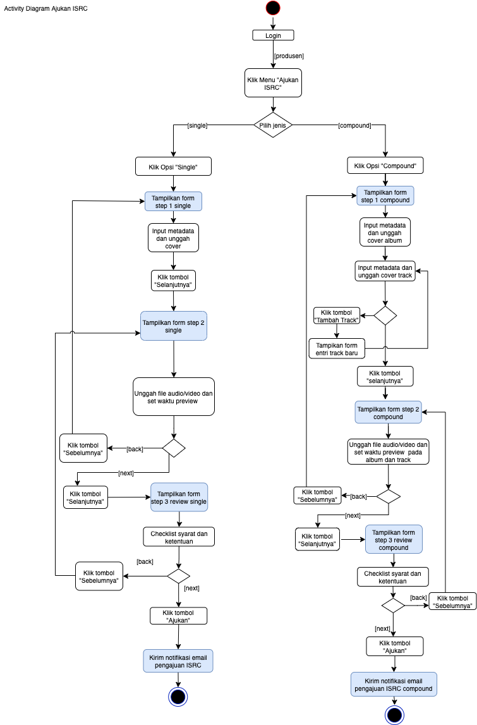

Gambar 99 Activity Diagram Ajukan ISRC

Diagram aktivitas di atas menunjukkan proses pengguna Produsen saat melakukan kelola pengajuan ISRC. Produsen dapat melakukan unggah ISRC dengan dua jenis record, yaitu single record dan compound record yang mana nanti akan masuk pada menu data ISRC dashboard produsen dengan status Direview yang mana juga masuk dan akan dikelola pada Dashboard Admin apakah pengajuan diterima atau ditolak.

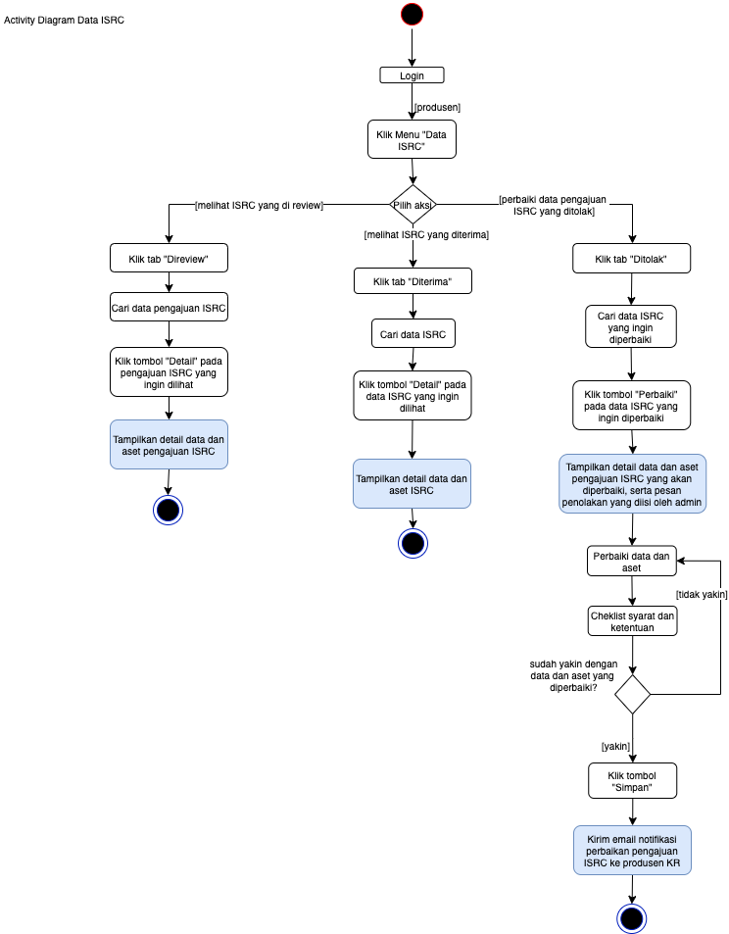

Gambar 100 Activity Diagram Kelola Data ISRC

Diagram aktivitas di atas menunjukkan proses pengguna Produsen saat melakukan pengelolaan Data ISRC. Produsen dapat melihat detail data ISRC yang sudah diajukan namun statusnya masih direview, lalu juga dapat memperbarui data ISRC yang diajukan selama statusnya masih direview, kemudian juga dapat membatalkan pengajuan ISRC yang diajukan selama statusnya masih direview.

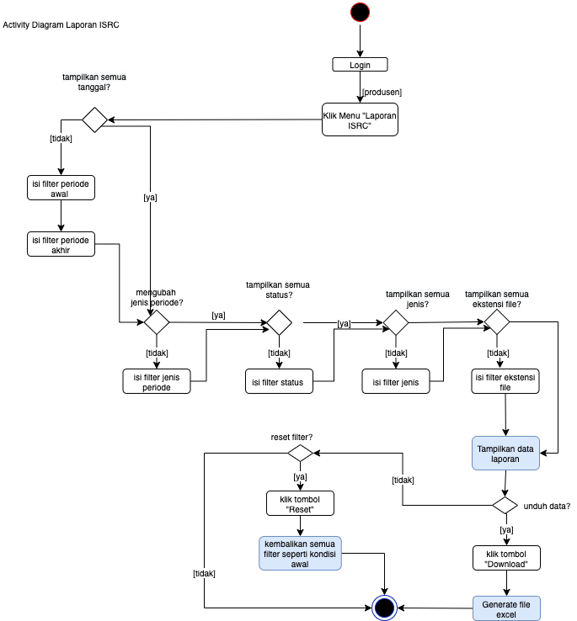

Gambar 101 Activity Diagram Kelola Laporan ISRC

Diagram aktivitas di atas menunjukkan proses pengguna Produsen saat melakukan pengelolaan Laporan ISRC. Produsen dapat melakukan pencarian data laporan ISRC berdasarkan jenis, tanggal, periode, tanggal mulai, serta tanggal akhir lalu juga dapat melakukan reset filter pencarian. Dan yang terakhir produsen dapat mengunduh data laporan ISRC dalam bentul excel.

## Database

### Spesifikasi Database

Berikut ini adalah spesifikasi Database Aplikasi penghimpun Konten Web:

Tabel 4 Spesifikasi Database

|  |  |  |
| --- | --- | --- |
| No. | Deskripsi | Keterangan Spesifikasi |
| 1. | Jenis | MySQL Version 15.1 |
| 2. | Host | 192.168.0.4 |
| 3. | Port | 3306 |
| 4. | Nama Database | penghimpunkontenweb |
| 5. | Jumlah Tabel | 37 |
| 6. | Engine | Inno DB |

### Entity Relationship Diagram

Entity Relationship Diagram dari database pada aplikasi ISRC dapat dilihat seperti berikut ini. Diagram Entitiy Relationship Diagram di berikut merupakan rancangan database Aplikasi penghimpun Konten Web yang menggambarkan hubungan antar data dan struktur datanya.

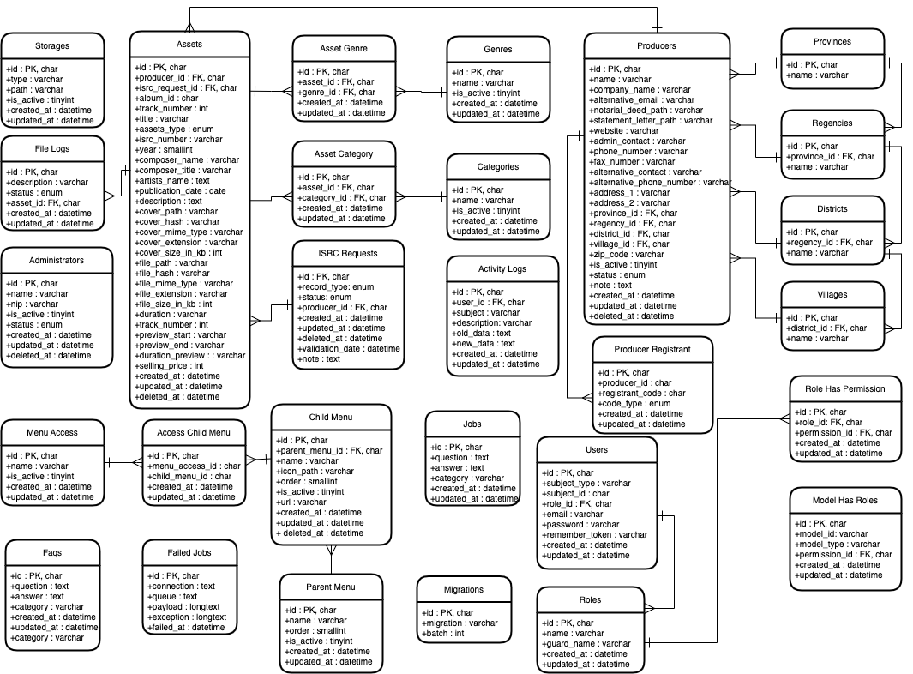

Gambar 102 Entity Relationship Diagram (ERD)

### Skema Database

Skema database untuk aplikasi penghimpun Konten Web dapat dilihat seperti Gambar *65* berikut.

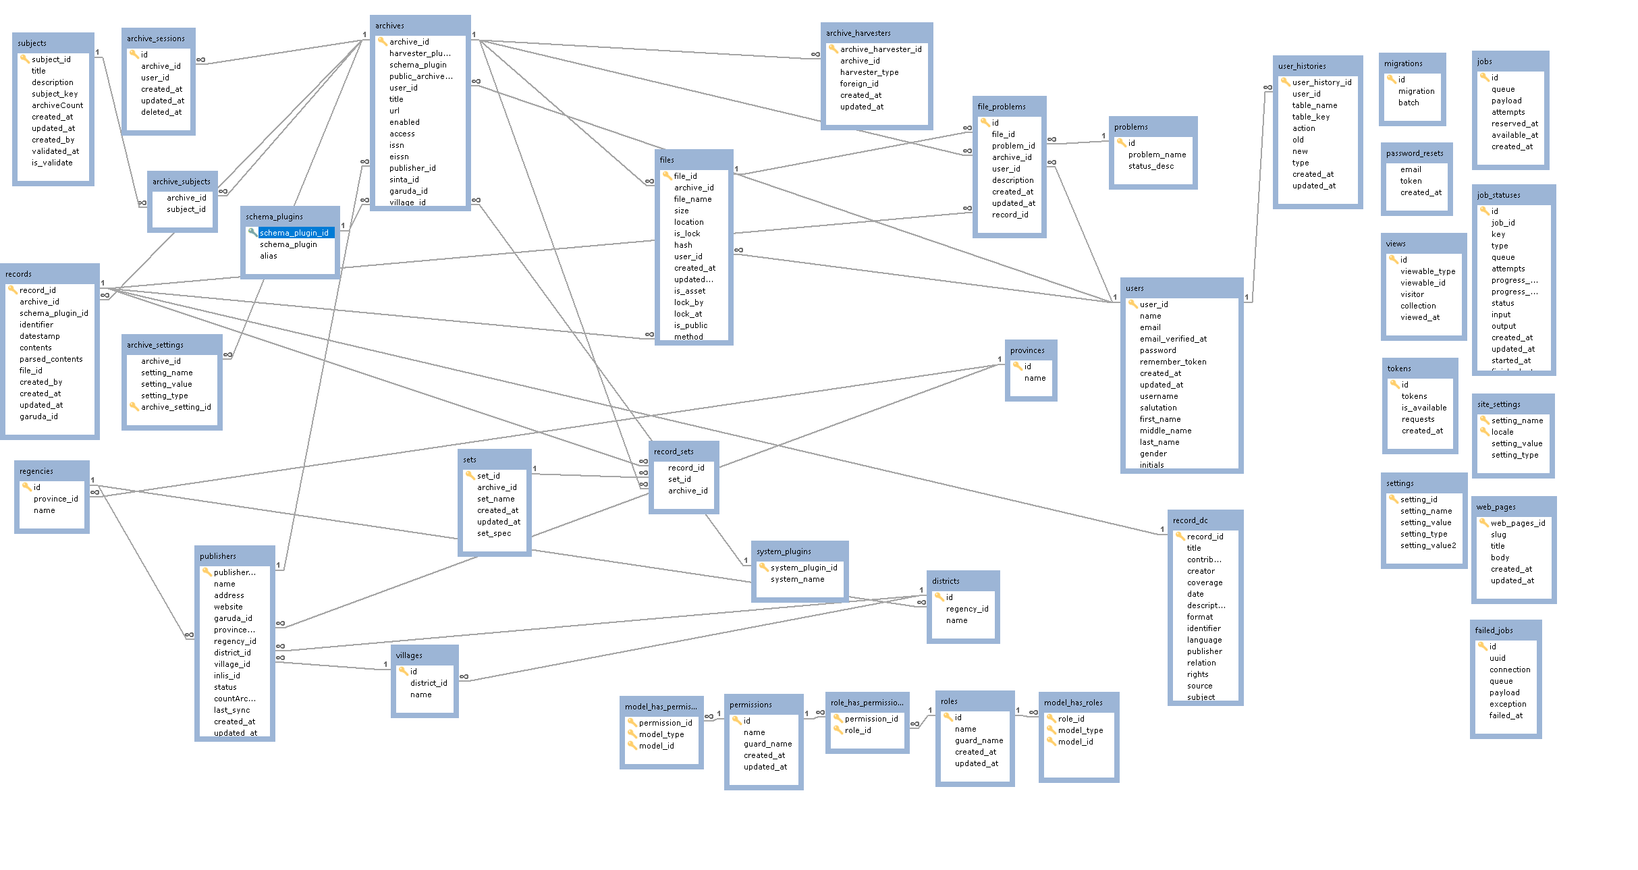

Gambar 103 Skema Database

### Daftar Tabel

Berikut adalah nama tabel dan jumlah kolom atribut pada database Aplikasi penghimpun Konten Web :

Tabel 5 Daftar Tabel Database PKW

|  |  |  |
| --- | --- | --- |
| No. | Nama Tabel | Jumlah Kolom Atribut |
| 1 | archives | 30 |
| 2 | archive_harvesters | 6 |
| 3 | archive_sessions | 6 |
| 4 | archive_settings | 5 |
| 5 | archive_subjects | 2 |
| 6 | districts | 3 |
| 7 | failed_jobs | 7 |
| 8 | files | 18 |
| 9 | file_problems | 9 |
| 10 | job_statuses | 15 |
| 11 | jobs | 7 |
| 12 | migrations | 3 |
| 13 | model_has_permissions | 3 |
| 14 | model_has_roles | 3 |
| 15 | password_resets | 3 |
| 16 | permissions | 5 |
| 17 | problems | 5 |
| 18 | provinces | 2 |
| 19 | publishers | 16 |
| 20 | record_dc | 23 |
| 21 | record_sets | 3 |
| 22 | records | 13 |
| 23 | regencies | 3 |
| 24 | roles | 5 |
| 25 | role_has_permissions | 2 |
| 26 | schema_plugins | 3 |
| 27 | settings | 4 |
| 28 | sets | 6 |
| 29 | site_settings | 4 |
| 30 | subjects | 10 |
| 31 | system_plugins | 2 |
| 32 | tokens | 5 |
| 33 | users | 30 |
| 34 | user_histories | 10 |
| 35 | views | 6 |
| 36 | villages | 3 |
| 37 | web_pages | 6 |

Detail dari masing – masing tabel pada database Aplikasi penghimpun Konten Web dapat dilihat sebagai berikut. Detail tabel ini biasanya digunakan bagi database administrator apabila ada perubahan struktur dan penambahan kolom pada database.

1. **Tabel Archives**
2. **Daftar Kolom**

Tabel 6 Tabel Archives

|  |  |  |  |  |  |
| --- | --- | --- | --- | --- | --- |
| archives | | | | | |
| Field | **Type** | **Null** | **Key** | **Default** | **Extra** |
| archive_id | int(11) | NO | PRI | (NULL) | auto_increment |
| harvester_plugin | varchar(80) | NO |  | (NULL) |  |
| schema_plugin | varchar(80) | YES |  | (NULL) |  |
| public_archive_id | varchar(40) | YES | MUL | (NULL) |  |
| user_id | int(11) | NO |  | (NULL) |  |
| title | varchar(191) | NO | MUL | (NULL) |  |
| url | varchar(191) | NO | MUL | (NULL) |  |
| enabled | tinyint(4) | YES |  | (NULL) |  |
| access | varchar(7) | YES |  | open |  |
| issn | varchar(15) | YES | MUL | (NULL) |  |
| eissn | varchar(15) | YES | MUL | (NULL) |  |
| publisher_id | int(11) | YES | MUL | (NULL) |  |
| sinta_id | int(11) | YES |  | (NULL) |  |
| garuda_id | int(11) | YES | MUL | (NULL) |  |
| village_id | bigint(20) | YES | MUL | (NULL) |  |
| district_id | int(11) | YES |  | (NULL) |  |
| regency_id | int(11) | YES | MUL | (NULL) |  |
| province_id | int(11) | YES | MUL | (NULL) |  |
| created_at | timestamp | YES |  | (NULL) |  |
| updated_at | timestamp | YES |  | (NULL) |  |
| file_count | int(11) | NO |  | 0 |  |
| record_count | int(11) | NO |  | 0 |  |
| asset_count | int(11) | NO |  | 0 |  |
| non_asset_count | int(11) | NO |  | 0 |  |
| lock_count | int(11) | NO |  | 0 |  |
| open_count | int(11) | NO |  | 0 |  |
| deleted_at | timestamp | YES |  | (NULL) |  |
| system_plugin_id | int(11) | YES | MUL | (NULL) |  |
| schema_plugin_id | int(11) | YES | MUL | (NULL) |  |
| publish_frequency | int(11) | YES |  | (NULL) |  |

1. **Indexes dan Foreign Key Relationships**

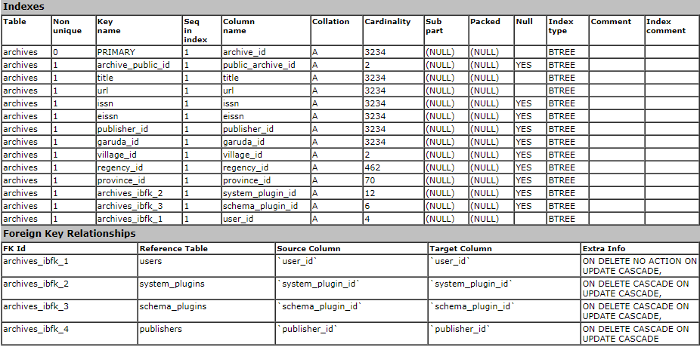

1. **Informasi DDL**

|  |
| --- |
| CREATE TABLE `archives` (  `archive_id` int(11) NOT NULL AUTO_INCREMENT,  `harvester_plugin` varchar(80) COLLATE utf8mb4_unicode_ci NOT NULL,  `schema_plugin` varchar(80) COLLATE utf8mb4_unicode_ci DEFAULT NULL,  `public_archive_id` varchar(40) COLLATE utf8mb4_unicode_ci DEFAULT NULL,  `user_id` bigint(20) NOT NULL,  `title` varchar(191) COLLATE utf8mb4_unicode_ci NOT NULL,  `url` varchar(191) COLLATE utf8mb4_unicode_ci NOT NULL,  `enabled` tinyint(4) DEFAULT NULL,  `access` varchar(7) COLLATE utf8mb4_unicode_ci DEFAULT 'open',  `issn` varchar(15) COLLATE utf8mb4_unicode_ci DEFAULT NULL,  `eissn` varchar(15) COLLATE utf8mb4_unicode_ci DEFAULT NULL,  `publisher_id` int(11) DEFAULT NULL,  `sinta_id` int(11) DEFAULT NULL,  `garuda_id` int(11) DEFAULT NULL,  `village_id` bigint(20) DEFAULT NULL,  `district_id` int(11) DEFAULT NULL,  `regency_id` int(11) DEFAULT NULL,  `province_id` int(11) DEFAULT NULL,  `created_at` timestamp NULL DEFAULT NULL,  `updated_at` timestamp NULL DEFAULT NULL,  `file_count` int(11) NOT NULL DEFAULT '0',  `record_count` int(11) NOT NULL DEFAULT '0',  `asset_count` int(11) NOT NULL DEFAULT '0',  `non_asset_count` int(11) NOT NULL DEFAULT '0',  `lock_count` int(11) NOT NULL DEFAULT '0',  `open_count` int(11) NOT NULL DEFAULT '0',  `deleted_at` timestamp NULL DEFAULT NULL,  `system_plugin_id` int(11) DEFAULT NULL,  `schema_plugin_id` int(11) DEFAULT NULL,  `publish_frequency` int(11) DEFAULT NULL,  PRIMARY KEY (`archive_id`),  KEY `archive_public_id` (`public_archive_id`),  KEY `title` (`title`),  KEY `url` (`url`),  KEY `issn` (`issn`),  KEY `eissn` (`eissn`),  KEY `publisher_id` (`publisher_id`),  KEY `garuda_id` (`garuda_id`),  KEY `village_id` (`village_id`),  KEY `regency_id` (`regency_id`),  KEY `province_id` (`province_id`),  KEY `archives_ibfk_2` (`system_plugin_id`),  KEY `archives_ibfk_3` (`schema_plugin_id`),  KEY `archives_ibfk_1` (`user_id`),  CONSTRAINT `archives_ibfk_1` FOREIGN KEY (`user_id`) REFERENCES `users` (`user_id`) ON DELETE NO ACTION ON UPDATE CASCADE,  CONSTRAINT `archives_ibfk_2` FOREIGN KEY (`system_plugin_id`) REFERENCES `system_plugins` (`system_plugin_id`) ON DELETE CASCADE ON UPDATE CASCADE,  CONSTRAINT `archives_ibfk_3` FOREIGN KEY (`schema_plugin_id`) REFERENCES `schema_plugins` (`schema_plugin_id`) ON DELETE CASCADE ON UPDATE CASCADE,  CONSTRAINT `archives_ibfk_4` FOREIGN KEY (`publisher_id`) REFERENCES `publishers` (`publisher_id`) ON DELETE CASCADE ON UPDATE CASCADE  ) ENGINE=InnoDB AUTO_INCREMENT=3315 DEFAULT CHARSET=utf8mb4 COLLATE=utf8mb4_unicode_ci; |

1. **Tabel archive_harvesters**
2. **Daftar Kolom**

Tabel 7 Tabel archive_harvesters

|  |  |  |  |  |  |
| --- | --- | --- | --- | --- | --- |
| archive_harvesters | | | | | |
| Field | **Type** | **Null** | **Key** | **Default** | **Extra** |
| archive_harvester_id | int(11) | NO | PRI | (NULL) | auto_increment |
| archive_id | int(11) | YES |  | (NULL) |  |
| harvester_type | int(11) | YES |  | (NULL) |  |
| foreign_id | int(11) | YES |  | (NULL) |  |
| created_at | timestamp | YES |  | (NULL) |  |
| updated_at | timestamp | YES |  | (NULL) |  |

1. **Indexes dan Foreign Key Relationships**

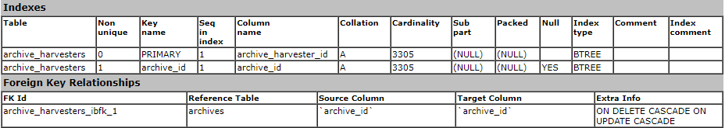

1. **Informasi DDL**

|  |
| --- |
| CREATE TABLE `archive_harvesters` (  `archive_harvester_id` int(11) NOT NULL AUTO_INCREMENT,  `archive_id` int(11) DEFAULT NULL,  `harvester_type` int(11) DEFAULT NULL,  `foreign_id` int(11) DEFAULT NULL,  `created_at` timestamp NULL DEFAULT NULL,  `updated_at` timestamp NULL DEFAULT NULL,  PRIMARY KEY (`archive_harvester_id`),  KEY `archive_id` (`archive_id`),  CONSTRAINT `archive_harvesters_ibfk_1` FOREIGN KEY (`archive_id`) REFERENCES `archives` (`archive_id`) ON DELETE CASCADE ON UPDATE CASCADE  ) ENGINE=InnoDB AUTO_INCREMENT=3306 DEFAULT CHARSET=utf8mb4 COLLATE=utf8mb4_unicode_ci; |

1. **Tabel archive_sessions**
2. **Daftar Kolom**

Tabel 8 Tabel archive_sessions

|  |  |  |  |  |  |
| --- | --- | --- | --- | --- | --- |
| archive_sessions | | | | | |
| Field | **Type** | **Null** | **Key** | **Default** | **Extra** |
| id | int(11) | NO | PRI | (NULL) | auto_increment |
| archive_id | int(11) | YES | MUL | (NULL) |  |
| user_id | int(11) | YES | MUL | (NULL) |  |
| created_at | timestamp | YES |  | (NULL) |  |
| updated_at | timestamp | YES |  | (NULL) |  |
| deleted_at | timestamp | YES |  | (NULL) |  |

1. **Indexes dan Foreign Key Relationships**

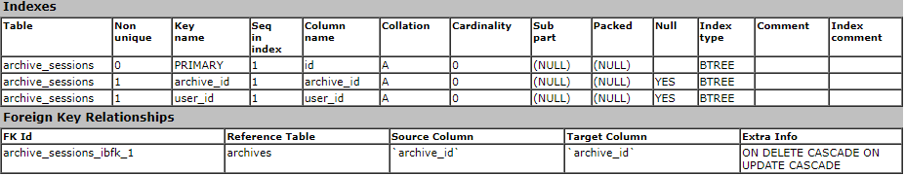

1. **Informasi DDL**

|  |
| --- |
| CREATE TABLE `archive_sessions` (  `id` int(11) NOT NULL AUTO_INCREMENT,  `archive_id` int(11) DEFAULT NULL,  `user_id` bigint(20) DEFAULT NULL,  `created_at` timestamp NULL DEFAULT NULL,  `updated_at` timestamp NULL DEFAULT NULL,  `deleted_at` timestamp NULL DEFAULT NULL,  PRIMARY KEY (`id`),  KEY `archive_id` (`archive_id`),  KEY `user_id` (`user_id`),  CONSTRAINT `archive_sessions_ibfk_1` FOREIGN KEY (`archive_id`) REFERENCES `archives` (`archive_id`) ON DELETE CASCADE ON UPDATE CASCADE  ) ENGINE=InnoDB AUTO_INCREMENT=2 DEFAULT CHARSET=utf8mb4 COLLATE=utf8mb4_unicode_ci; |

1. **Tabel archive_settings**
2. **Daftar Kolom**

Tabel 9 Tabel archive_settings

|  |  |  |  |  |  |
| --- | --- | --- | --- | --- | --- |
| archive_settings | | | | | |
| Field | **Type** | **Null** | **Key** | **Default** | **Extra** |
| archive_id | int(11) | NO | MUL | (NULL) |  |
| setting_name | varchar(80) | NO | MUL | (NULL) |  |
| setting_value | text | YES |  | (NULL) |  |
| setting_type | varchar(6) | NO | MUL | (NULL) |  |
| archive_setting_id | int(11) | NO | PRI | (NULL) | auto_increment |

1. **Indexes dan Foreign Key Relationship**

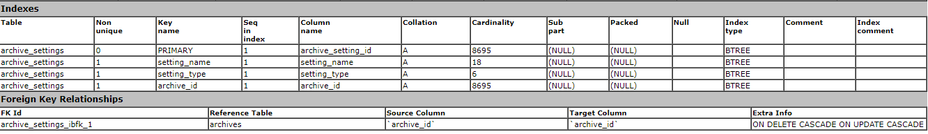

1. **Informasi DDL**

|  |
| --- |
| CREATE TABLE `archive_settings` (  `archive_id` int(11) NOT NULL,  `setting_name` varchar(80) COLLATE utf8mb4_unicode_ci NOT NULL,  `setting_value` text COLLATE utf8mb4_unicode_ci,  `setting_type` varchar(6) COLLATE utf8mb4_unicode_ci NOT NULL,  `archive_setting_id` int(11) NOT NULL AUTO_INCREMENT,  PRIMARY KEY (`archive_setting_id`),  KEY `setting_name` (`setting_name`),  KEY `setting_type` (`setting_type`),  KEY `archive_id` (`archive_id`),  CONSTRAINT `archive_settings_ibfk_1` FOREIGN KEY (`archive_id`) REFERENCES `archives` (`archive_id`) ON DELETE CASCADE ON UPDATE CASCADE  ) ENGINE=InnoDB AUTO_INCREMENT=8796 DEFAULT CHARSET=utf8mb4 COLLATE=utf8mb4_unicode_ci; |

1. **Tabel archive_subjects**
2. **Daftar Kolom**

Tabel 10 Tabel archive_subjects

|  |  |  |  |  |  |
| --- | --- | --- | --- | --- | --- |
| archive_subjects | | | | | |
| Field | **Type** | **Null** | **Key** | **Default** | **Extra** |
| archive_id | int(11) | NO | MUL | (NULL) |  |
| subject_id | int(11) | NO | MUL | (NULL) |  |

1. **Indexes dan Foreign Key Relationships**

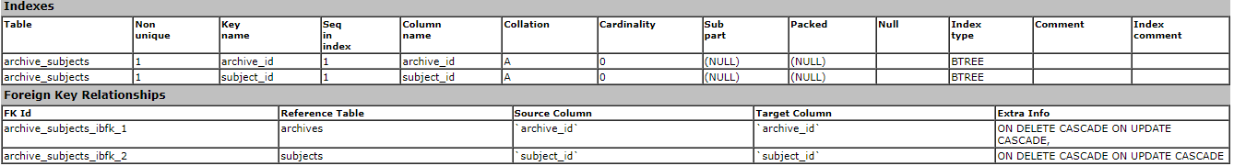

1. **Informasi DDL**

|  |
| --- |
| CREATE TABLE `archive_subjects` (  `archive_id` int(11) NOT NULL,  `subject_id` int(11) NOT NULL,  KEY `archive_id` (`archive_id`),  KEY `subject_id` (`subject_id`),  CONSTRAINT `archive_subjects_ibfk_1` FOREIGN KEY (`archive_id`) REFERENCES `archives` (`archive_id`) ON DELETE CASCADE ON UPDATE CASCADE,  CONSTRAINT `archive_subjects_ibfk_2` FOREIGN KEY (`subject_id`) REFERENCES `subjects` (`subject_id`) ON DELETE CASCADE ON UPDATE CASCADE  ) ENGINE=InnoDB DEFAULT CHARSET=utf8mb4 COLLATE=utf8mb4_unicode_ci; |

1. **Tabel districts**
   1. **Daftar Kolom**

Tabel 11 Tabel districts

|  |  |  |  |  |  |
| --- | --- | --- | --- | --- | --- |
| districts | | | | | |
| Field | **Type** | **Null** | **Key** | **Default** | **Extra** |
| id | int(11) | NO | PRI | (NULL) |  |
| regency_id | int(11) | NO | MUL | (NULL) |  |
| name | varchar(191) | NO | MUL | (NULL) |  |

* 1. **Indexes dan Foreign Key Relationships**

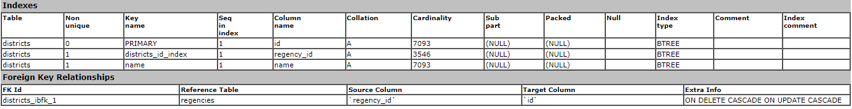

* 1. **Informasi DDL**

|  |
| --- |
| CREATE TABLE `districts` (  `id` int(11) NOT NULL,  `regency_id` int(11) NOT NULL,  `name` varchar(191) COLLATE utf8mb4_unicode_ci NOT NULL,  PRIMARY KEY (`id`),  KEY `districts_id_index` (`regency_id`),  KEY `name` (`name`),  CONSTRAINT `districts_ibfk_1` FOREIGN KEY (`regency_id`) REFERENCES `regencies` (`id`) ON DELETE CASCADE ON UPDATE CASCADE  ) ENGINE=InnoDB DEFAULT CHARSET=utf8mb4 COLLATE=utf8mb4_unicode_ci; |

1. **Tabel failed_jobs**
   1. **Daftar Kolom**

Tabel 12 Tabel failed_jobs

|  |  |  |  |  |  |  |
| --- | --- | --- | --- | --- | --- | --- |
| failed_jobs | | | | | | |
| Field | **Type** | **Null** | **Key** | **Default** | **Extra** |
| id | bigint(20) unsigned | NO | PRI | (NULL) | auto_increment |
| uuid | varchar(191) | NO | UNI | (NULL) |  |
| connection | text | NO |  | (NULL) |  |
| queue | text | NO |  | (NULL) |  |
| payload | longtext | NO |  | (NULL) |  |
| exception | longtext | NO |  | (NULL) |  |
| failed_at | timestamp | NO |  | CURRENT_TIMESTAMP |  |

* 1. **Indexes dan Foreign Key Relationships**



* 1. **Informasi DDL**

|  |
| --- |
| CREATE TABLE `failed_jobs` (  `id` bigint(20) unsigned NOT NULL AUTO_INCREMENT,  `uuid` varchar(191) COLLATE utf8mb4_unicode_ci NOT NULL,  `connection` text COLLATE utf8mb4_unicode_ci NOT NULL,  `queue` text COLLATE utf8mb4_unicode_ci NOT NULL,  `payload` longtext COLLATE utf8mb4_unicode_ci NOT NULL,  `exception` longtext COLLATE utf8mb4_unicode_ci NOT NULL,  `failed_at` timestamp NOT NULL DEFAULT CURRENT_TIMESTAMP,  PRIMARY KEY (`id`),  UNIQUE KEY `failed_jobs_uuid_unique` (`uuid`)  ) ENGINE=InnoDB AUTO_INCREMENT=1645362 DEFAULT CHARSET=utf8mb4 COLLATE=utf8mb4_unicode_ci; |

1. **Tabel file_problems**
   1. **Daftar Kolom**

Tabel 13 Tabel file_problems

|  |  |  |  |  |  |
| --- | --- | --- | --- | --- | --- |
| file_problems | | | | | |
| Field | **Type** | **Null** | **Key** | **Default** | **Extra** |
| id | bigint(20) | NO | PRI | (NULL) | auto_increment |
| file_id | int(11) | YES |  | (NULL) |  |
| problem_id | int(11) | YES |  | (NULL) |  |
| archive_id | int(11) | YES |  | (NULL) |  |
| user_id | int(11) | YES |  | (NULL) |  |
| description | text | YES |  | (NULL) |  |
| created_at | timestamp | YES |  | (NULL) |  |
| updated_at | timestamp | YES |  | (NULL) |  |
| record_id | int(11) | YES |  | (NULL) |  |

* 1. **Indexes dan Foreign Key Relationships**

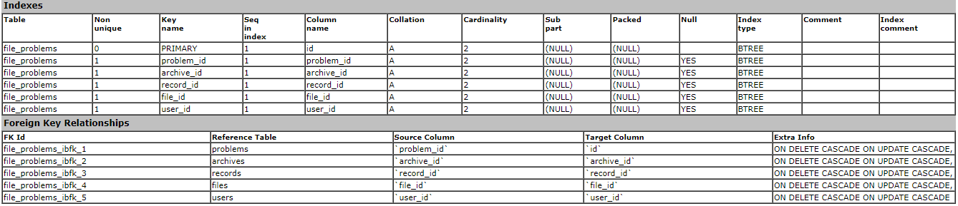

* 1. **Informasi DDL**

|  |
| --- |
| CREATE TABLE `file_problems` (  `id` bigint(20) NOT NULL AUTO_INCREMENT,  `file_id` bigint(20) DEFAULT NULL,  `problem_id` int(11) DEFAULT NULL,  `archive_id` int(11) DEFAULT NULL,  `user_id` bigint(20) DEFAULT NULL,  `description` text COLLATE utf8mb4_unicode_ci,  `created_at` timestamp NULL DEFAULT NULL,  `updated_at` timestamp NULL DEFAULT NULL,  `record_id` bigint(20) DEFAULT NULL,  PRIMARY KEY (`id`),  KEY `problem_id` (`problem_id`),  KEY `archive_id` (`archive_id`),  KEY `record_id` (`record_id`),  KEY `file_id` (`file_id`),  KEY `user_id` (`user_id`),  CONSTRAINT `file_problems_ibfk_1` FOREIGN KEY (`problem_id`) REFERENCES `problems` (`id`) ON DELETE CASCADE ON UPDATE CASCADE,  CONSTRAINT `file_problems_ibfk_2` FOREIGN KEY (`archive_id`) REFERENCES `archives` (`archive_id`) ON DELETE CASCADE ON UPDATE CASCADE,  CONSTRAINT `file_problems_ibfk_3` FOREIGN KEY (`record_id`) REFERENCES `records` (`record_id`) ON DELETE CASCADE ON UPDATE CASCADE,  CONSTRAINT `file_problems_ibfk_4` FOREIGN KEY (`file_id`) REFERENCES `files` (`file_id`) ON DELETE CASCADE ON UPDATE CASCADE,  CONSTRAINT `file_problems_ibfk_5` FOREIGN KEY (`user_id`) REFERENCES `users` (`user_id`) ON DELETE CASCADE ON UPDATE CASCADE  ) ENGINE=InnoDB AUTO_INCREMENT=5 DEFAULT CHARSET=utf8mb4 COLLATE=utf8mb4_unicode_ci; |

1. **Tabel files**
   1. **Daftar Kolom**

Tabel 14 Tabel Files

|  |  |  |  |  |  |  |
| --- | --- | --- | --- | --- | --- | --- |
| files | | | | | | |
| Field | **Type** | **Null** | **Key** | **Default** | **Extra** |
| file_id | bigint(20) | NO | PRI | (NULL) | auto_increment |
| archive_id | int(11) | NO | MUL | (NULL) |  |
| file_name | varchar(191) | YES |  | (NULL) |  |
| size | varchar(191) | YES |  | (NULL) |  |
| location | varchar(191) | YES |  | (NULL) |  |
| is_lock | tinyint(4) | YES | MUL | 0 |  |
| user_id | int(11) | YES | MUL | (NULL) |  |
| created_at | timestamp | YES |  | (NULL) |  |
| updated_at | timestamp | YES |  | (NULL) |  |
| is_asset | tinyint(4) | YES | MUL | 1 |  |
| lock_by | bigint(20) unsigned | YES | MUL | (NULL) |  |
| lock_at | datetime | YES | MUL | (NULL) |  |
| method | varchar(50) | YES | MUL | (NULL) |  |
| record_id | bigint(20) | YES | MUL | (NULL) |  |
| origin_name | varchar(255) | YES |  | (NULL) |  |
| extension | varchar(255) | YES |  | (NULL) |  |
| hash | varchar(255) | YES |  | (NULL) |  |
| is_public | tinyint(4) | YES |  | (NULL) |  |

* 1. **Indexes dan Foreign Key Relationships**

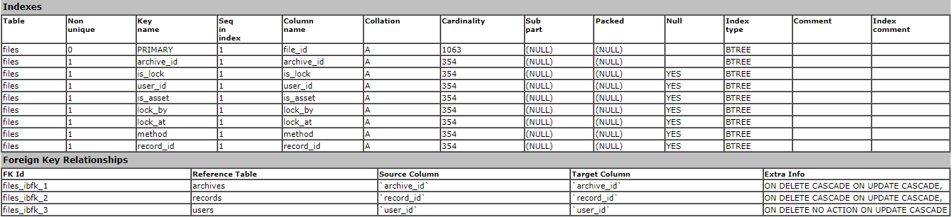

* 1. **Informasi DDL**

|  |
| --- |
| CREATE TABLE `files` (  `file_id` bigint(20) NOT NULL AUTO_INCREMENT,  `archive_id` int(11) NOT NULL,  `file_name` varchar(191) COLLATE utf8mb4_unicode_ci DEFAULT NULL,  `size` varchar(191) COLLATE utf8mb4_unicode_ci DEFAULT NULL,  `location` varchar(191) COLLATE utf8mb4_unicode_ci DEFAULT NULL,  `is_lock` tinyint(4) DEFAULT '0',  `hash` varchar(255) COLLATE utf8mb4_unicode_ci DEFAULT NULL,  `user_id` bigint(20) DEFAULT NULL,  `created_at` timestamp NULL DEFAULT NULL,  `updated_at` timestamp NULL DEFAULT NULL,  `is_asset` tinyint(4) DEFAULT '1',  `lock_by` int(11) DEFAULT NULL,  `lock_at` datetime DEFAULT NULL,  `is_public` tinyint(1) DEFAULT '1',  `method` varchar(50) COLLATE utf8mb4_unicode_ci DEFAULT NULL,  `record_id` bigint(20) DEFAULT NULL,  `origin_name` varchar(255) COLLATE utf8mb4_unicode_ci DEFAULT NULL,  `extension` varchar(255) COLLATE utf8mb4_unicode_ci DEFAULT NULL,  PRIMARY KEY (`file_id`),  KEY `archive_id` (`archive_id`),  KEY `is_lock` (`is_lock`),  KEY `user_id` (`user_id`),  KEY `is_asset` (`is_asset`),  KEY `lock_by` (`lock_by`),  KEY `lock_at` (`lock_at`),  KEY `method` (`method`),  KEY `record_id` (`record_id`),  CONSTRAINT `files_ibfk_1` FOREIGN KEY (`archive_id`) REFERENCES `archives` (`archive_id`) ON DELETE CASCADE ON UPDATE CASCADE,  CONSTRAINT `files_ibfk_2` FOREIGN KEY (`record_id`) REFERENCES `records` (`record_id`) ON DELETE CASCADE ON UPDATE CASCADE,  CONSTRAINT `files_ibfk_3` FOREIGN KEY (`user_id`) REFERENCES `users` (`user_id`) ON DELETE NO ACTION ON UPDATE CASCADE  ) ENGINE=InnoDB AUTO_INCREMENT=1070 DEFAULT CHARSET=utf8mb4 COLLATE=utf8mb4_unicode_ci; |

1. **Tabel job_statuses**
   1. **Daftar Kolom**

Tabel 15 Tabel job_statuses

|  |  |  |  |  |  |
| --- | --- | --- | --- | --- | --- |
| job_statuses | | | | | |
| Field | **Type** | **Null** | **Key** | **Default** | **Extra** |
| id | int(10) unsigned | NO | PRI | (NULL) | auto_increment |
| job_id | varchar(191) | YES | MUL | (NULL) |  |
| type | varchar(191) | NO | MUL | (NULL) |  |
| queue | varchar(191) | YES | MUL | (NULL) |  |
| attempts | int(11) | NO |  | 0 |  |
| progress_now | int(11) | NO |  | 0 |  |
| progress_max | int(11) | NO |  | 0 |  |
| status | varchar(16) | NO | MUL | queued |  |
| input | longtext | YES |  | (NULL) |  |
| output | longtext | YES |  | (NULL) |  |
| created_at | timestamp | YES |  | (NULL) |  |
| updated_at | timestamp | YES |  | (NULL) |  |
| started_at | timestamp | YES |  | (NULL) |  |
| finished_at | timestamp | YES |  | (NULL) |  |
| key | varchar(100) | YES |  | (NULL) |  |

* 1. **Indexes dan Foreign Key Relationships**

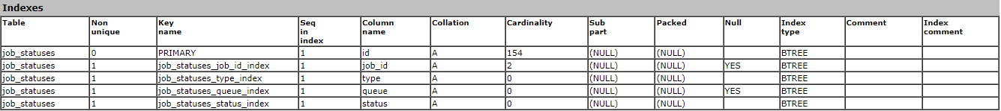

* 1. **Informasi DDL**

|  |
| --- |
| CREATE TABLE `job_statuses` (  `id` int(10) unsigned NOT NULL AUTO_INCREMENT,  `job_id` varchar(191) COLLATE utf8mb4_unicode_ci DEFAULT NULL,  `key` varchar(255) COLLATE utf8mb4_unicode_ci DEFAULT NULL,  `type` varchar(191) COLLATE utf8mb4_unicode_ci NOT NULL,  `queue` varchar(191) COLLATE utf8mb4_unicode_ci DEFAULT NULL,  `attempts` int(11) NOT NULL DEFAULT '0',  `progress_now` int(11) NOT NULL DEFAULT '0',  `progress_max` int(11) NOT NULL DEFAULT '0',  `status` varchar(16) COLLATE utf8mb4_unicode_ci NOT NULL DEFAULT 'queued',  `input` longtext COLLATE utf8mb4_unicode_ci,  `output` longtext COLLATE utf8mb4_unicode_ci,  `created_at` timestamp NULL DEFAULT NULL,  `updated_at` timestamp NULL DEFAULT NULL,  `started_at` timestamp NULL DEFAULT NULL,  `finished_at` timestamp NULL DEFAULT NULL,  PRIMARY KEY (`id`),  KEY `job_statuses_job_id_index` (`job_id`),  KEY `job_statuses_type_index` (`type`),  KEY `job_statuses_queue_index` (`queue`),  KEY `job_statuses_status_index` (`status`)  ) ENGINE=InnoDB AUTO_INCREMENT=1645719 DEFAULT CHARSET=utf8mb4 COLLATE=utf8mb4_unicode_ci; |

1. **Tabel jobs**
   1. **Daftar Kolom**

Tabel 16 Tabel jobs

|  |  |  |  |  |  |  |
| --- | --- | --- | --- | --- | --- | --- |
| jobs | | | | | | |
| Field | **Type** | **Null** | **Key** | **Default** | **Extra** |
| id | bigint(20) unsigned | NO | PRI | (NULL) | auto_increment |
| queue | varchar(191) | NO | MUL | (NULL) |  |
| payload | longtext | NO |  | (NULL) |  |
| attempts | tinyint(3) unsigned | NO |  | (NULL) |  |
| reserved_at | int(10) unsigned | YES |  | (NULL) |  |
| available_at | int(10) unsigned | NO |  | (NULL) |  |
| created_at | int(10) unsigned | NO |  | (NULL) |  |

* 1. **Indexes dan Foreign Key Relationships**



* 1. **Informasi DDL**

|  |
| --- |
| CREATE TABLE `jobs` (  `id` bigint(20) unsigned NOT NULL AUTO_INCREMENT,  `queue` varchar(191) COLLATE utf8mb4_unicode_ci NOT NULL,  `payload` longtext COLLATE utf8mb4_unicode_ci NOT NULL,  `attempts` tinyint(3) unsigned NOT NULL,  `reserved_at` int(10) unsigned DEFAULT NULL,  `available_at` int(10) unsigned NOT NULL,  `created_at` int(10) unsigned NOT NULL,  PRIMARY KEY (`id`),  KEY `jobs_queue_index` (`queue`)  ) ENGINE=InnoDB DEFAULT CHARSET=utf8mb4 COLLATE=utf8mb4_unicode_ci; |

1. **Tabel migrations**
   1. **Daftar Kolom**

Tabel 17 Tabel migrations

|  |  |  |  |  |  |  |
| --- | --- | --- | --- | --- | --- | --- |
| migrations | | | | | | |
| Field | **Type** | **Null** | **Key** | **Default** | **Extra** |
| id | int(10) unsigned | NO | PRI | (NULL) | auto_increment |
| migration | varchar(191) | NO |  | (NULL) |  |
| batch | int(11) | NO |  | (NULL) |  |

* 1. **Indexes dan Foreign Key Relationships**



* 1. **Informasi DDL**

|  |
| --- |
| CREATE TABLE `migrations` (  `id` int(10) unsigned NOT NULL AUTO_INCREMENT,  `migration` varchar(191) COLLATE utf8mb4_unicode_ci NOT NULL,  `batch` int(11) NOT NULL,  PRIMARY KEY (`id`)  ) ENGINE=InnoDB AUTO_INCREMENT=39 DEFAULT CHARSET=utf8mb4 COLLATE=utf8mb4_unicode_ci; |

1. **Tabel model_has_permissions**
   1. **Daftar Kolom**

Tabel 18 Tabel model_has_permissions

|  |  |  |  |  |  |
| --- | --- | --- | --- | --- | --- |
| model_has_permissions | | | | | |
| Field | **Type** | **Null** | **Key** | **Default** | **Extra** |
| permission_id | bigint(20) unsigned | NO | PRI | (NULL) |  |
| model_type | varchar(191) | NO | PRI | (NULL) |  |
| model_id | bigint(20) unsigned | NO | PRI | (NULL) |  |

* 1. **Indexes dan Foreign Key Relationships**

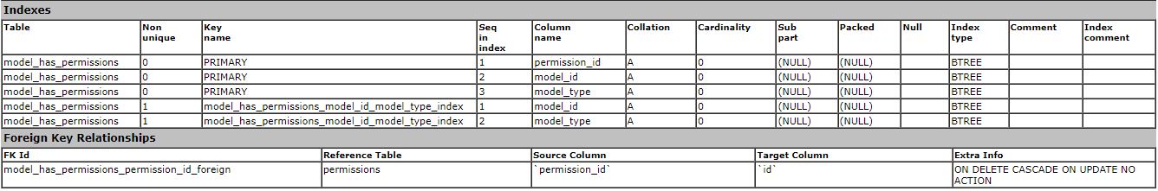

* 1. **Informasi DDL**

|  |
| --- |
| CREATE TABLE `model_has_permissions` (  `permission_id` bigint(20) unsigned NOT NULL,  `model_type` varchar(191) COLLATE utf8mb4_unicode_ci NOT NULL,  `model_id` bigint(20) unsigned NOT NULL,  PRIMARY KEY (`permission_id`,`model_id`,`model_type`),  KEY `model_has_permissions_model_id_model_type_index` (`model_id`,`model_type`),  CONSTRAINT `model_has_permissions_permission_id_foreign` FOREIGN KEY (`permission_id`) REFERENCES `permissions` (`id`) ON DELETE CASCADE ON UPDATE NO ACTION  ) ENGINE=InnoDB DEFAULT CHARSET=utf8mb4 COLLATE=utf8mb4_unicode_ci; |

1. **Tabel model_has_roles**
   1. **Daftar Kolom**

Tabel 19 Tabel model_has_roles

|  |  |  |  |  |  |  |
| --- | --- | --- | --- | --- | --- | --- |
| model_has_roles | | | | | | |
| Field | **Type** | **Null** | **Key** | **Default** | **Extra** |
| role_id | bigint(20) unsigned | NO | PRI | (NULL) |  |
| model_type | varchar(191) | NO | PRI | (NULL) |  |
| model_id | bigint(20) unsigned | NO | PRI | (NULL) |  |

* 1. **Indexes dan Foreign Key Relationships**

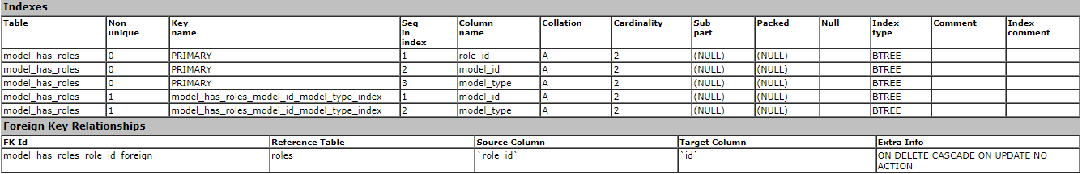

* 1. **Informasi DDL**

|  |
| --- |
| CREATE TABLE `model_has_roles` (  `role_id` bigint(20) unsigned NOT NULL,  `model_type` varchar(191) COLLATE utf8mb4_unicode_ci NOT NULL,  `model_id` bigint(20) unsigned NOT NULL,  PRIMARY KEY (`role_id`,`model_id`,`model_type`),  KEY `model_has_roles_model_id_model_type_index` (`model_id`,`model_type`),  CONSTRAINT `model_has_roles_role_id_foreign` FOREIGN KEY (`role_id`) REFERENCES `roles` (`id`) ON DELETE CASCADE ON UPDATE NO ACTION  ) ENGINE=InnoDB DEFAULT CHARSET=utf8mb4 COLLATE=utf8mb4_unicode_ci; |

1. **Tabel password_resets**
   1. **Daftar Kolom**

Tabel 20 Tabel password_resets

|  |  |  |  |  |  |
| --- | --- | --- | --- | --- | --- |
| password_resets | | | | | |
| Field | **Type** | **Null** | **Key** | **Default** | **Extra** |
| email | varchar(191) | NO | MUL | (NULL) |  |
| token | varchar(191) | NO |  | (NULL) |  |
| created_at | timestamp | YES |  | (NULL) |  |

* 1. **Indexes dan Foreign Key Relationships**



* 1. **Informasi DDL**

|  |
| --- |
| DROP TABLE IF EXISTS `password_resets`;  CREATE TABLE `password_resets` (  `email` varchar(191) COLLATE utf8mb4_unicode_ci NOT NULL,  `token` varchar(191) COLLATE utf8mb4_unicode_ci NOT NULL,  `created_at` timestamp NULL DEFAULT NULL,  KEY `password_resets_email_index` (`email`)  ) ENGINE=InnoDB DEFAULT CHARSET=utf8mb4 COLLATE=utf8mb4_unicode_ci; |

1. **Tabel permissions**
   1. **Daftar Kolom**

Tabel 21 Tabel permissions

|  |  |  |  |  |  |
| --- | --- | --- | --- | --- | --- |
| permissions | | | | | |
| Field | **Type** | **Null** | **Key** | **Default** | **Extra** |
| id | bigint(20) unsigned | NO | PRI | (NULL) | auto_increment |
| name | varchar(191) | NO |  | (NULL) |  |
| guard_name | varchar(191) | NO |  | (NULL) |  |
| created_at | timestamp | YES |  | (NULL) |  |
| updated_at | timestamp | YES |  | (NULL) |  |

* 1. **Indexes dan Foreign Key Relationships**



* 1. **Informasi DDL**

|  |
| --- |
| CREATE TABLE `permissions` (  `id` bigint(20) unsigned NOT NULL AUTO_INCREMENT,  `name` varchar(191) COLLATE utf8mb4_unicode_ci NOT NULL,  `guard_name` varchar(191) COLLATE utf8mb4_unicode_ci NOT NULL,  `created_at` timestamp NULL DEFAULT NULL,  `updated_at` timestamp NULL DEFAULT NULL,  PRIMARY KEY (`id`)  ) ENGINE=InnoDB AUTO_INCREMENT=3 DEFAULT CHARSET=utf8mb4 COLLATE=utf8mb4_unicode_ci; |

1. **Tabel problems**
   1. **Daftar Kolom**

Tabel 22 Tabel problems

|  |  |  |  |  |  |
| --- | --- | --- | --- | --- | --- |
| problems | | | | | |
| Field | **Type** | **Null** | **Key** | **Default** | **Extra** |
| id | int(11) | NO | PRI | (NULL) | auto_increment |
| problem_name | varchar(255) | YES |  | (NULL) |  |
| status_desc | tinyint(1) | YES |  | 0 |  |

* 1. **Indexes dan Foreign Key Relationships**



* 1. **Informasi DDL**

|  |
| --- |
| CREATE TABLE `problems` (  `id` int(11) NOT NULL AUTO_INCREMENT,  `problem_name` varchar(255) COLLATE utf8mb4_unicode_ci DEFAULT NULL,  `status_desc` tinyint(1) DEFAULT '0',  PRIMARY KEY (`id`)  ) ENGINE=InnoDB AUTO_INCREMENT=3 DEFAULT CHARSET=utf8mb4 COLLATE=utf8mb4_unicode_ci; |

1. **Tabel provinces**
   1. **Daftar Kolom**

Tabel 23 Tabel provinces

|  |  |  |  |  |  |
| --- | --- | --- | --- | --- | --- |
| provinces | | | | | |
| Field | **Type** | **Null** | **Key** | **Default** | **Extra** |
| id | int(11) | NO | PRI | (NULL) |  |
| name | varchar(191) | NO | MUL | (NULL) |  |

* 1. **Indexes dan Foreign Key Relationships**



* 1. **Informasi DDL**

|  |
| --- |
| CREATE TABLE `provinces` (  `id` int(11) NOT NULL,  `name` varchar(191) COLLATE utf8mb4_unicode_ci NOT NULL,  UNIQUE KEY `UNIQUE` (`id`),  KEY `name` (`name`)  ) ENGINE=InnoDB DEFAULT CHARSET=utf8mb4 COLLATE=utf8mb4_unicode_ci; |

1. **Tabel publishers**
   1. **Daftar Kolom**

Tabel 24 Tabel publishers

|  |  |  |  |  |  |
| --- | --- | --- | --- | --- | --- |
| publishers | | | | | |
| Field | **Type** | **Null** | **Key** | **Default** | **Extra** |
| publisher_id | int(11) | NO | PRI | (NULL) | auto_increment |
| name | varchar(200) | YES | MUL | (NULL) |  |
| address | varchar(191) | YES |  | (NULL) |  |
| website | varchar(255) | YES |  | (NULL) |  |
| garuda_id | int(11) | YES | MUL | (NULL) |  |
| province_id | int(11) | YES | MUL | (NULL) |  |
| regency_id | int(11) | YES | MUL | (NULL) |  |
| district_id | int(11) | YES | MUL | (NULL) |  |
| village_id | bigint(20) | YES | MUL | (NULL) |  |
| inlis_id | int(11) | YES |  | (NULL) |  |
| status | varchar(25) | YES | MUL | idle |  |
| countArchive | int(11) | YES | MUL | (NULL) |  |
| last_sync | datetime | YES |  | (NULL) |  |
| created_at | timestamp | YES |  | (NULL) |  |
| updated_at | timestamp | YES |  | (NULL) |  |
| kategori | char(1) | YES |  | (NULL) |  |

* 1. **Indexes dan Foreign Key Relationships**

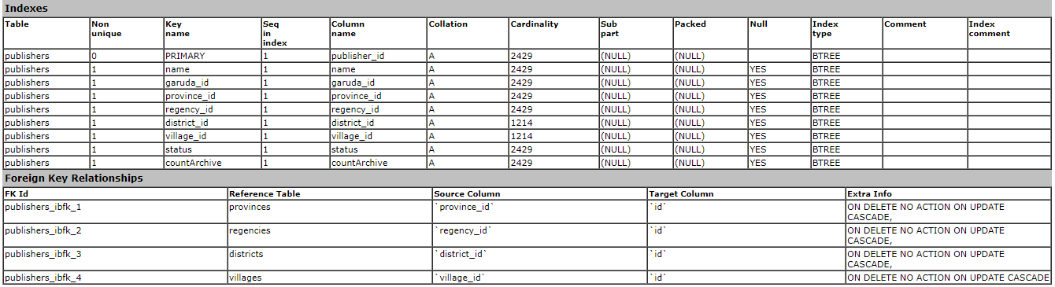

* 1. **Informasi DDL**

|  |
| --- |
| CREATE TABLE `publishers` (  `publisher_id` int(11) NOT NULL AUTO_INCREMENT,  `name` varchar(191) COLLATE utf8mb4_unicode_ci DEFAULT NULL,  `address` varchar(191) COLLATE utf8mb4_unicode_ci DEFAULT NULL,  `website` varchar(255) COLLATE utf8mb4_unicode_ci DEFAULT NULL,  `garuda_id` int(11) DEFAULT NULL,  `province_id` int(11) DEFAULT NULL,  `regency_id` int(11) DEFAULT NULL,  `district_id` int(11) DEFAULT NULL,  `village_id` bigint(20) DEFAULT NULL,  `inlis_id` int(11) DEFAULT NULL,  `status` varchar(25) COLLATE utf8mb4_unicode_ci DEFAULT 'idle',  `countArchive` int(11) DEFAULT NULL,  `last_sync` datetime DEFAULT NULL,  `created_at` timestamp NULL DEFAULT NULL,  `updated_at` timestamp NULL DEFAULT NULL,  `kategori` char(1) COLLATE utf8mb4_unicode_ci DEFAULT NULL,  PRIMARY KEY (`publisher_id`),  KEY `name` (`name`),  KEY `garuda_id` (`garuda_id`),  KEY `province_id` (`province_id`),  KEY `regency_id` (`regency_id`),  KEY `district_id` (`district_id`),  KEY `village_id` (`village_id`),  KEY `status` (`status`),  KEY `countArchive` (`countArchive`),  CONSTRAINT `publishers_ibfk_1` FOREIGN KEY (`province_id`) REFERENCES `provinces` (`id`) ON DELETE NO ACTION ON UPDATE CASCADE,  CONSTRAINT `publishers_ibfk_2` FOREIGN KEY (`regency_id`) REFERENCES `regencies` (`id`) ON DELETE NO ACTION ON UPDATE CASCADE,  CONSTRAINT `publishers_ibfk_3` FOREIGN KEY (`district_id`) REFERENCES `districts` (`id`) ON DELETE NO ACTION ON UPDATE CASCADE,  CONSTRAINT `publishers_ibfk_4` FOREIGN KEY (`village_id`) REFERENCES `villages` (`id`) ON DELETE NO ACTION ON UPDATE CASCADE  ) ENGINE=InnoDB AUTO_INCREMENT=2432 DEFAULT CHARSET=utf8mb4 COLLATE=utf8mb4_unicode_ci; |

1. **Tabel record_dc**
   1. **Daftar Kolom**

Tabel 25 Tabel record_dc

|  |  |  |  |  |  |
| --- | --- | --- | --- | --- | --- |
| record_dc | | | | | |
| Field | **Type** | **Null** | **Key** | **Default** | **Extra** |
| record_id | bigint(20) | NO | PRI | (NULL) |  |
| title | varchar(1000) | NO |  | (NULL) |  |
| contributor | varchar(1000) | YES |  | (NULL) |  |
| creator | varchar(1000) | YES |  | (NULL) |  |
| coverage | varchar(500) | YES |  | (NULL) |  |
| date | date | YES |  | (NULL) |  |
| description | mediumtext | YES |  | (NULL) |  |
| format | varchar(500) | YES |  | (NULL) |  |
| identifier | varchar(1000) | YES |  | (NULL) |  |
| language | varchar(500) | YES |  | (NULL) |  |
| publisher | varchar(500) | YES |  | (NULL) |  |
| relation | varchar(1000) | YES |  | (NULL) |  |
| rights | varchar(1000) | YES |  | (NULL) |  |
| source | varchar(1250) | YES |  | (NULL) |  |
| subject | varchar(2000) | YES |  | (NULL) |  |
| type | varchar(1000) | YES |  | (NULL) |  |
| is_validate | tinyint(4) | YES |  | 0 |  |
| validate_by | int(11) | YES | MUL | (NULL) |  |
| validate_at | datetime | YES |  | (NULL) |  |
| created_by | int(11) | YES | MUL | (NULL) |  |
| created_at | timestamp | YES |  | (NULL) |  |
| updated_at | timestamp | YES |  | (NULL) |  |
| updated_by | int(11) | YES | MUL | (NULL) |  |

* 1. **Indexes dan Foreign Key Relationships**

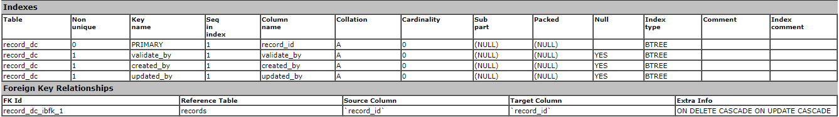

* 1. **Informasi DDL**

|  |
| --- |
| CREATE TABLE `record_dc` (  `record_id` bigint(20) NOT NULL,  `title` varchar(1000) COLLATE utf8mb4_unicode_ci NOT NULL,  `contributor` varchar(1000) COLLATE utf8mb4_unicode_ci DEFAULT NULL,  `creator` varchar(1000) COLLATE utf8mb4_unicode_ci DEFAULT NULL,  `coverage` varchar(500) COLLATE utf8mb4_unicode_ci DEFAULT NULL,  `date` date DEFAULT NULL,  `description` mediumtext COLLATE utf8mb4_unicode_ci,  `format` varchar(500) COLLATE utf8mb4_unicode_ci DEFAULT NULL,  `identifier` varchar(1000) COLLATE utf8mb4_unicode_ci DEFAULT NULL,  `language` varchar(500) COLLATE utf8mb4_unicode_ci DEFAULT NULL,  `publisher` varchar(500) COLLATE utf8mb4_unicode_ci DEFAULT NULL,  `relation` varchar(1000) COLLATE utf8mb4_unicode_ci DEFAULT NULL,  `rights` varchar(1000) COLLATE utf8mb4_unicode_ci DEFAULT NULL,  `source` varchar(1250) COLLATE utf8mb4_unicode_ci DEFAULT NULL,  `subject` varchar(2000) COLLATE utf8mb4_unicode_ci DEFAULT NULL,  `type` varchar(1000) COLLATE utf8mb4_unicode_ci DEFAULT NULL,  `is_validate` tinyint(4) DEFAULT '0',  `validate_by` int(11) DEFAULT NULL,  `validate_at` datetime DEFAULT NULL,  `created_by` int(11) DEFAULT NULL,  `created_at` timestamp NULL DEFAULT NULL,  `updated_at` timestamp NULL DEFAULT NULL,  `updated_by` int(11) DEFAULT NULL,  PRIMARY KEY (`record_id`),  KEY `validate_by` (`validate_by`),  KEY `created_by` (`created_by`),  KEY `updated_by` (`updated_by`),  CONSTRAINT `record_dc_ibfk_1` FOREIGN KEY (`record_id`) REFERENCES `records` (`record_id`) ON DELETE CASCADE ON UPDATE CASCADE  ) ENGINE=InnoDB DEFAULT CHARSET=utf8mb4 COLLATE=utf8mb4_unicode_ci; |

1. **Tabel record_sets**
   1. **Daftar Kolom**

Tabel 26 Tabel record_sets

|  |  |  |  |  |  |
| --- | --- | --- | --- | --- | --- |
| record_sets | | | | | |
| Field | **Type** | **Null** | **Key** | **Default** | **Extra** |
| record_id | int(11) | NO |  | (NULL) |  |
| set_id | int(11) | NO |  | (NULL) |  |
| archive_id | int(11) | YES |  | (NULL) |  |

* 1. **Indexes dan Foreign Key Relationships**

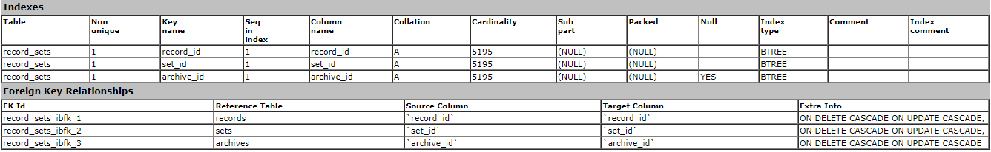

* 1. **Informasi DDL**

|  |
| --- |
| CREATE TABLE `record_sets` (  `record_id` bigint(20) NOT NULL,  `set_id` int(11) NOT NULL,  `archive_id` int(11) DEFAULT NULL,  KEY `record_id` (`record_id`),  KEY `set_id` (`set_id`),  KEY `archive_id` (`archive_id`),  CONSTRAINT `record_sets_ibfk_1` FOREIGN KEY (`record_id`) REFERENCES `records` (`record_id`) ON DELETE CASCADE ON UPDATE CASCADE,  CONSTRAINT `record_sets_ibfk_2` FOREIGN KEY (`set_id`) REFERENCES `sets` (`set_id`) ON DELETE CASCADE ON UPDATE CASCADE,  CONSTRAINT `record_sets_ibfk_3` FOREIGN KEY (`archive_id`) REFERENCES `archives` (`archive_id`) ON DELETE CASCADE ON UPDATE CASCADE  ) ENGINE=InnoDB DEFAULT CHARSET=utf8mb4 COLLATE=utf8mb4_unicode_ci; |

1. **Tabel records**
   1. **Daftar Kolom**

Tabel 27 Tabel records

|  |  |  |  |  |  |
| --- | --- | --- | --- | --- | --- |
| records | | | | | |
| Field | **Type** | **Null** | **Key** | **Default** | **Extra** |
| record_id | bigint(20) | NO | PRI | (NULL) | auto_increment |
| archive_id | int(11) | NO | MUL | (NULL) |  |
| schema_plugin_id | smallint(6) | NO | MUL | (NULL) |  |
| identifier | varchar(191) | YES | MUL | (NULL) |  |
| datestamp | datetime | YES | MUL | (NULL) |  |
| contents | text | YES |  | (NULL) |  |
| parsed_contents | text | YES |  | (NULL) |  |
| file_id | bigint(20) | YES | MUL | (NULL) |  |
| created_by | int(11) | YES |  | (NULL) |  |
| created_at | timestamp | YES |  | (NULL) |  |
| updated_at | timestamp | YES |  | (NULL) |  |
| garuda_id | int(11) | YES |  | (NULL) |  |
| set_id | int(11) | YES |  | (NULL) |  |

* 1. **Indexes dan Foreign Key Relationships**

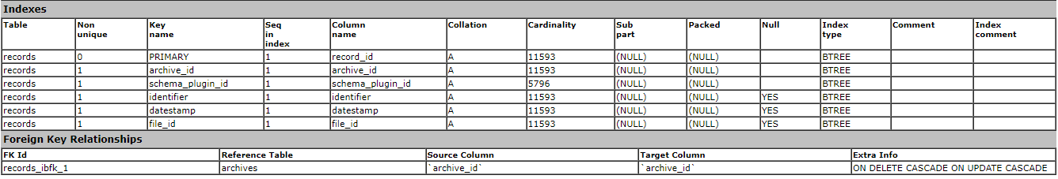

* 1. **Informasi DDL**

|  |
| --- |
| CREATE TABLE `records` (  `record_id` bigint(20) NOT NULL AUTO_INCREMENT,  `archive_id` int(11) NOT NULL,  `schema_plugin_id` smallint(6) NOT NULL,  `identifier` varchar(191) COLLATE utf8mb4_unicode_ci DEFAULT NULL,  `datestamp` datetime DEFAULT NULL,  `contents` text COLLATE utf8mb4_unicode_ci,  `parsed_contents` text COLLATE utf8mb4_unicode_ci,  `file_id` bigint(20) DEFAULT NULL,  `created_by` int(11) DEFAULT NULL,  `created_at` timestamp NULL DEFAULT NULL,  `updated_at` timestamp NULL DEFAULT NULL,  `garuda_id` int(11) DEFAULT NULL,  PRIMARY KEY (`record_id`),  KEY `archive_id` (`archive_id`),  KEY `schema_plugin_id` (`schema_plugin_id`),  KEY `identifier` (`identifier`),  KEY `datestamp` (`datestamp`),  KEY `file_id` (`file_id`),  CONSTRAINT `records_ibfk_1` FOREIGN KEY (`archive_id`) REFERENCES `archives` (`archive_id`) ON DELETE CASCADE ON UPDATE CASCADE  ) ENGINE=InnoDB AUTO_INCREMENT=13750 DEFAULT CHARSET=utf8mb4 COLLATE=utf8mb4_unicode_ci; |

1. **Tabel regencies**
   1. **Daftar Kolom**

Tabel 28 Tabel regencies

|  |  |  |  |  |  |
| --- | --- | --- | --- | --- | --- |
| regencies | | | | | |
| Field | **Type** | **Null** | **Key** | **Default** | **Extra** |
| id | int(11) | NO | PRI | (NULL) |  |
| province_id | int(11) | NO | MUL | (NULL) |  |
| name | varchar(191) | NO | MUL | (NULL) |  |

* 1. **Indexes dan Foreign Key Relationships**

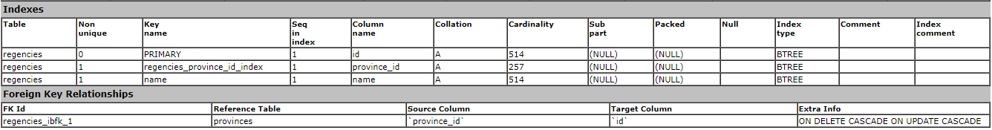

* 1. **Informasi DDL**

|  |
| --- |
| CREATE TABLE `regencies` (  `id` int(11) NOT NULL,  `province_id` int(11) NOT NULL,  `name` varchar(191) COLLATE utf8mb4_unicode_ci NOT NULL,  PRIMARY KEY (`id`),  KEY `regencies_province_id_index` (`province_id`),  KEY `name` (`name`),  CONSTRAINT `regencies_ibfk_1` FOREIGN KEY (`province_id`) REFERENCES `provinces` (`id`) ON DELETE CASCADE ON UPDATE CASCADE  ) ENGINE=InnoDB DEFAULT CHARSET=utf8mb4 COLLATE=utf8mb4_unicode_ci; |

1. **Tabel roles**
   1. **Daftar Kolom**

Tabel 29 Tabel roles

|  |  |  |  |  |  |
| --- | --- | --- | --- | --- | --- |
| roles | | | | | |
| Field | **Type** | **Null** | **Key** | **Default** | **Extra** |
| id | bigint(20) unsigned | NO | PRI | (NULL) | auto_increment |
| name | varchar(191) | NO |  | (NULL) |  |
| guard_name | varchar(191) | NO |  | (NULL) |  |
| created_at | timestamp | YES |  | (NULL) |  |
| updated_at | timestamp | YES |  | (NULL) |  |

* 1. **Indexes dan Foreign Key Relationships**



* 1. **Informasi DDL**

|  |
| --- |
| CREATE TABLE `roles` (  `id` bigint(20) unsigned NOT NULL AUTO_INCREMENT,  `name` varchar(191) COLLATE utf8mb4_unicode_ci NOT NULL,  `guard_name` varchar(191) COLLATE utf8mb4_unicode_ci NOT NULL,  `created_at` timestamp NULL DEFAULT NULL,  `updated_at` timestamp NULL DEFAULT NULL,  PRIMARY KEY (`id`)  ) ENGINE=InnoDB AUTO_INCREMENT=3 DEFAULT CHARSET=utf8mb4 COLLATE=utf8mb4_unicode_ci; |

1. **Tabel role_has_permissions**
   1. **Daftar Kolom**

Tabel 30 Tabel role_has_permissions

|  |  |  |  |  |  |
| --- | --- | --- | --- | --- | --- |
| role_has_permissions | | | | | |
| Field | **Type** | **Null** | **Key** | **Default** | **Extra** |
| permission_id | bigint(20) unsigned | NO | PRI | (NULL) |  |
| role_id | bigint(20) unsigned | NO | PRI | (NULL) |  |

1. **Indexes dan Foreign Key Relationships**

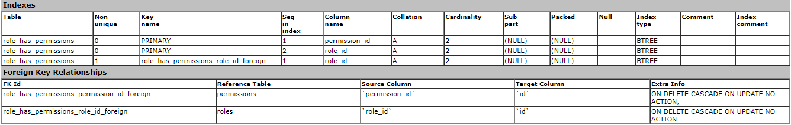

1. **Informasi DDL**

|  |
| --- |
| CREATE TABLE `role_has_permissions` (  `permission_id` bigint(20) unsigned NOT NULL,  `role_id` bigint(20) unsigned NOT NULL,  PRIMARY KEY (`permission_id`,`role_id`),  KEY `role_has_permissions_role_id_foreign` (`role_id`),  CONSTRAINT `role_has_permissions_permission_id_foreign` FOREIGN KEY (`permission_id`) REFERENCES `permissions` (`id`) ON DELETE CASCADE ON UPDATE NO ACTION,  CONSTRAINT `role_has_permissions_role_id_foreign` FOREIGN KEY (`role_id`) REFERENCES `roles` (`id`) ON DELETE CASCADE ON UPDATE NO ACTION  ) ENGINE=InnoDB DEFAULT CHARSET=utf8mb4 COLLATE=utf8mb4_unicode_ci; |

1. **Tabel schema_plugins**
   1. **Daftar Kolom**

Tabel 31 Tabel schema_plugins

|  |  |  |  |  |  |
| --- | --- | --- | --- | --- | --- |
| schema_plugins | | | | | |
| Field | **Type** | **Null** | **Key** | **Default** | **Extra** |
| schema_plugin_id | int(11) | NO | PRI | (NULL) | auto_increment |
| schema_plugin | varchar(60) | NO | UNI | (NULL) |  |
| alias | varchar(100) | YES |  | (NULL) |  |

* 1. **Indexes dan Foreign Key Relationships**



* 1. **Informasi DDL**

|  |
| --- |
| CREATE TABLE `schema_plugins` (  `schema_plugin_id` int(11) NOT NULL AUTO_INCREMENT,  `schema_plugin` varchar(60) COLLATE utf8mb4_unicode_ci NOT NULL,  `alias` varchar(100) COLLATE utf8mb4_unicode_ci DEFAULT NULL,  PRIMARY KEY (`schema_plugin_id`),  UNIQUE KEY `schema_plugin_name` (`schema_plugin`)  ) ENGINE=InnoDB AUTO_INCREMENT=10 DEFAULT CHARSET=utf8mb4 COLLATE=utf8mb4_unicode_ci; |

1. **Tabel sets**
   1. **Daftar Kolom**

Tabel 32 Tabel sets

|  |  |  |  |  |  |
| --- | --- | --- | --- | --- | --- |
| sets | | | | | |
| Field | **Type** | **Null** | **Key** | **Default** | **Extra** |
| set_id | int(11) | NO | PRI | (NULL) | auto_increment |
| archive_id | int(11) | YES |  | (NULL) |  |
| set_name | varchar(255) | YES |  | (NULL) |  |
| created_at | timestamp | YES |  | (NULL) |  |
| updated_at | timestamp | YES |  | (NULL) |  |
| set_spec | varchar(255) | YES |  | (NULL) |  |

* 1. **Indexes dan Foreign Key Relationships**



* 1. **Informasi DDL**

|  |
| --- |
| CREATE TABLE `sets` (  `set_id` int(11) NOT NULL AUTO_INCREMENT,  `archive_id` int(11) DEFAULT NULL,  `set_name` varchar(255) COLLATE utf8mb4_unicode_ci DEFAULT NULL,  `created_at` timestamp NULL DEFAULT NULL,  `updated_at` timestamp NULL DEFAULT NULL,  `set_spec` varchar(255) COLLATE utf8mb4_unicode_ci DEFAULT NULL,  PRIMARY KEY (`set_id`)  ) ENGINE=InnoDB AUTO_INCREMENT=554 DEFAULT CHARSET=utf8mb4 COLLATE=utf8mb4_unicode_ci; |

1. **Tabel settings**
   1. **Daftar Kolom**

Tabel 33 Tabel settings

|  |  |  |  |  |  |  |
| --- | --- | --- | --- | --- | --- | --- |
| settings | | | | | | |
| Field | **Type** | **Null** | **Key** | **Default** | **Extra** |
| setting_id | int(10) unsigned | NO | PRI | (NULL) | auto_increment |
| setting_name | varchar(191) | NO |  | (NULL) |  |
| setting_value | varchar(191) | NO |  | (NULL) |  |
| setting_type | varchar(191) | NO |  | (NULL) |  |

* 1. **Indexes dan Foreign Key Relationships**



* 1. **Informasi DDL**

|  |
| --- |
| CREATE TABLE `settings` (  `setting_id` int(11) NOT NULL AUTO_INCREMENT,  `setting_name` varchar(255) DEFAULT NULL,  `setting_value` varchar(255) DEFAULT NULL,  `setting_type` varchar(255) DEFAULT NULL,  `setting_value2` varchar(255) DEFAULT NULL,  PRIMARY KEY (`setting_id`)  ) ENGINE=InnoDB AUTO_INCREMENT=2 DEFAULT CHARSET=latin1; |

1. **Tabel site_settings**
   1. **Daftar Kolom**

Tabel 34 Tabel site_settings

|  |  |  |  |  |  |
| --- | --- | --- | --- | --- | --- |
| site_settings | | | | | |
| Field | **Type** | **Null** | **Key** | **Default** | **Extra** |
| setting_name | varchar(191) | NO | PRI | (NULL) |  |
| locale | varchar(5) | NO | PRI |  |  |
| setting_value | text | YES |  | (NULL) |  |
| setting_type | varchar(6) | NO |  | (NULL) |  |

* 1. **Indexes dan Foreign Key Relationships**



* 1. **Informasi DDL**

|  |
| --- |
| CREATE TABLE `site_settings` (  `setting_name` varchar(191) COLLATE utf8mb4_unicode_ci NOT NULL,  `locale` varchar(5) COLLATE utf8mb4_unicode_ci NOT NULL DEFAULT '',  `setting_value` text COLLATE utf8mb4_unicode_ci,  `setting_type` varchar(6) COLLATE utf8mb4_unicode_ci NOT NULL,  UNIQUE KEY `site_settings_pkey` (`setting_name`,`locale`)  ) ENGINE=InnoDB DEFAULT CHARSET=utf8mb4 COLLATE=utf8mb4_unicode_ci; |

1. **Tabel subjects**
   1. **Daftar Kolom**

Tabel 35 Tabel Subjects

|  |  |  |  |  |  |
| --- | --- | --- | --- | --- | --- |
| subjects | | | | | |
| Field | **Type** | **Null** | **Key** | **Default** | **Extra** |
| subject_id | int(11) | NO | PRI | (NULL) | auto_increment |
| title | varchar(500) | YES | MUL | (NULL) |  |
| description | text | YES |  | (NULL) |  |
| subject_key | varchar(120) | YES |  | (NULL) |  |
| archiveCount | int(11) | YES |  | (NULL) |  |
| created_at | timestamp | YES |  | (NULL) |  |
| updated_at | timestamp | YES |  | (NULL) |  |
| created_by | int(11) | YES |  | (NULL) |  |
| validated_at | datetime | YES |  | (NULL) |  |
| is_validate | tinyint(4) | YES |  | 0 |  |

* 1. **Indexes dan Foreign Key Relationships**



* 1. **Informasi DDL**

|  |
| --- |
| CREATE TABLE `subjects` (  `subject_id` int(11) NOT NULL AUTO_INCREMENT,  `title` varchar(191) COLLATE utf8mb4_unicode_ci DEFAULT NULL,  `description` text COLLATE utf8mb4_unicode_ci,  `subject_key` varchar(120) COLLATE utf8mb4_unicode_ci DEFAULT NULL,  `archiveCount` int(11) DEFAULT NULL,  `created_at` timestamp NULL DEFAULT NULL,  `updated_at` timestamp NULL DEFAULT NULL,  `created_by` int(11) DEFAULT NULL,  `validated_at` datetime DEFAULT NULL,  `is_validate` tinyint(4) DEFAULT '0',  PRIMARY KEY (`subject_id`),  KEY `title` (`title`)  ) ENGINE=InnoDB DEFAULT CHARSET=utf8mb4 COLLATE=utf8mb4_unicode_ci; |

1. **Tabel system_plugins**
   1. **Daftar Kolom**

Tabel 36 Tabel system_plugins

|  |  |  |  |  |  |
| --- | --- | --- | --- | --- | --- |
| system_plugins | | | | | |
| Field | **Type** | **Null** | **Key** | **Default** | **Extra** |
| system_plugin_id | int(11) | NO | PRI | (NULL) | auto_increment |
| system_name | varchar(225) | YES |  | (NULL) |  |

* 1. **Indexes dan Foreign Key Relationships**



* 1. **Informasi DDL**

|  |
| --- |
| CREATE TABLE `system_plugins` (  `system_plugin_id` int(11) NOT NULL AUTO_INCREMENT,  `system_name` varchar(225) COLLATE utf8mb4_unicode_ci DEFAULT NULL,  PRIMARY KEY (`system_plugin_id`)  ) ENGINE=InnoDB AUTO_INCREMENT=9 DEFAULT CHARSET=utf8mb4 COLLATE=utf8mb4_unicode_ci; |

1. **Tabel tokens**
   1. **Daftar Kolom**

Tabel 37 Tabel tokens

|  |  |  |  |  |  |
| --- | --- | --- | --- | --- | --- |
| tokens | | | | | |
| Field | **Type** | **Null** | **Key** | **Default** | **Extra** |
| id | int(11) | NO | PRI | (NULL) | auto_increment |
| tokens | varchar(500) | YES |  | (NULL) |  |
| is_available | tinyint(4) | YES | MUL | 1 |  |
| requests | int(11) | YES | MUL | (NULL) |  |
| created_at | datetime | YES | MUL | (NULL) |  |

* 1. **Indexes dan Foreign Key Relationships**



* 1. **Informasi DDL**

|  |
| --- |
| CREATE TABLE `tokens` (  `id` int(11) NOT NULL AUTO_INCREMENT,  `tokens` varchar(500) COLLATE utf8mb4_unicode_ci DEFAULT NULL,  `is_available` tinyint(4) DEFAULT '1',  `requests` int(11) DEFAULT NULL,  `created_at` datetime DEFAULT NULL,  PRIMARY KEY (`id`),  KEY `is_available` (`is_available`),  KEY `requests` (`requests`),  KEY `created_at` (`created_at`)  ) ENGINE=InnoDB AUTO_INCREMENT=28 DEFAULT CHARSET=utf8mb4 COLLATE=utf8mb4_unicode_ci; |

1. **Tabel users**
   1. **Daftar Kolom**

Tabel 38 Tabel User

|  |  |  |  |  |  |
| --- | --- | --- | --- | --- | --- |
| users | | | | | |
| Field | **Type** | **Null** | **Key** | **Default** | **Extra** |
| user_id | bigint(20) unsigned | NO | PRI | (NULL) | auto_increment |
| name | varchar(191) | YES |  | (NULL) |  |
| email | varchar(191) | YES | UNI | (NULL) |  |
| email_verified_at | timestamp | YES |  | (NULL) |  |
| password | varchar(191) | NO |  | (NULL) |  |
| remember_token | varchar(100) | YES |  | (NULL) |  |
| created_at | timestamp | YES |  | (NULL) |  |
| updated_at | timestamp | YES |  | (NULL) |  |
| username | varchar(100) | YES |  | (NULL) |  |
| salutation | varchar(100) | YES |  | (NULL) |  |
| first_name | varchar(100) | YES |  | (NULL) |  |
| middle_name | varchar(100) | YES |  | (NULL) |  |
| last_name | varchar(100) | YES |  | (NULL) |  |
| gender | varchar(100) | YES |  | (NULL) |  |
| initials | varchar(100) | YES |  | (NULL) |  |
| url | varchar(100) | YES |  | (NULL) |  |
| phone | varchar(100) | YES |  | (NULL) |  |
| fax | varchar(100) | YES |  | (NULL) |  |
| mailing_address | varchar(100) | YES |  | (NULL) |  |
| country | varchar(100) | YES |  | (NULL) |  |
| locales | varchar(100) | YES |  | (NULL) |  |
| date_last_email | datetime | YES |  | (NULL) |  |
| date_registered | datetime | YES |  | (NULL) |  |
| date_validated | datetime | YES |  | (NULL) |  |
| date_last_login | datetime | YES |  | (NULL) |  |
| must_change_password | varchar(100) | YES |  | (NULL) |  |
| auth_id | varchar(100) | YES |  | (NULL) |  |
| auth_str | varchar(100) | YES |  | (NULL) |  |
| disabled | varchar(100) | YES |  | (NULL) |  |
| disabled_reason | varchar(100) | YES |  | (NULL) |  |

* 1. **Indexes dan Foreign Key Relationships**



* 1. **Informasi DDL**

|  |
| --- |
| CREATE TABLE `users` (  `user_id` bigint(20) NOT NULL,  `name` varchar(191) COLLATE utf8mb4_unicode_ci DEFAULT NULL,  `email` varchar(191) COLLATE utf8mb4_unicode_ci DEFAULT NULL,  `email_verified_at` timestamp NULL DEFAULT NULL,  `password` varchar(191) COLLATE utf8mb4_unicode_ci NOT NULL,  `remember_token` varchar(100) COLLATE utf8mb4_unicode_ci DEFAULT NULL,  `created_at` timestamp NULL DEFAULT NULL,  `updated_at` timestamp NULL DEFAULT NULL,  `username` varchar(100) COLLATE utf8mb4_unicode_ci DEFAULT NULL,  `salutation` varchar(100) COLLATE utf8mb4_unicode_ci DEFAULT NULL,  `first_name` varchar(100) COLLATE utf8mb4_unicode_ci DEFAULT NULL,  `middle_name` varchar(100) COLLATE utf8mb4_unicode_ci DEFAULT NULL,  `last_name` varchar(100) COLLATE utf8mb4_unicode_ci DEFAULT NULL,  `gender` varchar(100) COLLATE utf8mb4_unicode_ci DEFAULT NULL,  `initials` varchar(100) COLLATE utf8mb4_unicode_ci DEFAULT NULL,  `url` varchar(100) COLLATE utf8mb4_unicode_ci DEFAULT NULL,  `phone` varchar(100) COLLATE utf8mb4_unicode_ci DEFAULT NULL,  `fax` varchar(100) COLLATE utf8mb4_unicode_ci DEFAULT NULL,  `mailing_address` varchar(100) COLLATE utf8mb4_unicode_ci DEFAULT NULL,  `country` varchar(100) COLLATE utf8mb4_unicode_ci DEFAULT NULL,  `locales` varchar(100) COLLATE utf8mb4_unicode_ci DEFAULT NULL,  `date_last_email` datetime DEFAULT NULL,  `date_registered` datetime DEFAULT NULL,  `date_validated` datetime DEFAULT NULL,  `date_last_login` datetime DEFAULT NULL,  `must_change_password` varchar(100) COLLATE utf8mb4_unicode_ci DEFAULT NULL,  `auth_id` varchar(100) COLLATE utf8mb4_unicode_ci DEFAULT NULL,  `auth_str` varchar(100) COLLATE utf8mb4_unicode_ci DEFAULT NULL,  `disabled` varchar(100) COLLATE utf8mb4_unicode_ci DEFAULT NULL,  `disabled_reason` varchar(100) COLLATE utf8mb4_unicode_ci DEFAULT NULL,  PRIMARY KEY (`user_id`),  UNIQUE KEY `users_email_unique` (`email`)  ) ENGINE=InnoDB DEFAULT CHARSET=utf8mb4 COLLATE=utf8mb4_unicode_ci; |

1. **Tabel user_histories**
   1. **Daftar Kolom**

Tabel 39 Tabel user_histories

|  |  |  |  |  |  |  |
| --- | --- | --- | --- | --- | --- | --- |
| user_histories | | | | | | |
| Field | **Type** | **Null** | **Key** | **Default** | **Extra** |
| user_history_id | bigint(20) | NO | PRI | (NULL) | auto_increment |
| user_id | bigint(20) unsigned | NO | MUL | (NULL) |  |
| table_name | varchar(40) | YES | MUL | (NULL) |  |
| table_key | varchar(30) | YES | MUL | (NULL) |  |
| action | varchar(100) | YES | MUL | (NULL) |  |
| old | text | YES |  | (NULL) |  |
| new | text | YES |  | (NULL) |  |
| type | varchar(10) | NO |  | (NULL) |  |
| created_at | timestamp | YES |  | (NULL) |  |
| updated_at | timestamp | YES |  | (NULL) |  |

* 1. **Indexes dan Foreign Key Relationships**

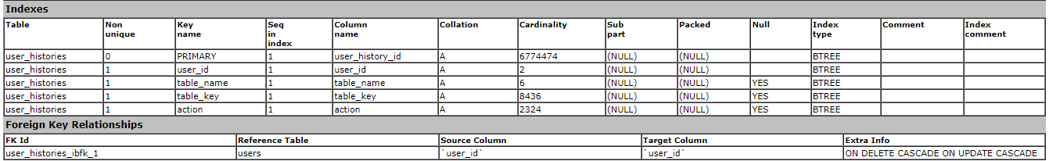

* 1. **Informasi DDL**

|  |
| --- |
| CREATE TABLE `user_histories` (  `user_history_id` bigint(20) NOT NULL AUTO_INCREMENT,  `user_id` bigint(20) NOT NULL,  `table_name` varchar(40) COLLATE utf8mb4_unicode_ci DEFAULT NULL,  `table_key` varchar(30) COLLATE utf8mb4_unicode_ci DEFAULT NULL,  `action` varchar(100) COLLATE utf8mb4_unicode_ci DEFAULT NULL,  `old` text COLLATE utf8mb4_unicode_ci,  `new` text COLLATE utf8mb4_unicode_ci,  `type` varchar(10) COLLATE utf8mb4_unicode_ci NOT NULL,  `created_at` timestamp NULL DEFAULT NULL,  `updated_at` timestamp NULL DEFAULT NULL,  PRIMARY KEY (`user_history_id`),  KEY `user_id` (`user_id`),  KEY `table_name` (`table_name`),  KEY `table_key` (`table_key`),  KEY `action` (`action`),  CONSTRAINT `user_histories_ibfk_1` FOREIGN KEY (`user_id`) REFERENCES `users` (`user_id`) ON DELETE CASCADE ON UPDATE CASCADE  ) ENGINE=InnoDB AUTO_INCREMENT=7124753 DEFAULT CHARSET=utf8mb4 COLLATE=utf8mb4_unicode_ci; |

1. **Tabel views**
   1. **Daftar Kolom**

Tabel 40 Tabel views

|  |  |  |  |  |  |  |
| --- | --- | --- | --- | --- | --- | --- |
| views | | | | | | |
| Field | **Type** | **Null** | **Key** | **Default** | **Extra** |
| id | int(10) unsigned | NO | PRI | (NULL) | auto_increment |
| viewable_type | varchar(191) | NO | MUL | (NULL) |  |
| viewable_id | bigint(20) unsigned | NO |  | (NULL) |  |
| visitor | text | YES |  | (NULL) |  |
| collection | varchar(191) | YES |  | (NULL) |  |
| viewed_at | timestamp | NO |  | CURRENT_TIMESTAMP |  |

* 1. **Indexes dan Foreign Key Relationships**



* 1. **Informasi DDL**

|  |
| --- |
| CREATE TABLE `views` (  `id` int(10) unsigned NOT NULL AUTO_INCREMENT,  `viewable_type` varchar(191) COLLATE utf8mb4_unicode_ci NOT NULL,  `viewable_id` bigint(20) unsigned NOT NULL,  `visitor` text COLLATE utf8mb4_unicode_ci,  `collection` varchar(191) COLLATE utf8mb4_unicode_ci DEFAULT NULL,  `viewed_at` timestamp NOT NULL DEFAULT CURRENT_TIMESTAMP,  PRIMARY KEY (`id`),  KEY `views_viewable_type_viewable_id_index` (`viewable_type`,`viewable_id`)  ) ENGINE=InnoDB AUTO_INCREMENT=15 DEFAULT CHARSET=utf8mb4 COLLATE=utf8mb4_unicode_ci; |

1. **Tabel villages**
   1. **Daftar Kolom**

Tabel 41 Tabel villages

|  |  |  |  |  |  |
| --- | --- | --- | --- | --- | --- |
| villages | | | | | |
| Field | **Type** | **Null** | **Key** | **Default** | **Extra** |
| id | bigint(20) | NO | PRI | (NULL) |  |
| district_id | int(11) | NO | MUL | (NULL) |  |
| name | varchar(191) | NO | MUL | (NULL) |  |

* 1. **Indexes dan Foreign Key Relationships**

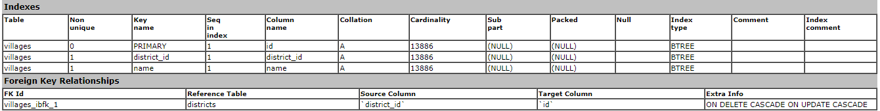

* 1. **Informasi DDL**

|  |
| --- |
| CREATE TABLE `villages` (  `id` bigint(20) NOT NULL,  `district_id` int(11) NOT NULL,  `name` varchar(191) COLLATE utf8mb4_unicode_ci NOT NULL,  PRIMARY KEY (`id`),  KEY `district_id` (`district_id`),  KEY `name` (`name`),  CONSTRAINT `villages_ibfk_1` FOREIGN KEY (`district_id`) REFERENCES `districts` (`id`) ON DELETE CASCADE ON UPDATE CASCADE  ) ENGINE=InnoDB DEFAULT CHARSET=utf8mb4 COLLATE=utf8mb4_unicode_ci; |

1. **Tabel web_pages**
   1. **Daftar Kolom**

Tabel 42 Tabel web_pages

|  |  |  |  |  |  |
| --- | --- | --- | --- | --- | --- |
| web_pages | | | | | |
| Field | **Type** | **Null** | **Key** | **Default** | **Extra** |
| web_pages_id | int(11) | NO | PRI | (NULL) | auto_increment |
| slug | varchar(191) | NO |  | (NULL) |  |
| title | text | YES |  | (NULL) |  |
| body | text | YES |  | (NULL) |  |
| created_at | timestamp | YES |  | (NULL) |  |
| updated_at | timestamp | YES |  | (NULL) |  |

* 1. **Indexes dan Foreign Key Relationships**



* 1. **Informasi DDL**

|  |
| --- |
| CREATE TABLE `web_pages` (  `web_pages_id` int(11) NOT NULL AUTO_INCREMENT,  `slug` varchar(191) COLLATE utf8mb4_unicode_ci NOT NULL,  `title` text COLLATE utf8mb4_unicode_ci,  `body` text COLLATE utf8mb4_unicode_ci,  `created_at` timestamp NULL DEFAULT NULL,  `updated_at` timestamp NULL DEFAULT NULL,  PRIMARY KEY (`web_pages_id`)  ) ENGINE=InnoDB AUTO_INCREMENT=3 DEFAULT CHARSET=utf8mb4 COLLATE=utf8mb4_unicode_ci; |

## Arsitektur Database

Arsitektur database Aplikasi penghimpun Konten Web ini dapat dilihat seperti pada *Gambar 66* berikut ini.



Gambar 104 Arsitektur Database Aplikasi Penghimpun Konten Web

## Arsitektur Sistem

Arsitektur dari Aplikasi penghimpun Konten Web ini dapat dilihat seperti pada Gambar *67* berikut ini.

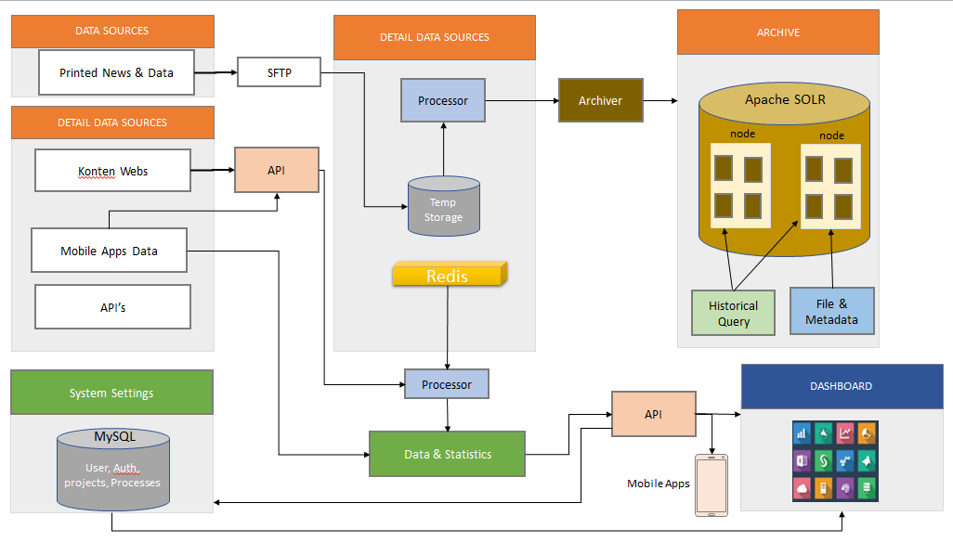

Gambar 105 Arsitektur Aplikasi penghimpun Konten Web

## Diagram Konteks dan Diagram Alir Data

Diagram Arus Data dibuat untuk menggambarkan aliran data dari sebuah proses atau sistem. Gambaran arus data pada Aplikasi ISRC disajikan pada gambar diagram arus data di bawah ini berdasarkan fungsi-fungsi utama yang ada.

Diagram Data di sini diawali dengan Diagram Konteks dan Diagram Dekomposisi. Diagram Dekomposisi diagram merupakan penggambaran hierarki dari Diagram Konteks hingga ke DFD level bawahnya. Diagram Konteks dan Diagram Dekomposisi disajikan pada gambar berikut.

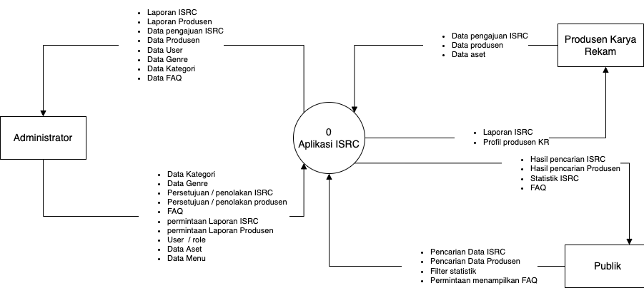

Gambar 106 Diagram Konteks Aplikasi penghimpun Konten Web



Gambar 107 Diagram Dekomposisi

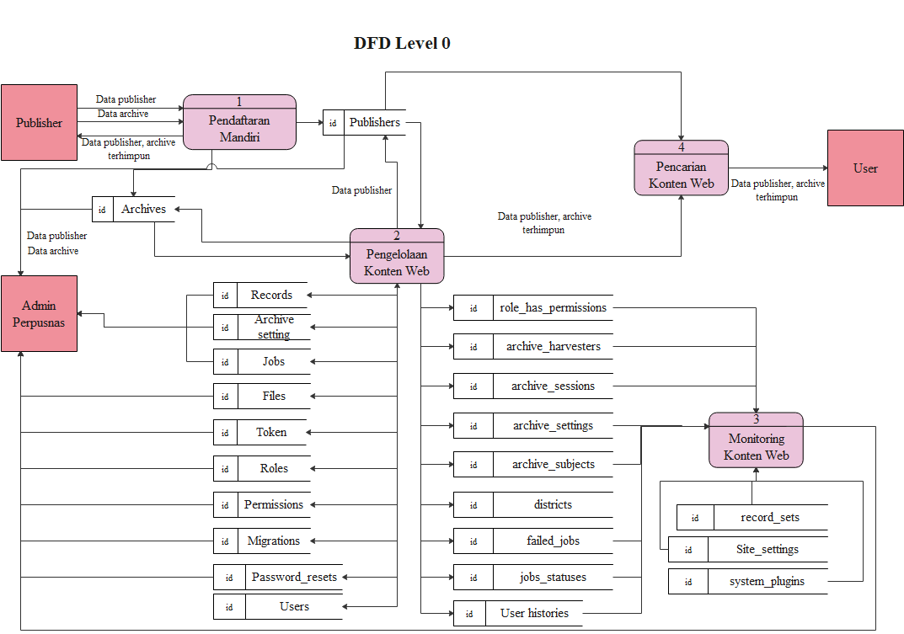

Gambar 108 DFD Level 0 Aplikasi Penghimpun Konten Web

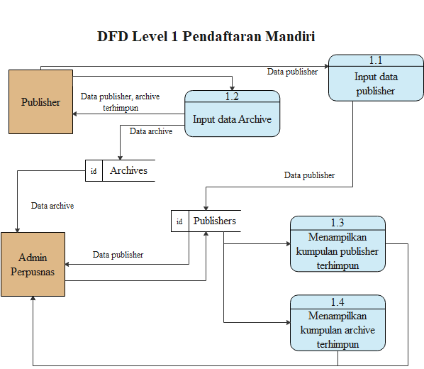

Gambar 109 DFD Level 1 Pendaftaran Mandiri

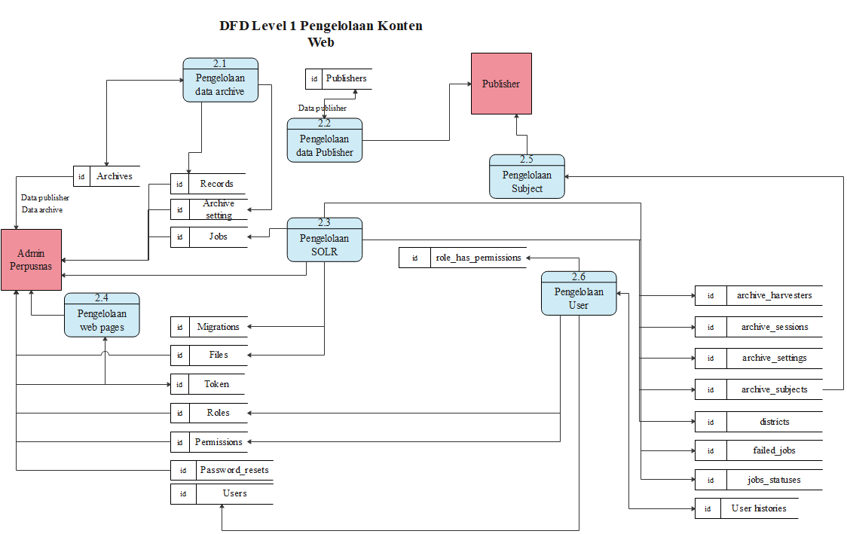

Gambar 110 DFD Level 1 Pengelolaan Konten Web

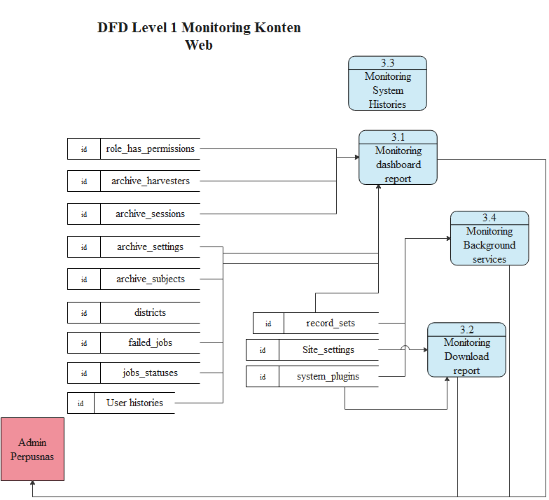

Gambar 111 DFD Level 1 Monitoring Konten Web

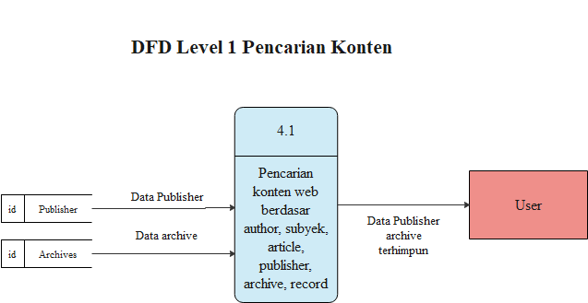

Gambar 112 DFD Level 1 Pencarian Konten

## Diagram Kelas

Diagram kelas adalah salah satu diagram UML yang menggambarkan kelas-kelas dalam sebuah sistem dan hubungannya antara satu dengan yang lain, serta dimasukkan pula atribut dan operasi. Gambar berikut merupakan diagram kelas aplikasi penghimpun Konten Web .

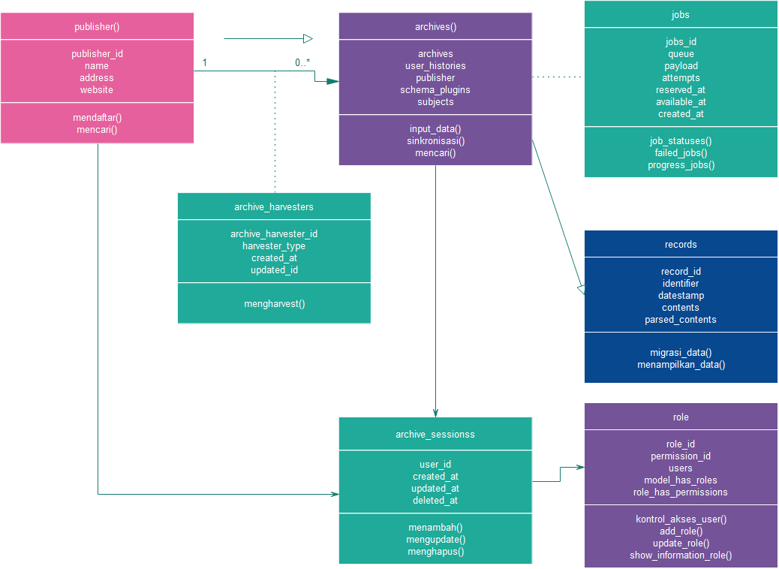

Gambar 113 Fungsi Utama Diagram AKtivitas Aplikasi penghimpun Konten Web

# KEBUTUHAN PENGGUNA

Pengguna Aplikasi penghimpun Konten Web terdiri dari 2 jenis, yaitu pengguna umum / publik dan pengguna Admin / Administrator.

## Pengguna Umum / Publik

Pengguna umum / publik adalah pengguna yang dapat mengakses system tanpa registrasi ataupun login terlebih dahulu. Fitur yang dapat diakses antara lain: Halaman Beranda, Pencarian, Halaman Archives dan detailnya, Halaman Subject, Halaman Suggest, Halaman Publisher dan detailnya.

## Pengguna Admin / Administrator

Pengguna Admin / Administrator pengguna yang dapat mengakses system dengan login terlebih dahulu. Fitur yang dapat diakses antara lain: Mengelola Archives, Laporan, Mengelola SOLR, Dashboard, Mengelola Setting (User, publisher, subject, hak akses), Halaman Download File.

# PENJELASAN ISTILAH DALAM SISTEM

## Garuda

Garuda merupakan Portal indexing yang didesain sebagai titik simpul arsip publikasi nasional, dan dalam rangka meningkatkan jumlah akses pada setiap dokumen tersebut.

## Open Archive Initiative Protocol for Metadata Harvesting (OAI-PMH)

Open Archives Initiative Protocol for Metadata Harvesting (OAI-PMH) adalah mekanisme penghalang rendah untuk interoperabilitas repositori. Penyedia Data adalah repositori yang mengekspos metadata terstruktur melalui OAI-PMH. Penyedia Layanan kemudian membuat permintaan layanan OAI-PMH untuk memanen metadata tersebut. OAI-PMH adalah satu set enam kata kerja atau layanan yang dipanggil dalam HTTP. Flow proses yang dilakukan pada OAI-PMH dapat dilihat pada Gambar *76* berikut.

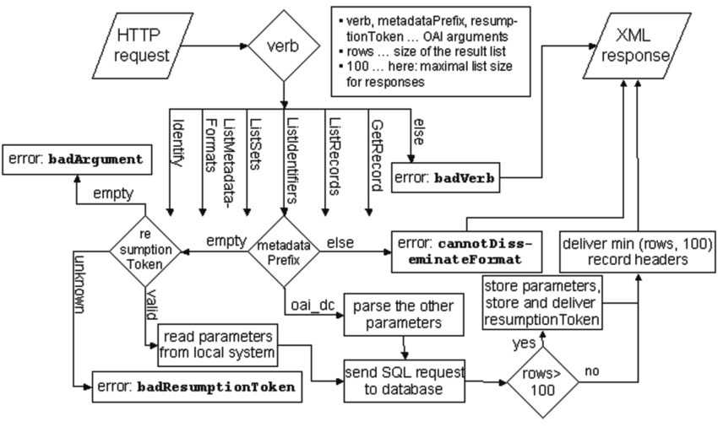

Gambar 114 Flow proses Protokol OAI-PMH

## SOLR

Solr merupakan salah satu enterprise search platform yang besifat open source dari Apache dimana fitur utamanya untuk melakukan pencarian berbasis text, hit highlight, faceted search, dynamic clustering, database integration dan penanganan terhadap rich document (word, pdf dsb). Arsitektur SOLR dapat dilihat seperti berikut ini. Komponen utama pada SOLR yaitu, Request Handler, Search Component, Query Parser, Response Writer, Analyzer/tokenizer, Update Request Processor.

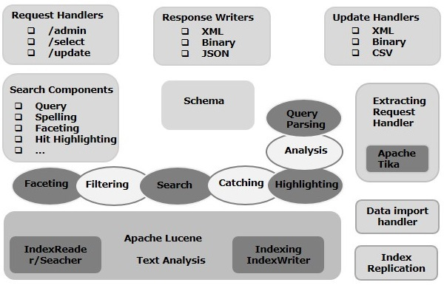

Gambar 115 Arsitektur SOLR

## Supervisord

Supervisord merupakan sebuah sistem klien / server yang memungkinkan penggunanya untuk memantau dan mengontrol sejumlah proses pada sistem operasi. Supervisor pada PKW digunakan untuk mengontrol background services yang berjalan pada system PKW seperti proses-proses yang dilakukan untuk melakukan harvest metadata records, harvest file dan proses lain yang memerlukan waktu lama agar ketika dijalankan tidak mengganggu proses utama PKW.

## API (Application Programming Interface)

API atau Application Programming Interface adalah sebuah interface yang dapat menghubungkan aplikasi satu dengan aplikasi lainnya. Jadi, API berperan sebagai perantara antar berbagai aplikasi berbeda, baik dalam satu platform yang sama atau lintas platform. Perumpamaan yang bisa digunakan untuk menjelaskan API adalah seorang pelayan di restoran. Tugas pelayan tersebut adalah menghubungkan tamu restoran dengan juru masak. Tamu cukup memesan makanan sesuai daftar menu yang ada dan pelayan memberitahukannya ke juru masak. Nantinya, pelayan akan kembali ke tamu tadi dengan masakan yang sudah siap sesuai pesanan.

# PERUBAHAN SISTEM DARI VERSI SEBELUMNYA

## Perubahan Skema Database

Terdapat perubahan skema database antara Penghimpun Konten Web (PKW) yang dikembangkan saat ini dengan versi sebelumnya baik menambahkan tabel, kolom, relasi, serta data pada database. Berikut ini log perubahan pada database dari aplikasi PKW sebelumnya.

|  |
| --- |
| /*!40014 SET @OLD_FOREIGN_KEY_CHECKS=@@FOREIGN_KEY_CHECKS, FOREIGN_KEY_CHECKS=0 */;  USE `penghimpunkontenweb`;  /* Alter table in target */  ALTER TABLE `archive_sessions`  CHANGE `user_id` `user_id` int(11) NULL after `archive_id` ,  DROP FOREIGN KEY `archive_sessions_ibfk_1` ;  /* Alter table in target */  ALTER TABLE `archive_settings`  DROP KEY `archive_id` ,  ADD KEY `archive_settings_FK`(`archive_id`) ,  DROP FOREIGN KEY `archive_settings_ibfk_1` ;  ALTER TABLE `archive_settings`  ADD CONSTRAINT `archive_settings_FK`  FOREIGN KEY (`archive_id`) REFERENCES `archives` (`archive_id`) ;  /* Alter table in target */  ALTER TABLE `archive_subjects`  DROP FOREIGN KEY `archive_subjects_ibfk_1` ,  DROP FOREIGN KEY `archive_subjects_ibfk_2` ;  ALTER TABLE `archive_subjects`  ADD CONSTRAINT `archive_subjects_FK_1`  FOREIGN KEY (`subject_id`) REFERENCES `subjects` (`subject_id`) ON DELETE CASCADE ,  ADD CONSTRAINT `archive_subjects_FK`  FOREIGN KEY (`archive_id`) REFERENCES `archives` (`archive_id`) ON DELETE CASCADE ;  /* Alter table in target */  ALTER TABLE `archives`  CHANGE `user_id` `user_id` int(11) NOT NULL after `public_archive_id` ,  CHANGE `publish_frequency` `publish_frequency` int(11) NULL COMMENT '\'1\' => \'Daily\',\n\'2\' => \'Weekly\',\n\'3\' => \'Monthly\',\n\'4\' => \'Every 3 Month\',\n\'5\' => \'Every 6 Month\',\n\'6\' => \'Yearly\',\n\'7\' => \'Irregular\'' after `schema_plugin_id` ,  ADD KEY `archives_FK`(`system_plugin_id`) ,  ADD KEY `archives_FK_1`(`schema_plugin_id`) ,  DROP KEY `archives_ibfk_1` ,  DROP KEY `archives_ibfk_2` ,  DROP KEY `archives_ibfk_3` ,  DROP FOREIGN KEY `archives_ibfk_1` ,  DROP FOREIGN KEY `archives_ibfk_2` ,  DROP FOREIGN KEY `archives_ibfk_3` ,  DROP FOREIGN KEY `archives_ibfk_4` ;  /* Alter table in target */  ALTER TABLE `districts`  DROP FOREIGN KEY `districts_ibfk_1` ;  ALTER TABLE `districts`  ADD CONSTRAINT `districts_FK`  FOREIGN KEY (`regency_id`) REFERENCES `regencies` (`id`) ON DELETE CASCADE ;  /* Alter table in target */  ALTER TABLE `files`  CHANGE `user_id` `user_id` int(11) NULL after `is_lock` ,  CHANGE `lock_by` `lock_by` bigint(20) unsigned NULL after `is_asset` ,  CHANGE `method` `method` varchar(50) COLLATE utf8mb4_unicode_ci NULL after `lock_at` ,  CHANGE `hash` `hash` varchar(255) COLLATE utf8mb4_unicode_ci NULL after `extension` ,  CHANGE `is_public` `is_public` tinyint(4) NULL after `hash` ,  ADD KEY `files_FK_1`(`record_id`) ,  DROP KEY `record_id` ,  DROP FOREIGN KEY `files_ibfk_1` ,  DROP FOREIGN KEY `files_ibfk_2` ,  DROP FOREIGN KEY `files_ibfk_3` ;  ALTER TABLE `files`  ADD CONSTRAINT `files_FK_1`  FOREIGN KEY (`record_id`) REFERENCES `records` (`record_id`) ON DELETE CASCADE ,  ADD CONSTRAINT `files_FK_2`  FOREIGN KEY (`lock_by`) REFERENCES `users` (`user_id`) ON DELETE CASCADE ,  ADD CONSTRAINT `files_FK`  FOREIGN KEY (`archive_id`) REFERENCES `archives` (`archive_id`) ON DELETE CASCADE ;  /* Alter table in target */  ALTER TABLE `job_statuses`  CHANGE `type` `type` varchar(191) COLLATE utf8mb4_unicode_ci NOT NULL after `job_id` ,  CHANGE `key` `key` varchar(100) COLLATE utf8mb4_unicode_ci NULL after `finished_at` ;  /* Alter table in target */  ALTER TABLE `model_has_permissions`  DROP FOREIGN KEY `model_has_permissions_permission_id_foreign` ;  ALTER TABLE `model_has_permissions`  ADD CONSTRAINT `model_has_permissions_permission_id_foreign`  FOREIGN KEY (`permission_id`) REFERENCES `permissions` (`id`) ON DELETE CASCADE ;  /* Alter table in target */  ALTER TABLE `model_has_roles`  DROP FOREIGN KEY `model_has_roles_role_id_foreign` ;  ALTER TABLE `model_has_roles`  ADD CONSTRAINT `model_has_roles_role_id_foreign`  FOREIGN KEY (`role_id`) REFERENCES `roles` (`id`) ON DELETE CASCADE ;  /* Alter table in target */  ALTER TABLE `publishers`  CHANGE `name` `name` varchar(200) COLLATE utf8mb4_unicode_ci NULL after `publisher_id` ,  DROP KEY `name`, ADD KEY `name`(`name`(191)) ,  DROP FOREIGN KEY `publishers_ibfk_1` ,  DROP FOREIGN KEY `publishers_ibfk_2` ,  DROP FOREIGN KEY `publishers_ibfk_3` ,  DROP FOREIGN KEY `publishers_ibfk_4` ;  ALTER TABLE `publishers`  ADD CONSTRAINT `publishers_FK_1`  FOREIGN KEY (`regency_id`) REFERENCES `regencies` (`id`) ,  ADD CONSTRAINT `publishers_FK_2`  FOREIGN KEY (`district_id`) REFERENCES `districts` (`id`) ,  ADD CONSTRAINT `publishers_FK_3`  FOREIGN KEY (`village_id`) REFERENCES `villages` (`id`) ,  ADD CONSTRAINT `publishers_FK`  FOREIGN KEY (`province_id`) REFERENCES `provinces` (`id`) ;  /* Alter table in target */  ALTER TABLE `record_dc`  DROP FOREIGN KEY `record_dc_ibfk_1` ;  /* Alter table in target */  ALTER TABLE `records`  ADD COLUMN `set_id` int(11) NULL after `garuda_id` ,  DROP FOREIGN KEY `records_ibfk_1` ;  ALTER TABLE `records`  ADD CONSTRAINT `records_FK`  FOREIGN KEY (`archive_id`) REFERENCES `archives` (`archive_id`) ON DELETE CASCADE ON UPDATE CASCADE ;  /* Alter table in target */  ALTER TABLE `regencies`  DROP FOREIGN KEY `regencies_ibfk_1` ;  ALTER TABLE `regencies`  ADD CONSTRAINT `regencies_FK`  FOREIGN KEY (`province_id`) REFERENCES `provinces` (`id`) ON DELETE CASCADE ;  /* Alter table in target */  ALTER TABLE `role_has_permissions`  DROP FOREIGN KEY `role_has_permissions_permission_id_foreign` ,  DROP FOREIGN KEY `role_has_permissions_role_id_foreign` ;  ALTER TABLE `role_has_permissions`  ADD CONSTRAINT `role_has_permissions_permission_id_foreign`  FOREIGN KEY (`permission_id`) REFERENCES `permissions` (`id`) ON DELETE CASCADE ,  ADD CONSTRAINT `role_has_permissions_role_id_foreign`  FOREIGN KEY (`role_id`) REFERENCES `roles` (`id`) ON DELETE CASCADE ;  /* Alter table in target */  ALTER TABLE `settings`  CHANGE `setting_id` `setting_id` int(10) unsigned NOT NULL auto_increment first ,  CHANGE `setting_name` `setting_name` varchar(191) COLLATE utf8mb4_unicode_ci NOT NULL after `setting_id` ,  CHANGE `setting_value` `setting_value` varchar(191) COLLATE utf8mb4_unicode_ci NOT NULL after `setting_name` ,  CHANGE `setting_type` `setting_type` varchar(191) COLLATE utf8mb4_unicode_ci NOT NULL after `setting_value` ,  DROP COLUMN `setting_value2` , DEFAULT CHARSET='utf8mb4', COLLATE ='utf8mb4_unicode_ci' ;  /* Alter table in target */  ALTER TABLE `subjects`  CHANGE `title` `title` varchar(500) COLLATE utf8mb4_unicode_ci NULL after `subject_id` ,  DROP KEY `title`, ADD KEY `title`(`title`(191)) ;  /* Alter table in target */  ALTER TABLE `user_histories`  CHANGE `user_id` `user_id` bigint(20) unsigned NOT NULL after `user_history_id` ,  DROP FOREIGN KEY `user_histories_ibfk_1` ;  ALTER TABLE `user_histories`  ADD CONSTRAINT `user_histories_FK`  FOREIGN KEY (`user_id`) REFERENCES `users` (`user_id`) ON DELETE CASCADE ;  /* Alter table in target */  ALTER TABLE `users`  CHANGE `user_id` `user_id` bigint(20) unsigned NOT NULL auto_increment first ;  /* Alter table in target */  ALTER TABLE `villages`  DROP FOREIGN KEY `villages_ibfk_1` ;  ALTER TABLE `villages`  ADD CONSTRAINT `villages_FK`  FOREIGN KEY (`district_id`) REFERENCES `districts` (`id`) ON DELETE CASCADE ;  /*!40014 SET FOREIGN_KEY_CHECKS=@OLD_FOREIGN_KEY_CHECKS */; |

## Perubahan Pada Fitur Aplikasi penghimpun Konten Web

Perubahan fitur pada Aplikasi penghimpun Konten Web menyesuaikan dengan perubahan – perubahan yang telah disepakati dalam Kerangka Acuan Kerja (KAK). Perubahan yang dilakukan bertujuan agar aplikasi PKW menjadi sistem yang tangguh, handal dan modular agar mudah dikembangkan apabila diperlukan.

### Penambahan API Untuk Harvesting Metadata Aplikasi / Mitra Perpusnas

Untuk proses pemanenan (harvesting) metadata yang lebih banyak dari aplikasi / mitra perpusnas, dilakukan penambahan integrasi API dalam proses pengelolaan archive di aplikasi PKW. Saat ini API yang digunakan pada aplikasi PKW yaitu OJS, Slims, Eprints, Dspace, BPS, Ipusnas, Puskurbuk, Kemendikbud. Penambahan API ini bertujuan agar data archive yang dapat dipanen oleh PKW menjangkau lebih banyak repositori yang tersedia dari aplikasi / mitra Perpustakaan Nasional Republik Indonesia.

Implementasi penambahan API untuk Untuk Harvesting Metadata Aplikasi / Mitra Perpusnas pada Aplikasi Penghimpun Konten Web dapat dilihat seperti pada Gambar 78 - Gambar 81 berikut ini.

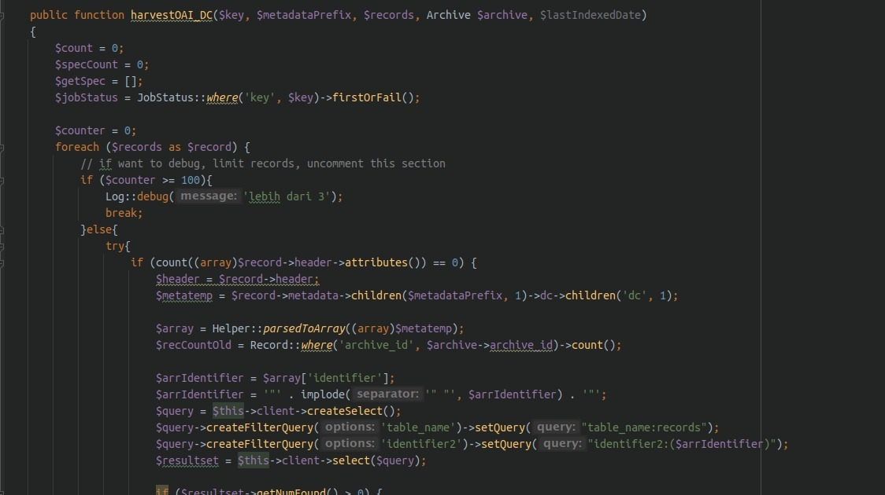

Gambar 116 Implementasi Dspace, schema OAI_DC

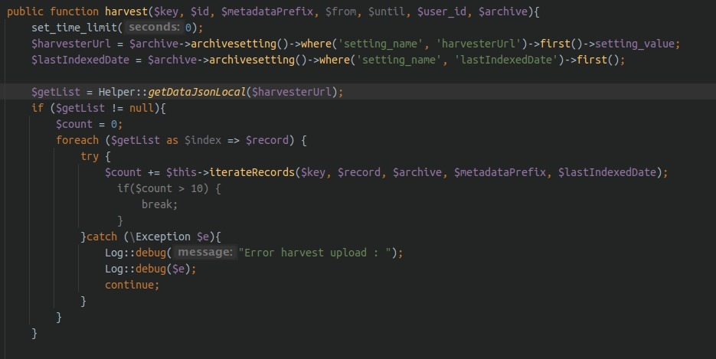

Gambar 117 Implementasi Ipusnas Upload JSON

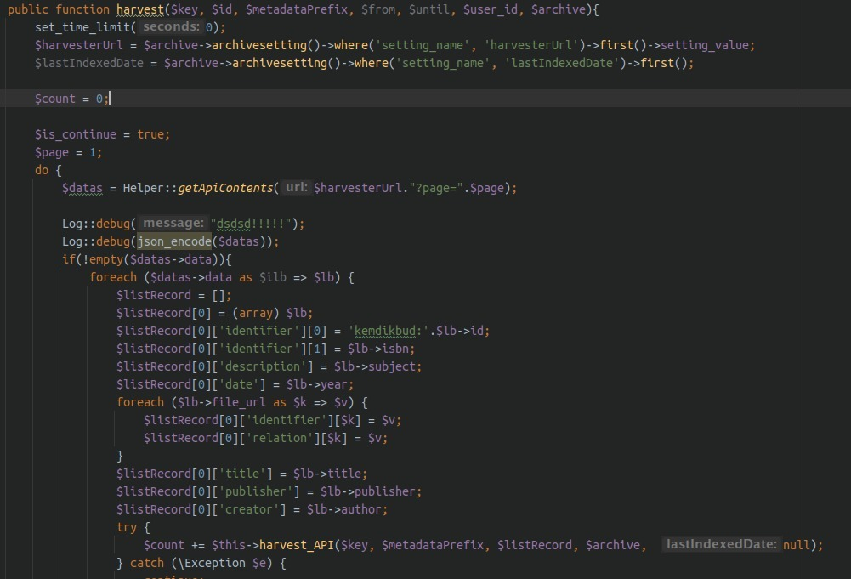

Gambar 118 Get API Kemdikbud

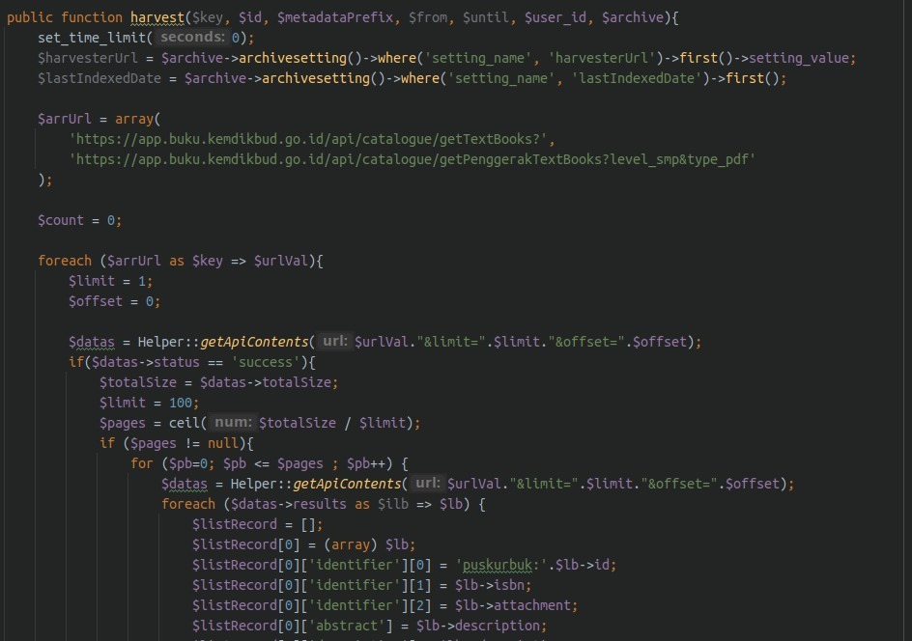

Gambar 119 Get API Puskurbuk

### Penambahan Scheduler Job Harvest

Penambahan fitur scheduler proses harvest ini bertujuan agar penghimpunan konten otomatis dan terjadwal yang dilakukan dalam background process dan tidak mengganggu kinerja aplikasi utama. Scheduler harvest dapat diatur frekuensinya sesuai dengan kebutuhan dan resource sistem yang ada. Fitur scheduler dapat diakses melalui menu settings -> scheduler pada back-office aplikasi PKW.

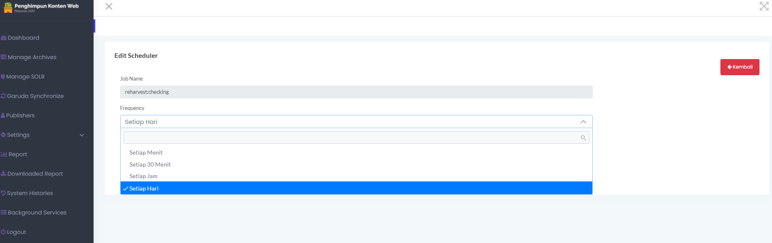

Gambar 120 Tambahan Fitur Schedule Harvest

### Optimalisasi Pengelolaan Artikel dan Repositori

Optimalisasi pengelolaan artikel dan repositori dari versi sebelumnya dilakukan dengan penambahan fitur penandaan archive sebagai aset dan bukan aset, pemeriksaan file dan metadata, seta penambahan fitur karantina konten / metadata.

### Penambahan dan perbaikan fitur laporan

Penambahan dan perbaikan fitur laporan yang ada pada aplikasi PKW saat ini meliputi berikut ini:

* Laporan kinerja sebelum dan sesudah yang dapat difilter sesuai nama pengguna, dan periode waktu harian, bulanan dan tahunan, serta kriteria pekerjaan
* Laporan aset yang bisa di filter berdasarkan kriteria aset, nama pengguna yang melakukan aset, periode waktu harian, bulanan dan tahunan
* Laporan penghimpunan data yang dapat difilter sesuai nama instansi, nama repositori, periode waktu harian, bulanan dan tahunan
* Laporan instansi sesuai dengan data yang terhimpun dalam sistem Interoperabilitas yang dapat difilter sesuai lokasi instansi, jenis repositori, kriteria konten (aset, bukan aset) dan periode waktu harian, bulanan dan tahunan

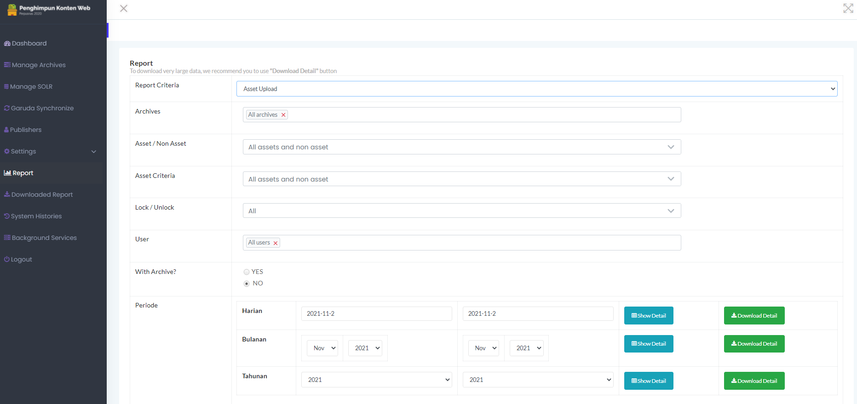

Gambar 121 Penambahan dan Perbaikan Pada Fitur Laporan

### Penambahan fitur pendeteksian file rusak secara otomatis

Penambahan fitur pendeteksian file rusak secara otomatis bertujuan agar untuk memisahkan dan menandai file hasil proses harvest yang rusak sebagai non-aset agar user dapat memeriksa dan mengganti file yang rusak dengan file baru yang tidak rusak secara manual. Fitur pendeteksian file rusak ini dapat dikelola pada menu settings -> file problem types

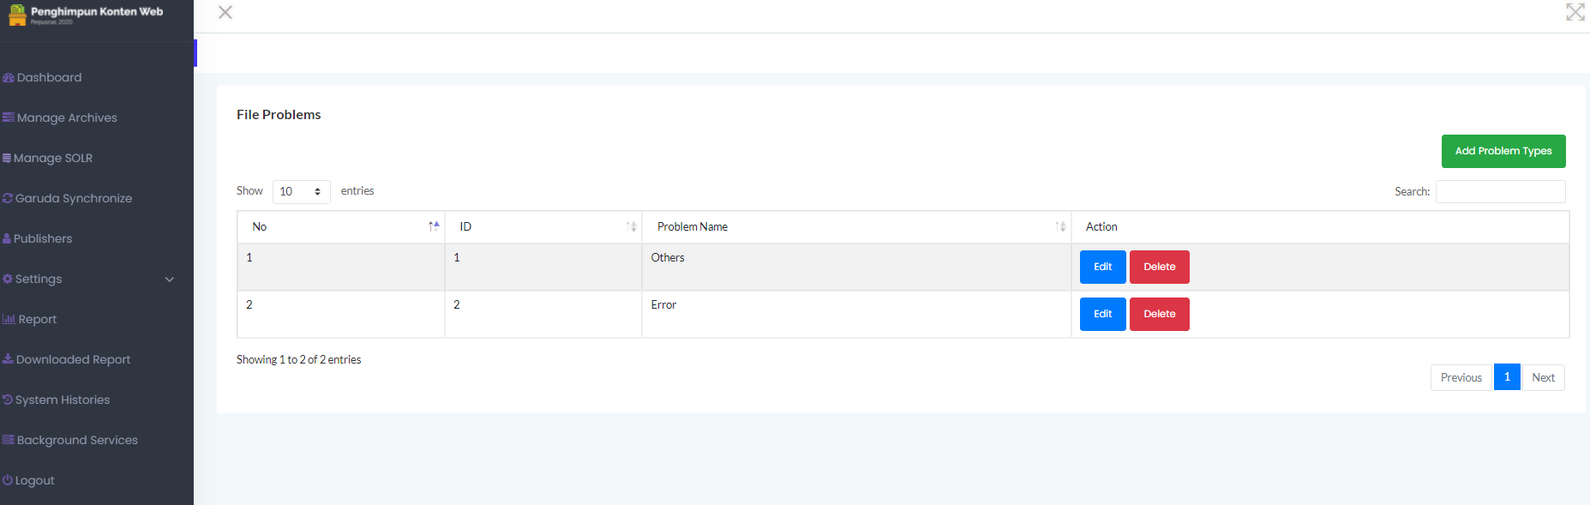

Gambar 122 Penambahan fitur pendeteksian file rusak secara otomatis

### Optimalisasi pengelolaan data pada aplikasi PKW

Optimalisasi pengelolaan data yang dilakukan pada aplikasi PKW saat ini meliputi Pemberian nomor registrasi konten yang telah terhimpun secara otomatis, Pengindeksan metadata ke dalam solarium secara otomatis, dan Penyimpanan histori perubahan, penambahan, dan penghapusan data atau file sesuai user yang melakukan aktifitas tersebut.

# PENUTUP

Demikianlah dokumen teknis ini ditulis berdasarkan kondisi aplikasi penghimpun Konten Web ioni. Hal-hal yang berada di luar dokumen teknis ini, dan tidak dituliskan merupakan pengembangan berikutnya dari aplikasi penghimpun Konten Web untuk versi selanjutnya.